УПРАВЛЕНИЕ ОБРАЗОВАНИЯ АДМИНИСТРАЦИИ

КУРАГИНСКОГО РАЙОНА

Муниципальное бюджетное дошкольное образовательное учреждение

Курагинский детский сад №9 «АЛЁНУШКА»

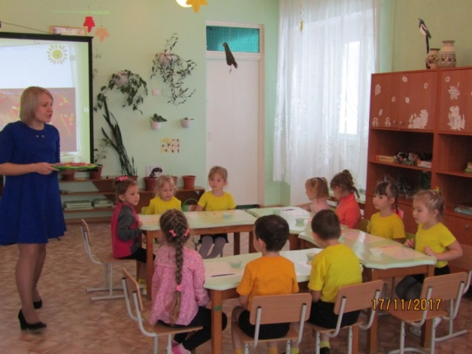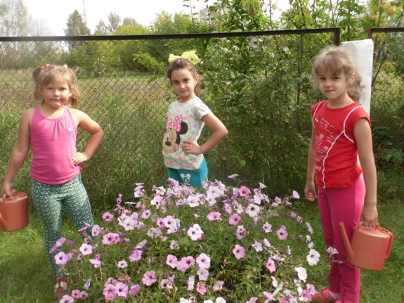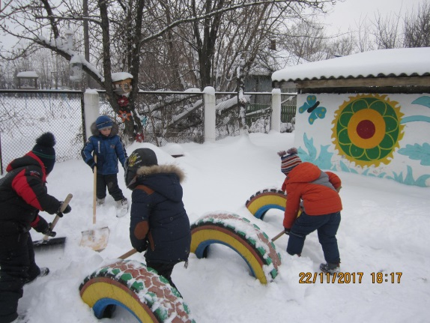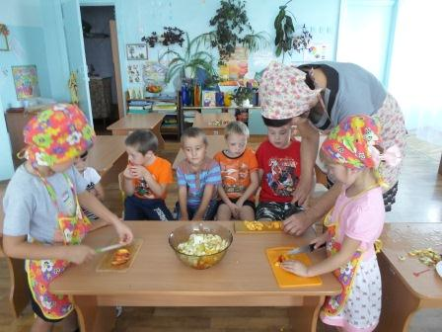

ТЕМА НОМЕРА: «ТРУДОВОЕ ВОСПИТАНИЕ В ДОУ»
пгт КУРАГИНО 2018

СОДЕРЖАНИЕ

МЕТОДИЧЕСКАЯ РАБОТА
- Семинар «Трудовое воспитание в детском саду»
- Педсовет «Работа ДОУ по трудовому воспитанию дошкольников»
ОЗНАКОМЛЕНИЕ ДОШКОЛЬНИКОВ С ТРУДОМ ВЗРОСЛЫХ

- Богачук Л.А. «Лунтик в гостях у детей»
- Орехова Т.Н, Иманова Н.П. «Мойдодыр пришёл к нам в гости».
3.Девятерикова Л.А. «Купаем кукол». Занятие по трудовой деятельности для детей младшей группы
4. Мезенцева Е.Ю. «Поможем Машеньке»
5.Шлюндт Г.А. «Юные поварята». Интегрированное занятие для детей 6-7 лет.
6. Мясоедова Л.А. «Проказы Бяки-закаляки». 7.Ковригина Е.С. Игротека «Все профессии нужны, все профессии важны».

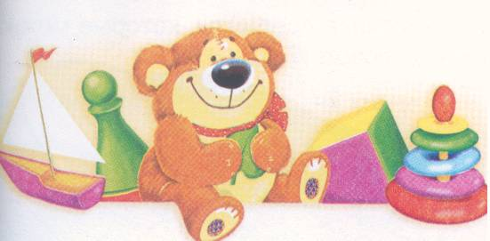 | ПРОЕКТНАЯ ДЕЯТЕЛЬНОСТЬ  1. Богачук Л.А., Ковригина Е.С., Радостева В.К.«Будем мы трудиться, не будем лениться»  2. Васина О.И.,Шлюндт Г.А. «Все работы хороши»  3. Девятова Е.К., Канзерова О.В. «Кем быть?»  4.Белоногова Л.Ю., Мезенцева Е.Ю. «Учимся трудиться»  5. Орехова Т.Н. «Формирование навыков самообслуживания»
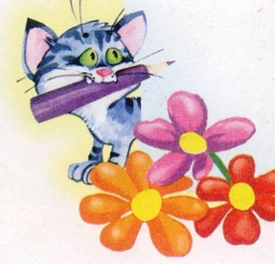 | РАБОТА С РОДИТЕЛЯМИ  1.Васина О.И. Родительское собрание «Трудом красен человек»  2. Радостева В.К. Консультация «Развитие интереса к труду у детей дошкольного возраста»

От редактора

Дайте детям радость труда.
Эту радость ему несут успех,
осознание своей умелости
и значимости выполняемой работы,
возможность доставлять радость другим.
В.А. Сухомлинский

Истоки трудового воспитания лежат в дошкольном возрасте, когда ребёнок впервые начинает испытывать потребность в самостоятельной деятельности. Воспитание этой потребности – одна из центральных задач трудового воспитания детей. Одним из путей формирования у ребенка стремления к трудовой деятельности является ознакомление с трудом взрослых.
Для того чтобы воспитать у детей уважительное отношение к труду, важно обогащать их представления о разных видах профессий взрослых, о роли труда в жизни людей, о результатах труда, о мотивах, которые движут людьми в труде. Ребёнок всюду, в детском саду, семье, доступном ему общественном окружении, сталкивается с трудом взрослых, пользуется его результатами. Все это имеет решающее значение для воспитания у дошкольника ценностного отношения к труду взрослых, способствует сближению между детьми и взрослыми.
Главное условие человеческой жизни – трудовые привычки и навыки, которые, прежде всего, формируются в процессе труда. Дети дошкольного возраста в этот период, наряду с игрой, выполняют и конкретные трудовые задачи. Однако в этом возрасте слишком рано говорить о труде как таковом, потому что труд является основным видом деятельности взрослых людей, имеет очень объемную и сложную структуру и содержание. Тем не менее, деятельность по подготовке детей к труду, по формированию трудолюбия является одной из наиболее важных проблем, стоящих перед дошкольными учреждениями.
Одним из направлений работы детского сада в 2017-2018 учебном году было трудовое воспитание дошкольников. В сборнике представлены материалы этой работы.
МЕТОДИЧЕСКАЯ РАБОТА
Семинар «Трудовое воспитание в детском саду»

Цель: «Обогащение и систематизация знаний педагогов по трудовому воспитанию дошкольников».
Оборудование: проектор и экран, волшебная палочка для игры «Профессии»,дидактические игры для показа («Что и кому нужно для работы», «Узнай профессию человека», «Выбери, что нужно парикмахеру»), высказывания великих людей о труде (Приложение 1)
План проведения семинара
1.Игра-разминка «Профессии» (педагоги передают волшебную палочку и называют профессии: творческие, сельскохозяйственные, военные и др.)Игра «Продолжи пословицу о труде» (Приложение 2)
2.Консультация «Трудовое воспитание дошкольников». Васина О.И.
3.Сообщение «Влияние труда на формирование личностных качеств дошкольника. Педагог-психологМезенцева Е.Ю.
4.Рекомендации педагогам «Ознакомление дошкольников с профессиями».
Учитель-логопед Богачук Л.А.
5.Консультация «Развитие речи дошкольников в процессе трудового воспитания». Учитель-логопед Евстратова Е.А.
6.Тест-игра
Ход семинара
Консультация «Трудовое воспитание дошкольников»
1.Цель трудового воспитания
2.Виды труда
3.Формы трудового воспитания
4.Отличие труда взрослых и детей
Цель трудового воспитания – формирование положительного отношения ребенка к труду, воспитание трудолюбия, знакомство с трудом взрослых, с профессиями, воспитание бережного отношения к результатам человеческого труда.
Трудовое воспитание дошкольников – важное средство всестороннего развития личности. Труд развивает человека физически, приносит ему радость и удовлетворение, доставляет счастье. Приучая детей с раннего возраста трудиться, выполнять простейшие виды труда, мы формируем самостоятельность, желание оказывать посильную помощь взрослым. В труде дети овладевают разнообразными навыками и умениями, необходимыми в повседневной жизни. Труд – оказывает существенное влияние и на умственное развитие ребенка, развивает сообразительность, любознательность, инициативу, наблюдательность, тренирует память, развивает мышление. Труд позволяет ребенку проявить свои способности и умения. У детей развивается умение преодолевать трудности.
Трудолюбие и способность к труду не даются от природы, а воспитываются с самого раннего детства.
Труд детей в детском саду многообразен. Это и стремление ребенка самостоятельно одеться и умыться, и участие в подготовке к занятиям, и дежурство по столовой, и работа в природном уголке, и уборка игрового участка от снега. Даже малыши охотно участвуют в трудовой деятельности. Но труд детей младшего возраста и детей 5-7 лет отличается. Ребенок младшего возраста не может планировать свою деятельность (их привлекает сам процесс). Но и в старшем возрасте планирование детьми трудовой деятельности специфично… дети планируют лишь процесс исполнения, забывая об организации труда, и намечают лишь основные этапы, а не способы их исполнения. Не предусматриваются контроль и оценка работы. Своеобразно и отношение детей к результату труда. Для младших дошкольников зачастую важен не материальный результат, а моральный, чаще всего выраженный в положительной оценке взрослого. Ребёнка старшего возраста уже интересует достижение практического результата, хотя и оценка взрослого для него тоже важна. В 5-7 лет у детей уже появляется гордость, удовлетворение от самостоятельно достигнутого результата в труде.
Основная задача педагога – воспитание у детей гуманного отношения к природе и человеку, бережного отношения к окружающему миру, к результатам человеческого труда, формирование и развитие трудовых умений и навыков, связанных с миром природы.
Труд в природе способствует расширению кругозора детей. Выполнение некоторых заданий требует сочетания как умственных, так и волевых усилий.
Труд дошкольников в природе создает благоприятную среду для их физического развития, совершенствует движения, укрепляет нервную систему, доставляет им радость и удовольствие.
Детей на прогулке привлекают к сбору семян с клумбы, сбору осенних листьев для гербария и засушивания (для аппликации и поделок), для уборки участка от снега и листьев, для уборки веранды, полива растений.
Для успешного решения задач по развитию самостоятельности и аккуратности, трудолюбия очень важно правильно подобрать детский инвентарь: грабли, лопатки, совки, ведерки.
Не менее важно создать правильную мотивацию, объяснить, почему необходимо сделать эту работу именно сегодня и именно этим способом. Детей следует подводить к пониманию того, что нужно делать не только интересную работу, но и необходимую. Чтобы скрасить монотонность и однообразие, можно предложить детям отгадать загадки, устроить соревнование.
Детям необходимо разъяснить правила безопасного обращения с предметами и выполнения трудовых операций (чаще осматриваться, ходить шагом, не замахиваться лопатой, не бросаться песком, убирать инвентарь на место).
При организации трудовых действий на участке педагогу следует соблюдать такие правила безопасности:
- нельзя допускать, чтобы дети долго находились в одной позе
( необходимо чередовать прополку, полив, рыхление почвы);
- летом не рекомендуется работать с детьми в жаркие часы
( желательно утром или вечером);
- инструменты и инвентарь для детского труда должны соответствовать гигиеническим требованиям (быть чистыми, черенки лопат и граблей ровными и гладкими, ведерки соответствовать возрасту и т.д);
- запрещается давать детям острые и колющие предметы (нож, ножницы - только с закругленными концами)
Труд в природе имеет воспитательно-образовательное значение лишь в том случае, если его организация и содержание отвечают определенным педагогическим и гигиеническим требованиям.
- Организация разнообразного по содержанию труда (уход за растениями и животными, хозяйственно-бытовой труд на участке, в цветнике и на огороде). Только разнообразный труд вызывает у детей интерес и желание в нем участвовать.
- Формирование практических навыков и умений в единстве со знаниями (при работе в цветнике – закреплять умение узнавать, называть растение и его части, процесс посадки растения)
- Осознанность труда – раскрыть перед ребенком цель, результат, способы его достижения, необходимые орудия труда.
- Необходимость усложнения трудовой деятельности (например, навыков ухода за растениями)
- Регулярность трудовой деятельности. Участие в ней каждого ребенка.
- Труд детей должен быть посильным. Физические усилия, затраченные ребенком, не должны вызывать переутомление. Иначе может возникнуть отрицательное отношение к трудовым заданиям. Важно, чтобы для каждого ребенка задания были посильными и интересными
Длительность труда на прогулке:
младшая группа - 5-7 мин
средняя группа - 10-15 мин с небольшим перерывом
старшая и подготовительная группы – 15-20 мин с небольшим перерывом
При выполнении трудовых действий на прогулке (работа по уходу за растениями, кормление птиц, уборка участка от снега и листьев, очистка веранды от песка и др.) важно формировать у детей понимание того, что труд в природе – это не игра или развлечение, а серьёзное занятие. Дети учатся работать сообща. Коллективно. Итог выполненной работы – это результат их совместного труда.
Виды труда
В детском саду различают 4 вида труда: самообслуживание, хозяйственно-бытовой труд, труд в природе, ручной и художественный труд.
Самообслуживание направлено на удовлетворение личных потребностей детей. Это забота о чистоте тела, о порядке в одежде и вещах, готовность сделать для этого все необходимое без требований извне. Обучая детей навыкам самообслуживания важно не подавлять стремления к самостоятельности. Важно также использовать игровые приемы, т.к. они позволяют более активно воздействовать на ребенка.
Хозяйственно-бытовой труд дошкольников необходим в повседневной жизни детского сада. Этот труд направлен на поддержание чистоты и порядка в помещении и на участке, на помощь взрослым при организации режимных процессов. Дети научаются замечать непорядки в группе и по собственной инициативе устранять их.
Труд в природе предусматривает участие детей в уходе за растениями и животными, выращивание растений в уголке природы и на огороде, в цветнике. Особое значение этот вид труда имеет для развития наблюдательности, воспитания бережного отношения ко всему живому, любви к природе.
Ручной труд развивает конструктивные возможности детей, полезные практические навыки, формирует интерес к работе, готовность справиться с ней, умение оценить свои возможности, стремление выполнить работу как можно лучше. Дети на практике усваивают элементарные представления о свойствах различных материалов, т.к. в процессе ручного труда материал подвергается различным превращениям (его можно склеивать, резать, сгибать, из него можно делать разнообразные вещи).
Формы организации труда
Труд детей дошкольного возраста организуется в трёх основных формах: поручение, дежурство, коллективная трудовая деятельность (коллективный труд)
Поручения – это задания, которые воспитатель эпизодически дает одному или нескольким детям, учитывая их возрастные и индивидуальные возможности, наличие опыта, а также воспитательные задачи. Поручения могу быть кратковременными или длительными, индивидуальными или общими, простыми (содержащими в себе одно несложное конкретное действие) или более сложными. Выполнение трудовых поручений способствует формированию у детей интереса к труду, чувства ответственности за порученное дело. Ребёнок должен сосредоточить внимание, проявить волевое усилие, чтобы довести дело до конца и сообщить воспитателю о выполнении поручения.
В младших группах поручения индивидуальны, конкретны и просты, содержат в себе одно-два действия (разложить ложки на столе, принести лейку, снять с куклы платья для стирки и т.д.).
В средней группе воспитатель поручает детям самостоятельно постирать кукольное белье, вымыть игрушки, подмести дорожки, сгрести в кучу песок. Эти задания более сложны, ибо содержат в себе не только действия, но и элементы самоорганизации (подготовить место для работы, определить последовательность и т.д.).
В старшей группе индивидуальные поручения организуются в тех видах труда, в которых у детей недостаточно развиты умения, или тогда, когда их обучают новым умениям. Индивидуальные поручения даются также детям, нуждающимся в дополнительном обучении или особо тщательном контроле. Индивидуальные поручения становятся длительными (собрать и оформить гербарий, коллекцию и т.п.)
В подготовительной к школе группе при выполнении общих поручений дети должны проявлять необходимые навыки самоорганизации, и поэтому воспитатель более требователен к ним, переходит от разъяснения к контролю, напоминанию.
Дежурство - форма организации труда детей, предполагающая обязательное выполнение ребенком работы, направленной на обслуживание коллектива. Дети поочередно включаются в разные виды дежурств, что обеспечивает систематичность их участия в труде. Назначение и смена дежурных происходит ежедневно. Дежурство имеет большое воспитательное значение. Они ставят ребенка в условия обязательного выполнения определенных дел, нужных для коллектива. Это позволяет воспитывать у детей ответственность перед коллективом, заботливость, а также понимание необходимости своей работы для всех.
Наиболее сложной формой организации труда детей является коллективный труд. Он широко используется в старшей и подготовительной группе детского сада, когда навыки становятся более устойчивыми, а результаты труда имеют уже практическую и общественную значимость. Возросшие возможности позволяют педагогу решать более сложные задачи трудового воспитания: он приучает детей договариваться о предстоящей работе, работать в нужном темпе, выполнять задания в определенный срок. В старшей группе воспитатель использует такую форму объединения детей, как общий труд, когда дети получают общее для всех задание, и когда в конце работы подводится общий итог.
Отличие труда взрослых и детей.
Труд – это основной вид деятельности взрослых. Труд взрослыхимеет очень объемную и сложную структуру и содержание. Труд людей в обществе всегда направлен на создание материальных и духовных ценностей. Труд детей не имеет и не может иметь такого значения. Результаты труда детей удовлетворяют потребности самого ребенка или окружающих его людей.
Оценка результатов труда ребенка крайне затруднена, но в то же время дошкольник в процессе труда испытывает истинное трудовое усилие, начинает осознавать его значение, направленность на удовлетворение своих потребностей самостоятельно, не пользуясь помощью взрослых, его включение в труд всегда обеспечивается существенными для него мотивами. И, наконец, ребенок испытывает радость от достигнутых результатов. Труд увлекает ребенка, позволяет почувствовать свои возможности, испытать радость от достигнутых результатов, а совместная деятельность объединяет детей общими эмоциональными переживаниями, способствуя тем самым становлению детского общества.
В труде дошкольника ярко обнаруживается связь с игрой. В игре дети отражают труд взрослых. В игре осуществляются первые действия, по своему характеру напоминающие трудовые (в них присутствуют воображаемые трудовые операции). Но не только этим исчерпывается значение игры, в которой ребенок в ролевых действиях отражает труд взрослых. Принимая на себя роль взрослого, ребёнок проникается эмоциональным отношением к выполняемым действиям: тревожится за больного, оказывает внимание пассажирам, старается угодить клиенту.
Трудовое воспитание необходимо начинать с раннего возраста, но особенно это актуально, когда ребёнку исполняется 5-6 лет. Главным в этом возрасте становится воспитание трудолюбия, положительного отношения к труду, понимание его значимости для общества. Трудовое воспитание эффективно, когда носит систематический характер и в нем участвуют все дети.
Трудовая деятельность дошкольников, умело организованная взрослыми, оказывает влияние на развитие волевых черт ребенка, его мышление, речь, память, внимание, воображение.
Консультация
«Ознакомление дошкольников с профессиями»
В последнее время утрачивается ценность труда для молодого подрастающего поколения. Признаком «успешности» человека молодёжь считает наличие денег, а то, что эти «деньги» должны зарабатываться, ими не осознаётся. Так как в современном мире детей воспитывают лишенные цензуры средства массовой информации, герои фильмов, ток-шоу, сериалов, фантомы Интернета, где авторитетами и героями времени становятся представители семейств со сверхдостатком.
На самом же деле, истоки трудового воспитания лежат в дошкольном возрасте, когда ребёнок впервые начинает испытывать потребность в самостоятельной деятельности. Воспитание этой потребности – одна из центральных задач трудового воспитания детей. Одним из путей формирования у ребенка стремления к трудовой деятельности является ознакомление с трудом взрослых.
Для того чтобы воспитать у детей уважительное отношение к труду, важно обогащать их представления о разных видах профессий взрослых, о роли труда в жизни людей, о результатах труда, о мотивах, которые движут людьми в труде. Ребёнок всюду, в детском саду, семье, доступном ему общественном окружении, сталкивается с трудом взрослых, пользуется его результатами. Все это имеет решающее значение для воспитания у дошкольника ценностного отношения к труду взрослых, способствует сближению между детьми и взрослыми.
«Ранняя» (детская) профориентация должна проводиться заблаговременно, когда до непосредственного выбора профессии остается еще много лет. Преимущественно она носит информационный характер (общее знакомство с миром профессий), а также не исключает совместного обсуждения мечты и опыта ребенка, приобретенного им в каких-то видах трудовой деятельности.
Согласно Д.Б. Эльконину, в дошкольные годы происходит как бы замыкание связи между предметным миром и миром человеческих отношений. Поэтому ознакомление дошкольников с трудом взрослых важную роль играет установление их контактов с взрослым миром. Системные знания о труде дают возможность старшим дошкольникам установить связь между результатом труда и деньгами. Именно за свой труд, взрослые получают деньги.
Наиболее действенные способы ознакомления детей с трудом взрослых -наблюдения и экскурсии, которые обеспечивают наибольшую отчетливость представлений.
Вводя ребенка в мир предметов, и показывая, как они создаются взрослыми в процессе труда, проводятся беседы.
Очень важно отобрать для наблюдений содержание труда, которое наиболее ценно в воспитательном отношении и доступно для понимания детям, вызывает у них желание подражать трудовому поведению взрослых. Целенаправленные наблюдения, экскурсии за пределы группы, знакомящие детей с трудом взрослых, способствуют накоплению ярких эмоциональных впечатлений.
Воспитательная эффективность ознакомления с трудом зависит не только от того, какой труд наблюдается, но и от того, на какие его стороны направляется внимание детей.
Взрослый может вовлечь детей в производимый им трудовой процесс, давая им посильные поручения, налаживая элементарное сотрудничество. Когда дети имеют возможность сами активно действовать, то они получают более точные и полные представления о труде взрослых, начинают им подражать.
У детей дошкольного возраста основным видом деятельности является игра. Труд тесно связан с игрой. В игре дети отражают труд взрослых.
Одним из основных видов игры, где дети знакомятся с трудом взрослых, является сюжетно-ролевая игра. Дети играют, присваивая себе роли врача, продавцов, воспитателей, водителей и др.Сюжетно-ролевая игра носит самостоятельный творческий характер. Игру создают сами дети. Но сюжетно-ролевая игра требует предварительной подготовки детей. Подготовка к играм в профессии идет везде, где только ребенок может ознакомиться с теми или иными качествами специальностей, накопить необходимый объем информации, пусть даже минимальный, но исходя из которого, уже можно воссоздать в игре подобие данного вида человеческой жизнедеятельности.
Этот процесс условно можно представить как комплекс, состоящий из следующих составных компонентов:
- получения сведений о профессиях от родителей;
- воспитателей детского сада;
- от сверстников и детей более старшего возраста;
- из своих собственных наблюдений за родителями, родственниками, другими взрослыми.
Во время игры происходит смена ролей, это способствует повышению интереса детей к различным сторонам профессии, в которую идет игра.
Одно из главных функций воспитателя в процессе игры является поддержание определенного «тонуса» игры. Она не должна стать неинтересной. Лучше прекратить игру, чем дать ей продолжится при понижении интереса ребят.
В возрастном аспекте сюжетно-ролевая игра в различные профессии идет с постепенным усложнением ее содержания и характера.
Детские писатели создали значительное количество произведений о труде. Эти произведения помогают воспитывать у детей интерес и уважение к труду взрослых, возбуждают желание подражать им. Здесь то и возникает театрализованная игра.
Театрализованная игра– игра, в которой дети обыгрывают сюжет из литературного источника.
Своеобразие данного вида игр заключается в том, что дети берут роли и воспроизводят их в той последовательности, в какой они даны в произведении. Это творческая игра, так как ребенок передает образ по-своему.
С целью знакомства детей с профессиями и деятельностью взрослых имеются ещё дидактические игры.
Дидактическая игра – игра обучающая
Значение дидактических игр – способствовать усвоению, укреплению у детей знаний, умений, развитие умственных способностей. Содержанием дидактической игры является окружающая действительность, то есть, природа, люди, их взаимоотношения, труд. Например: «Магазин», «Что кому нужно для работы».
В дошкольной педагогике дидактические игры делятся на три основных вида:
1. Игры с предметами
2. Настольно – печатные игры
3. Словесные игры
Игры с предметами
Для решения дидактической задачи – знакомство с профессиями взрослых, используют такие игры с предметами: «Собери набор парикмахера», «Строитель» и т.д.
Настольно – печатные игры
1. Подбор картинок по парам. Самое простое задание в этой игре это нахождение среди разных картинок двух совершенно одинаковых. Постепенно задание усложняется. Ребенок объединяет картинки не только по внешним признакам, но и по смыслу.
2. Подбор картинок по общему признаку. Устанавливается связь между предметами. Например, «Что нужно доктору?», «Что нужно парикмахеру?», «Что есть в магазине» и т.д. Дети подбирают картинки с соответствующими предметами.
3. Составление разрезных картинок и кубиков. Для решения дидактической задачи – знакомство с профессиями взрослых, данные картинки могут быть на темы разнообразных профессий. Данный вид эффективно способствует развитию у детей логического мышления.
4. Описание, рассказ по картинке с показом действий, движений. Задачи: развитие речи детей, воображения, творчества. Например, игра «Отгадай, кто это?». Ребенок изображает звук и движение задуманного другим детям, а они определяют, представитель какой профессии так выглядит и выполняет данные действия.
Словесные игры
Они построены на словах и действиях играющих. Описывают предметы, отгадывают по описанию, находят признаки сходства и различия, группируют предметы по различным признакам.
Мир профессий в обществе – сложная, динамичная, постоянно развивающаяся система.
Отношение к профессии вырабатывается в процессе социализации личности, который охватывает и дошкольный период. Большое влияние на детей оказывает эмоциональное отношение взрослого к труду. Знакомство детей с трудом взрослых это не только средство формирования системных знаний, но и значимое социально-эмоциональное средство приобщения к миру взрослых, приобретение детьми опыта общения с людьми. Дети получают возможность расширить и уточнить знания о профессиях и словарь. Непринужденная беседа взрослых с детьми обеспечивает развитие детского мышления, способность устанавливать простейшие связи и отношения, вызывает интерес к трудовой деятельности взрослых. Доброжелательность, заинтересованное отношение к детским вопросам, поощрение выступления в диалоге позволяют преодолеть в детях замкнутость, застенчивость, нерешительность.
Дошкольный возраст наиболее благоприятен для педагогического воздействия. Малыши учатся любить труд, с уважением относятся к любому виду человеческой деятельности, знакомятся (в основном в ходе игры) с простейшими, но самыми характерными чертами профессий, приобретают навыки, которые будут развиты в школе.

РАЗВИТИЕ РЕЧИ ДОШКОЛЬНИКОВ
В ПРОЦЕССЕ ТРУДОВОГО ВОСПИТАНИЯ
Чтобы речь вышла хорошей, прекрасной, разве разум оратора не должен постичь истину того, о чем он собирается говорить? Платон

Главное условие человеческой жизни – трудовые привычки и навыки, которые, прежде всего, формируются в процессе труда. Дети дошкольного возраста в этот период, наряду с игрой, выполняют и конкретные трудовые задачи. Однако в этом возрасте слишком рано говорить о труде как таковом, потому что труд является основным видом деятельности взрослых людей, имеет очень объемную и сложную структуру и содержание. Тем не менее, деятельность по подготовке детей к труду, по формированию трудолюбия является одной из наиболее важных проблем, стоящих перед дошкольными учреждениями. Воспитатели в процессе выполнения задач детьми должны действовать таким образом, чтобы дети при выполнении этих задач усваивали необходимые для этой работы определенные слова, которые войдут в их активный лексический запас. В процессе труда дети усваивают имена объектов, которые их окружают, к примеру, рост и развитие растений. Дети в это время наблюдают, пытаясь найти ответы на многие вопросы. Задачи, которые ставятся здесь перед детьми, должны определяться особенностями их возраста.
В программе детского сада через труд, в процессе труда, развитию речи уделяется пристальное внимание.Во время трудового процесса речь детей развивается в двух направлениях: прежде всего они узнают названия предметов и явлений, которые им встречаются, обогащают свой словарный запас, во-вторых, – это сочинение самостоятельного рассказа по теме трудового процесса. Дети в этот период используют опыт старших, развивают свое мышление и речь.
В детском саду, при участии детей в трудовом процессе, развитие речи реализуется через осуществление самообслуживания, хозяйственно-бытового труда, ручного труда, что делает занятия интересными. Каждый раз, после трудового процесса необходимо, чтобы дети показали умение описать процесс труда.
Таким образом, на тех занятиях, на которых происходит знакомство со свойствами, частями объектов, дети приобретают широкий и разнообразный словарь, пополняя свой лексикон. Эти слова охватывают разные части речи: существительные (объекты и их части), глаголы, прилагательные (качество и свойства предметов и действий).
В случае коллективного трудового творчества требуется, чтобы каждый ребенок общался с другими людьми на основе взаимного уважения и взаимопонимания. Трудовая деятельность предъявляет определенные требования к детям: сначала надо понять социальную суть труда, первостепенную роль труда в жизни человека. Во-вторых, для реализации трудового процесса, достижения поставленной цели, планирования выполняемой работы необходимо, чтобы ребенок имел определенный уровень физического развития и развития интеллекта.
Развитие детской речи на занятиях трудом реализуется в основном посредством знакомства их с трудом взрослых. Во время знакомства детей с трудом взрослых можно эффективно использовать следующие способы: организация работы с привлечением эмоционального и когнитивного уровней восприятия мира детьми, а также сопровождение трудового процесса необходимым комментарием.
К примеру, в младших группах трудовой процесс сводится к самообслуживанию. В этом случае дети учатся умываться, одеваться, раскладывать игрушки по местам и т. д. При этом в их словарный состав включаются новые слова. В дополнение к навыкам самообслуживания, полученным в этом процессе, они учатся также самостоятельно работать.
В то же время дети наблюдают за трудом взрослых, тем самым, пополняя свои жизненные представления. Воспитатель же должен комментировать свои действия, называть предметы и их свойства, с которыми он производит эти действия, что способствует развитию пассивного и расширению активного словаря детей. Например, педагог, ухаживая за растениями в группе, проговаривает название цветка, его части, свойства, называет действия, которые он производит с данным объектом. Для лучшего запоминания ребёнком новых слов, необходимо многократное повторение их взрослым. Воспитатели, с учетом возраста детей дают им различные поручения. Так же педагог знакомит ребят с профессиями, близкими для понимания детьми данного возраста (доктор, продавец, шофёр), чем расширяет лексический запас воспитанников. С детьми старшего дошкольного возраста процесс ознакомления детей с трудом взрослых и привитие самостоятельных трудовых навыков значительно расширяется. Навыки самообслуживания, посильная помощь взрослым, ручной труд, самостоятельные игры, связанные, так или иначе, с трудом, становятся для детей одной из составляющей частью всего времени пребывания в детском саду. Во время ознакомления детей с трудом взрослых педагог уточняет представления детей о предметах обихода, дает им названия, а также названия действий с ними. Воспитатель заботиться не только о том, чтобы научить ребенка выполнять действия, но и о том, чтобы дошкольник запомнил слова, обозначающие предметы. На занятиях по ручному труду дети знакомятся с материалами, познают свойства материалов, размеры, форму, цвет. Педагог уточняет знания дошкольников, следит за звукопроизношением, дает образец речи.
Воспитатель помогает детям в самообслуживании, организует взаимопомощь, маленькие диалоги, знакомит с глаголами, способствует их пониманию, уточняет значение предлогов, падежных окончаний. Хозяйственно-бытовой труд способствует ознакомлению детей с растениями на участке и в группе, во время дежурства дети обращают внимание на процесс приготовления к приему пищи, а так же сами участвуют в накрывании на стол. Дежурные помогают воспитателю подготовить необходимое оборудование к учебному занятию. Во время организации сюжетно-ролевых игр, дети так же знакомятся спрофессиями, навыками самообслуживания, учатся применять диалогическую речь в процессе игры, развивают коммуникативную функцию речи. Так, например, во время игры в «Зоопарк» дети в процессе ухода за животными знакомятся с образом и условиями их жизни, узнают профессии людей, работающих в зоопарке, тем самым расширяют свой словарный запас, развивают грамматический строй речи, связную речь и диалогическую речь, развивают творчество и фантазию. Все это уточняет и расширяет их предыдущие представления о труде. Особенно эффективными являются экскурсии на предприятия, к памятным местам, музеям. Знакомство с работой старших помогает расширить словарный запас, что положительно влияет на детскую речь. В подготовительных к школе группах воспитатель не столько говорит сам, сколько организует общение детей, беседы. В этом возрасте дети способны запомнить короткие стихи, песни, загадки, которые являются составной частью занятия. Педагог помогает оформить фразы, исправляет произношение, искажения структуры слов, аграмматизмы.
Через трудовую деятельность развиваются навыки диалогической речи, стимулируются активные высказывания детей, формируется доброжелательное отношение к сверстникам, умение работать в паре. Эти задачи решаются в процессе дежурств, наблюдений, трудовых поручений, во время режимных моментов и др. Общение в процессе труда (бытовой, в природе, ручной) помогает обогатить содержание детских представлений и речи, пополняет словарь названиями орудий и предметов труда, трудовых действий, качеств, результатов. Во время трудового процесса выявлено в основном пять путей развития детской речи:
– чтение литературно-художественные отрывков текстов, сказок, рассказов и т. д., которые воспевают процесс труда;
– через моральные, воспитательные беседы;
– через просмотр фильмов, презентаций, мультфильмов, которые показывают процесс труда;
– наблюдение за трудовой деятельностью путем организации экскурсий;
– организации в процессе труда совместных с взрослыми мероприятий для детей.
Воспитатель для развития детской речи должен использовать комплексно все указанные направления. К примеру, педагог, объясняя детям слова, относящиеся к занятости, использует чтение художественной литературы, просмотр презентации, затем организует соответствующие экскурсии. В этом случае ребенок вначале слышит эти слова, а затем видит на экскурсии процесс труда, то есть наблюдает его в реальном времени. Подобная связная и последовательная организация речи дошкольника создает условия для формирования у них активного словарного запаса. Это приводит к правильному развитию детского речевого общения. Дети в процессе труда приобретают ряд качеств и форм поведения, благодаря чему проходят процесс социализации. Таким образом, трудовое воспитание способствует развитию основных трудовых навыков и развивает речь детей.

Игра-тест «Трудовое воспитание в детском саду»
- Что такое труд?(Труд – это целесообразная деятельность человека, направленная на создание с помощью орудий производства материальных и духовных ценностей. Словарь русского языка С.И. Ожегова)
2. Назовите задачи трудового воспитания. (Знакомить детей с трудом взрослых, пробуждать интерес детей к деятельности взрослых; расширить и уточнить представления детей о разных видах труда, трудовых действиях, совершаемых взрослыми; дать представления о результатах труда, об оборудовании, инструментах и материалах, необходимых для работы; формировать системные знания детей о преобразовании человеком предмета труда в продукт (результат труда); установить связь между результатом труда и деньгами; развивать детское мышление, способность устанавливать простейшие связи и отношения; воспитывать у дошкольника ценностное отношение к труду взрослых, способствовать сближению между детьми взрослыми, большему пониманию ребёнком мира взрослых; развивать диалогическую речь детей, совершенствовать умение составлять небольшие рассказы о профессиях; учить образовывать названия профессий от действий)
3. Назовите компоненты трудовой деятельности. (Цель, мотив, планирование, отбор материалов и орудий труда, результат)
4.Перечислите основные виды труда в детском саду.(Самообслуживание, хозяйственно-бытовой труд, труд в природе, ручной труд)
5. Какие формы организации труда вы знаете.(Поручения, дежурство, коллективный труд)
6. В чем заключается особенность труда дошкольников? (Труд – основной вид деятельности взрослых людей. Он имеет сложную организацию и структуру. Труд людей в обществе всегда направлен на создание материальных и духовных ценностей. Труд детей не имеет и не может иметь такого значения. Результаты труда детей удовлетворяют потребности самого ребенка или окружающих его людей. Труд детей тесно связан с игрой.В игре дети отражают труд взрослых)
7. Перечислите оборудование, необходимое для организации трудовой деятельности в вашей возрастной группе. (Фартуки, салфетки, ножницы, кисточки, ведерки, совочки, лопатки, различные контейнеры для высадки рассады, тазики для мытья игрушек, пульверизаторы, палочки для рыхления почвы, лейки,грабельки, носилки, лопатки для уборки снега)
8. Назовите методы и приемы трудового воспитания. (Наблюдение за трудом взрослых, дидактические и настольные игры, сюжетно-ролевые игры, рассматривание картин и иллюстраций, использование ИКТ;беседы, чтение художественной литературы, отгадывание загадок, проблемные вопросы, дежурство, организация трудовой деятельности, художественный труд, экскурсии)

Приложение 1

Высказывания великих о труде

Труд облагораживает человека
В.Г. Белинский
Неусыпный труд все препятствия преодолевает
М.В. Ломоносов
Истинное сокровище для людей - умение трудиться
Эзоп
Жить – значит работать. Труд есть жизнь человека.
Вольтер

Надо поставить свою жизнь в такие условия, чтобы труд был необходим. Без труда не может быть чистой и радостной жизни.
А.П. Чехов

Будем трудиться, потому что труд – отец удовольствия

Стендаль

Даже будни может труд сделать праздничным днём. Я.Райнис
Труд – это единственный титул истинного благородства, это мощь и радость человека–творца…Труд проявляется в каждом скромном и великом творческом деянии, направленном на благо человеческого общества.
Р.Роллан
Труд … первое основное условие человеческой жизни, и притом в такой степени, что мы в известном смысле должны сказать, что труд создал самого человека… Ф.Энгельс
Работа держит в узде великие беды: скуку, порок и нужду.
Вольтер
Труд по обязанности – это работа, а работа по склонности – досуг.
Бернар Шоу
Счастье достается тому, кто много трудится.
Леонардо да Винчи
Без привычки к труду дети не обучатся
Ни письму, ни музыке, ни гимнастике, ни, наконец, тому, что в наибольшей степени составляет добродетель – способности стыдиться: ибо в этих занятиях обычно к человеку приходит стыдливость.
Демокрит

Педагогический совет

«Трудовое воспитание в ДОУ»

Повестка:
- Сообщение «Трудовое воспитание в детском саду».

(Зам зав. по ВОР Васина О.И.).
- Деловая игра (Собери пословицу. Решение кроссворда. Решение педагогических ситуаций)3.Консультация «Организация труда на прогулке».

(Старший воспитатель Ярченкова Н.И.) 4. Результаты тематического контроля «Работа ДОУ по трудовому воспитанию дошкольников»5. Подведение итогов смотра-конкурса игр и пособий по трудовому воспитанию Жюри 6. Итог. Решение педсовета.
«Труд становится великим воспитателем, когда он входит в жизнь наших воспитанников, дает радость дружбы и товарищества, развивает пытливость и любознательность, рождает новую красоту в окружающем мире, пробуждает первое гражданское чувство – чувство созидателя материальных благ, без которых невозможна жизнь человека».

В. А. Сухомлинский
Цель:систематизация работы педагогического коллектива по трудовому воспитанию с детьми дошкольного возраста.
Оборудование.Проектор, экран, высказывания великих людей о труде, три стола для работы команд, бумага и карандаши на каждый стол, карточки с заданиями командам («Собери пословицу», «Покажи пословицу», кроссворд «Виды труда», «Педагогические ситуации»), выставка «Дидактические игры и пособия по ознакомлению дошкольников с трудом взрослых», карточки для деления на команды (принадлежности для работы учителя, парикмахера, художника).
Ход:
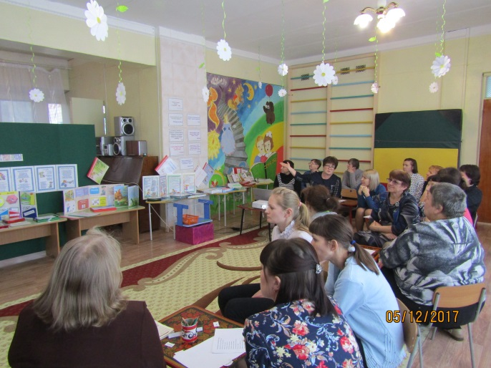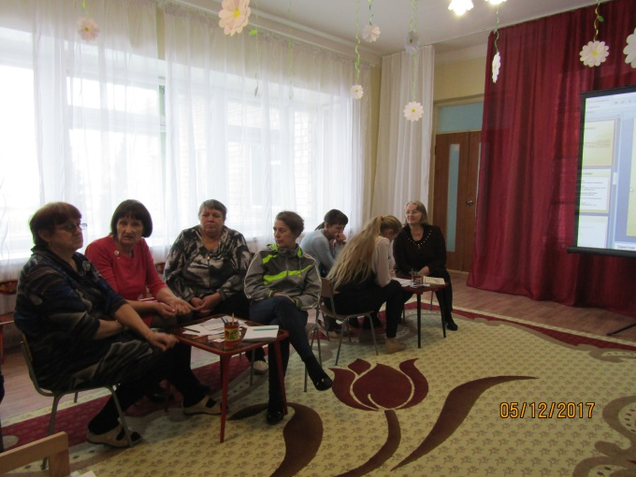
1.Сообщение «Трудовое воспитание в детском саду».Уважаемые педагоги, тема нашего педсовета очень актуальна. Сегодня мы будем говорить о трудовой деятельности в дошкольном возрасте и проблемах трудового воспитания.
Труд в жизни каждого человека и в жизни общества имеет определенное значение. От того как человек относится к труду, как он умеет трудиться во многом зависит его судьба. На сегодняшний день одной из основных целей реформы дошкольного образования является замена традиционных ценностей обучения маленького ребенка на ценности развития его личности. В федеральном государственном образовательном стандарте дошкольного образования обозначена цель трудового воспитания детей дошкольного возраста - формирование позитивных установок к различным видам труда и творчества.
Трудовое воспитание дошкольников – это процесс взаимодействия воспитателя и ребёнка, направленный на формирование трудовых навыков, трудолюбия, творческого отношения к труду. Все учёные педагоги говорят о необходимости трудового воспитания с раннего возраста.
Организация труда – дело хлопотное для педагога. Но в труде даже самые непослушные, неуверенные дети становятся целеустремленными, активными. Правильно организованный труд привлекает дошкольников, позволяет им осознать свои возможности, испытать радость от достигнутых результатов. Сегодня нас, педагогов, конечно же, больше всего интересует вопрос: как привить детям навыки трудиться, почувствовать поддержку родителей, увидеть желание детей трудится, да и самим получить радость от успехов в этой работе?
Трудолюбие и способность к труду не даётся от природы, но воспитывается с самого раннего детства. Труд - это то, что развивает маленького ребёнка, поддерживает его, помогает ему самоутвердиться.
Деятельность воспитателя направлена на развитие общих трудовых умений и способностей детей, на развитие у ребенка психологической способности к труду, на формирование ответственного отношения к труду и его продуктам.
Чтобы у детей возникало желание трудиться, необходимо учитывать следующие моменты при организации трудовой деятельности:
- продумать мотивацию, чтобы вызвать интерес к виду труда. Ребенок сам должен захотеть выполнить эту работу и обратиться к вам за помощью или советом;
- труд по объему и сложности должен быть посилен для ребенка.
- предлагаемый вид труда должен немного опережать возможности ребенка, чтобы он мог овладеть новыми способами или же основываться на уже приобретенных навыках и умениях;
- педагог должен быть внимателен к деятельности ребенка, поддерживать у него уверенность в своих силах, одобрять и поощрять проявление настойчивости, терпение, желание довести работу до конца; - усилия детей направлять на выполнение настоящего дела и получение практического результата.
В процессе ознакомления с трудом воспитатель формирует у детей положительное отношение к труду, бережное отношение к его результатам. Труд развивает у дошкольника сообразительностьнаблюдательность, внимание, сосредоточенность, память, а также укрепляет, его физические силы и здоровье, воспитывает привычку к трудовому усилию, бережливость, готовность участвовать в труде, не избегая неприятной работы, формирует положительные взаимоотношения между детьми.В формировании трудовой направленности детей важную роль также играет чтение художественных произведений, загадок, пословиц и личный пример педагога.
2. Деловая игра
Для закрепления материала предлагаю поиграть. А для этого нам надо разделиться на 3 команды. Деление на команды. (Педагоги берут карточку с названием атрибута какой-то профессии: учителя, парикмахера, художника. Все педагоги с атрибутами определенной профессии объединяются в одну команду.участвуют три команды).

А) Мозговой штурм «Собери пословицу, поговорку». (Раздать задания командам)
Команда 1. «СОБЕРИ ПОСЛОВИЦУ»
Кто любит труд,…  Умелые руки…  Раньше начнёшь,…  Делано наспех…  Каков мастер,… | - такова и работа  - сделано на смех  - не знают скуки  - того люди чтут  - раньше и кончишь
Команда 2. «СОБЕРИ ПОСЛОВИЦУ»
Кто любит трудиться,…  Где работают, там и густо, …  Ешь – не тянись,…  Хорошо трудиться  Когда рук много,… | -работа спорится  -в жизни пригодится.  -а работай – не ленись  -тому без дела не сидится  - а в ленивом доме пусто.
Команда №3 «СОБЕРИ ПОСЛОВИЦУ»
Сказано - …  Когда рук много,…  Землю солнце красит,…  Складно бает,..  Долог день до вечера, … | -коли делать нечего.  - да дело не знает.  - сделано.  - работа спорится.  - а человека труд.
Ответы
Команда №1. Кто любит труд, того люди чтут. Умелые руки не знают скуки. Каков мастер, такова и работа. Раньше начнешь, раньше и кончишь. Делано наспех - сделано на смех.
Команда №2. Кто любит трудиться, тому без дела не сидится. Где работают, там и густо, а в ленивом доме пусто. Ешь - не тянись, а работай – не ленись. Хорошо трудиться в жизни пригодится. Когда рук много, работа спорится.
Команда №3. Сказано - сделано. Когда рук много, работа спорится. Землю солнце красит, а человека труд. Складно бает, да дело не знает. Долог день до вечера, коли делать нечего

Б) «Покажи пословицу» Команды вытягивают по одной карточке с пословицей, которую им предстоит показать. После подготовки команды угадывают.Пословицы для показа: «Хочешь есть калачи - не сиди на печи», «Долог день до вечера, коли делать нечего», «Делано наспех - сделано на смех»
В).Решениекроссворда «Виды труда»
1.
1.
2.
3.
4.
5.
6.
Команды получают одинаковые кроссворды и решают их на время, кто быстрее.
По вертикали. Как называется труд, направленный на удовлетворение повседневных личных потребностей? (самообслуживание)
По горизонтали.
1.Задания, которые педагог эпизодически дает одному или нескольким детям связанного как с самообслуживанием, так и с действиями для коллектива? (поручение)
2.Форма организации труда детей, предполагающая обязательное, выполнение ребенком работы, направленной на обслуживание коллектива? (дежурство)
3.Как называется труд, связанный с работой детей с бумагой, картоном, тканью, с природными материалами? (ручной)
4.Метод стимулирования детского труда. (поощрение)
5.В какой группе вводятся дежурства по столовой? (средней)
6.Как называется труд, связанный с уборкой групповой комнаты, участка? (коллективный)
Г). Педагогические ситуации для размышления. Каждая команда получает две карточки с педагогической ситуацией. Обсуждает внутри команды. Озвучивает ответ. Остальные команды дополняют ответ
Ситуация 1. Вы – воспитатель. Наблюдая за игрой девочки, вы замечаете, что она, одевая куклу, раздраженно разговаривает с ней: «Ну что так медленно одеваешься! Трудно, что ли, колготки натянуть?.. А почему платье наизнанку повесила, когда снимала его?..» – и резко надевает белье на куклу. Объясните возможные причины такого поведения ребенка. Какие выводы вы сделали для себя?
Ситуация 2. За ребенком в детский сад пришла мама. Сын показывает ей сложенный из бумаги стаканчик и радостно сообщает: «Посмотри, мама! Я сегодня научился складывать стаканчик из бумаги! Когда мы пойдем в парк, захотим пить, я достану этот стаканчик, и мы попьем из него». Мама, посмеиваясь над ребенком, говорит: «Ну что за глупости, разве у нас стаканов нет? Да и бумажные всегда купить можно». Мальчик грустно смотрит на свой стаканчик. Радость в его глазах погасла. Как вы объясните маме ребенка неправильность такого отношения к сыну?
Ситуация 3. Вы – воспитатель старшей группы. Наблюдая за действиями некоторых детей-дежурных, вы отмечаете небрежность в их работе, дети часто отвлекаются. О чем могут свидетельствовать такие недостатки? Какие выводы сделаете для себя? Какие методы окажут положительное влияние на детей?
Ситуация 4. Поливая растения, ребенок действовал неосторожно, торопливо – пролил воду, намочил костюм, обувь. Воспитатель раздраженно замечает: «Ну, сколько налил воды вокруг! Да и сам весь мокрый. Никогда больше не разрешу тебе поливать растения!» В чем ошибка воспитателя? Какие советы вы дадите ему?
Ситуация 5. К вам обратилась мама вашего воспитанника: «Я не раз наблюдала, насколько охотно мой сын выполняет ваши задания: и на стол накрывает, и пыль вытирает с игрушек, и убирает после занятия пособия. Но дома его ничего не заставишь сделать! Как мне следует поступать?» О чем вы спросите маму ребенка? Какие причины, по вашему мнению, лежат в основе такого поведения? С чего, по вашему мнению, следует начать разговор с мамой, чтобы установить доверительное отношение к вам? Какие советы вы дадите родителям этого ребенка?
Ситуация 6. Вы организуете коллективный труд детей в старшей группе. По окончании работы к вам подходит ребенок и жалуется на сверстника, который совсем ничего не делал, не трудился вместе с детьми. Как вы отнесетесь к его жалобе? Какие выводы сделаете для себя?
Д)Заключительный этап. «Эстафета»
Это задание, которое требует от каждого краткости, как говорил Чехов, чтобы словам была тесно, а мыслям просторно, нужно, взяв «волшебную» палочку, продолжить такое предложение: «Дети будут трудиться если я..» 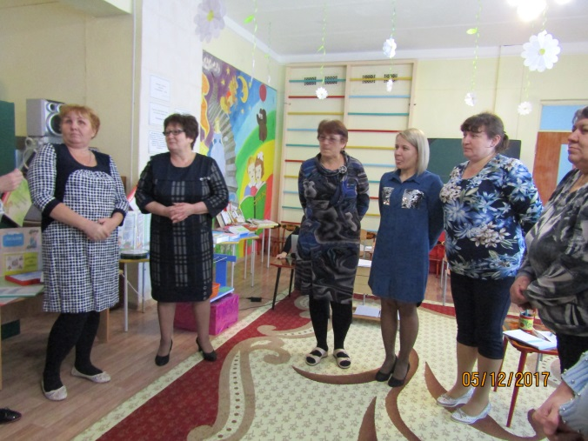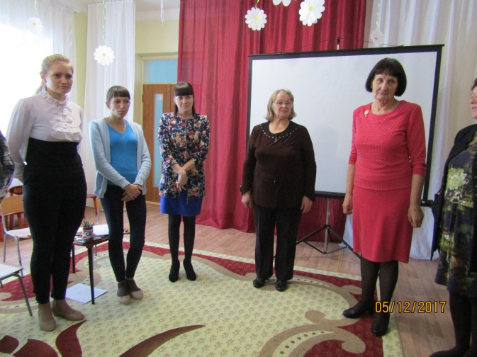

3.Консультация «Организация труда на прогулке» (Приложение)
4.Результаты тематического контроля «Работа ДОУ по трудовомувоспитанию дошкольников».

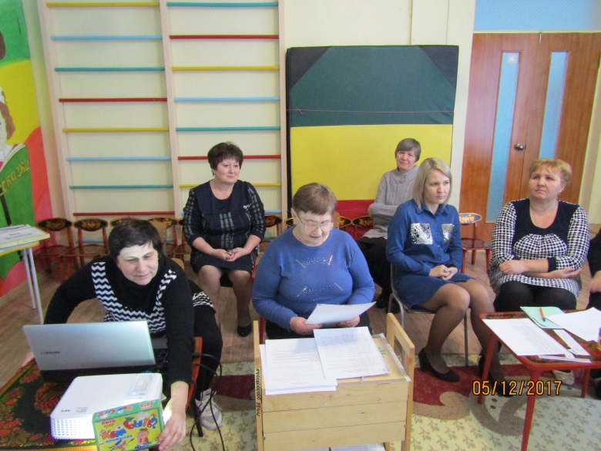
С целью определения эффективности воспитательно-образовательной работы в ДОУ по трудовому воспитанию детей, выявления уровня сформированности у детей трудовых навыков и умений был проведен тематический контроль «Работа ДОУ по трудовому воспитанию детей» по направлениям:
А). Оценка планирования работы;
Б). Оценка профессиональных умений педагогов;
В). Оценка создания условий.
(Зачитывается аналитическая справка по тематическому контролю.)

5. Подведение итогов смотра-конкурса игр и пособий по ознакомлению дошкольников с трудом взрослых

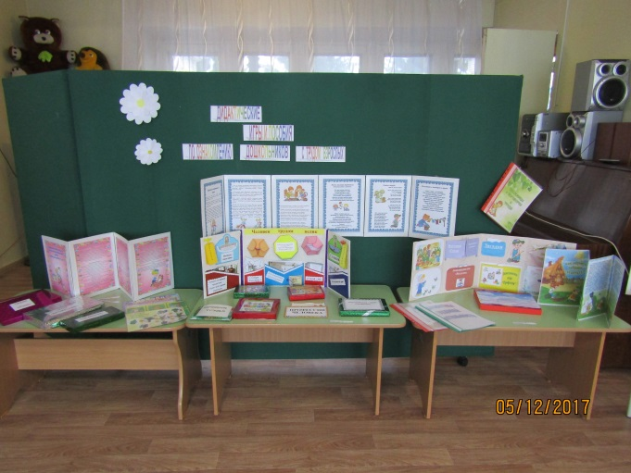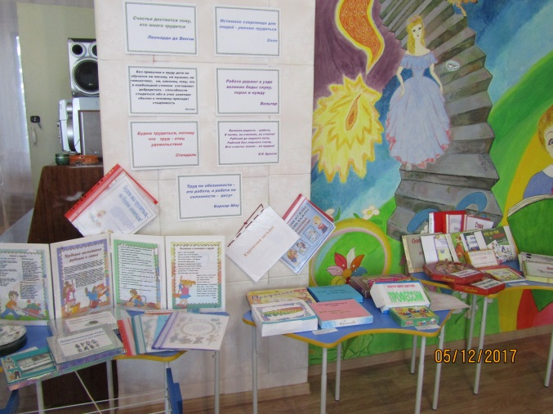

(Результаты конкурса озвучивает председатель жюри)

6. Итог. Решение педсовета
Проект решения
1. Продолжить работу ДОУ по развитию системы трудового воспитания детей.
2. Разработать перспективный план по трудовому воспитанию (каждая возрастная группа) на новый учебный год.
Ответственные: педагоги.
3. Повышать педагогическую культуру родителей по вопросу трудового воспитания (Составить памятки.Разработать консультации, сценарии родительских собраний).
Ответственные: педагоги.
4.. В системе проводить в группах хозяйственно-бытовой труд.
Ответственные: педагоги.

ОЗНАКОМЛЕНИЕ ДОШКОЛЬНИКОВ С ТРУДОМ ВЗРОСЛЫХ

Богачук Людмила Александровна,
учитель-логопед
МБДОУ №9 «Алёнушка»

Логопедическое занятие в старшей группе

Тема: «Лунтик в гостях у детей»
Цель:развитие речи детей, активизация и расширение словаря по теме «Профессии».
Задачи:
образовательные:
- расширить активный словарный запас по теме и представление о профессиях людей;
- закрепить в речи существительные с обобщающим значением «профессии»;
- продолжить учить детей закреплять понятия «гласные» и «согласные» звуки;
- закрепить умение отбирать слова с заданным звуком;
- учить отвечать на поставленные вопросы связно и последовательно;
- учить образовывать: существительные с уменьшительно-ласкательными суффиксами, существительные во множественном числе;
развивающие:
- развивать речь детей;
- развивать фонематический слух;
- развивать слуховое и зрительное внимание, память, мышление, воображение, фантазию;
- развивать мелкую и крупную моторику;
воспитательные:
- воспитывать доброе и уважительное отношение к труду людей разных профессий;
- воспитывать умение работать в коллективе;
- воспитывать эмоциональные чувства.
Оборудование: магнитная доска, наборное полотно, предметные картинки с изображением предметов орудий труда и профессий людей, разрезные картинки (орудия труда), фишки-указатели звуков, картинки сказочных героев, мяч, сюрпризный момент (конфеты и наклейки в большом киндер-сюрпризе).

Форма организации работы: подгрупповая.
Методы и приёмы: рассматривание картинок,вопросы и ответы, дидактические и словесные игры,загадки,тематическая физкультминутка,смена видов деятельности, использование педагогических технологий (здоровьесбережение, игровые методы, личностно-ориентированное обучение)
Предварительная работа:
- беседа о труде взрослых;
- рассматривание картинок людей разных профессий;
- беседы о профессиях;
- дидактические и словесные игры.
Ход занятия
Логопед. Здравствуйте, дети! Посмотрите, к нам сегодня пришли гости. Поздоровайтесь с ними, подарите им тепло своих улыбок. Молодцы!
Ребята, к вам в гости пришел Лунтик. Он прилетел с Луны и живет со своими друзьями на лесной полянке. А сегодня он решил побывать у нас в гостях. И вот что он увидел… Отгадайте загадки.

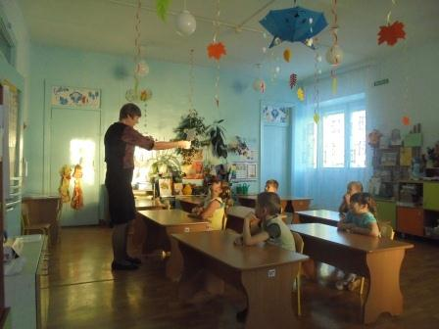

«Лежат на досках - шпалах,
Не как попало,
А ровно по линейке,
Бегут железной змейкой».
-Ребята, что это?
- Рельсы (ответы детей и показ соответствующей картинки).
«Вдоль по рельсам быстро мчится
Из избушек вереница»
- Ребята, что это?
- Поезд (ответы детей и показ соответствующей картинки).
«Кто ведет вагоны эти,
Может, их ведет артист?
Подскажите мне, ребята,
Кто же это?»
-Машинист (ответы детей и показ соответствующей картинки). (Вывешивается наборное полотно с паровозами, на них фишки со звуками «А», «У», «И»).
Логопед.Лунтик тоже хочет побыть машинистом. Но у него нет паровоза с вагончиками. Поможем Лунтику собрать составы к этим паровозам. У вас на столах есть вагончики. На ваших вагончиках картинки на определённый звук. Прицепите их к нужному паровозику. Будьте внимательны! (Дети выставляют вагончики с картинками на соответствующий паровоз).Почему вы так думаете? (дети объясняют свой выбор)
А теперь прокатим Лунтика на нашем паровозе?Лунтик будет машинистом, я буду помощником машиниста, а вы вагончики. Прицепляйтесь, поехали! (проводится подвижная игра «Поезд»)
«Чух, чух, чух,
Чух, чух, чух,
Мчится поезд во весь дух.
Ту-ту-ту-у-у-у!
Ехали, мы ехали
На полянку приехали.
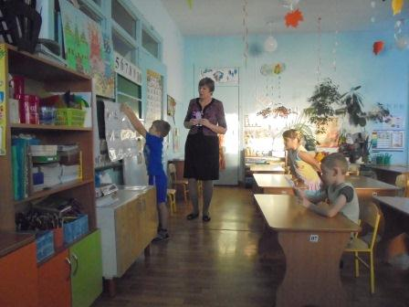
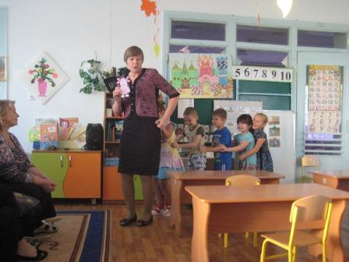

Логопед. Ребята, мы приехали на лесную полянку, здесь паук Шнюк решил сделать выставку своих картин, но поднялся сильный ветер, все картины разломились на части. Помогите пауку Шнюку их собрать.
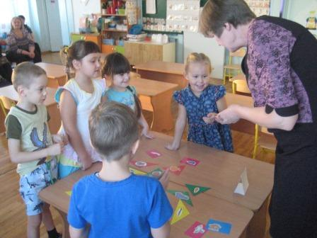
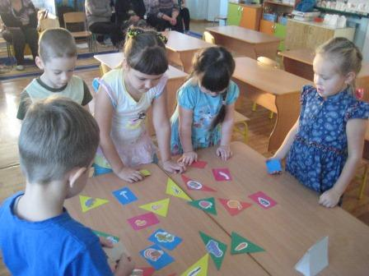

Лунтик вам раздаст цветные фишки, а вы найдите фигурки такого же цвета. (Дети выбирают картинки на нужный цвет.У каждого ребёнка по 4 фигурки). Теперь внимательно посмотрите, на какой звук начинается картинка на каждой из этих фигурок. Найдите стол с этим звуком, подойдите к нему (дети подходят к столу с соответствующим звуком-символом).
Переверните фигурки и соберите сломанную картинку в одно целое. (Дети выбирают картинки на заданные звуки, и, перевернув их, выкладывают предметы орудий труда).
Логопед. Ребята, с какими звуками вы использовали картинки для восстановления ваших предметов? (Дети называют звуки (А, У, И, Н, М) и дают характеристику звука – гласный или согласный). Что у Вас получилось? (дети называют получившиеся картинки). А теперь скажите Лунтику, людям каких профессий нужны эти предметы. (Дети называют профессию, а логопед показывает соответствующую картинку).Какие профессии вы ещё знаете? (дети называют знакомые профессии).Профессия – это труд, которому человек посвящает всю свою жизнь.
Логопед. Ребята, Лунтик такой маленький и орудия труда, которые он применяет должны быть тоже маленькими. Давайте поиграем в игру «Скажи ласково» (проводится игра с мячом).
Игра «Скажи ласково».
лопата - …, молоток - …, ключ - …, бинт - …, книжка - …, расческа - …, кисть - …, гвоздь - …, ведро - …, поварешка - ….
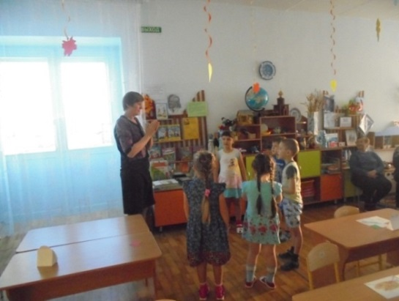 | 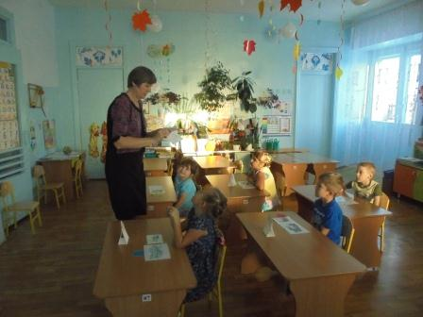
Ребята, у Лунтика есть много друзей. Для того чтобы его друзья могли работать, нужно не один инструмент, а много одинаковых. Давайте поиграем с Лунтиком в игру «Один много». Потом Лунтик подарит эти инструменты своим друзьям.(Логопед показывает картинки с орудиями труда сначала один предмет, затем много.Дети называют слова).
- Физкультминутка.
Потрудились – отдохнем.
Встанем, глубоко вздохнем,
Руки в стороны, вперед,
Влево, вправо поворот.
Наклониться, прямо встать,
Руки вниз и вверх поднять.
Руки плавно опустили,
Всем улыбки подарили.
9. Итог. Ребята, как вы думаете, Лунтик узнал, какие профессии есть на нашей планете? Мы помогли ему и его друзьям узнать много интересного и нового об орудиях труда людей и их профессиях. Лунтик благодарит вас за все ваши труды и дарит вам сюрпризы.

Ковригина Елена Сергеевна, воспитатель первой квалификациононой категории МБДОУ №9 «Алёнушка»

Игротека «Все профессии нужны, все профессии важны»
Цель:закрепление знаний детей о труде взрослых.
Задачи:
- закрепить знания детей о профессиях и орудиях труда;
- развивать речь детей, мышление;
- учить детей играть вместе;
- воспитывать уважениек людям разных профессий.
Оборудование:фотографии сотрудников детского сада, картинки людей разных профессий, картинки атрибутов, значки, палочка-выручалочка, витамины, разучить стихотворения с детьми, пословицы о труде разных профессий.
Ход игротеки
Дети встают в круг, воспитатель загадывает загадки.
Загадки 1.
Мы учим детишек
Читать и писать,
Природу любить,
Стариков уважать. (Учитель, воспитатель).
Кто в дни болезней
Всех полезней
И лечит нас от всех
Болезней? (Врач).
С огнем бороться мы должны.
Мы- смелые работники,
Мы очень людям всем нужны» (Пожарные).
2. Дидактическая игра «Палочка-выручалочка»
Это - волшебная палочка-выручалочка, кто её берёт в руки, сразу всё вспоминает.
- Какие профессии вы ещё знаете? (Палочку берёт ребёнок и называет профессию, а потом передаёт её следующему ребёнку).
- Как вы думаете, все профессии нужны, или можно без некоторых обойтись?
(Если не было врачей …, лётчиков …, учителей …и т.д.) Правильно, все профессии нужны, все профессии важны.
3. Игра «Кем хочу стать»
(Дети рассказывают о том, какую профессию хотят получить и почему)
4. «Пословицы»
Наш народ очень трудолюбивый. О своем отношении к труду много в народе пословиц и поговорок сложено. Дети, а вы знаете пословицы о труде?
«Век живи – век трудись, а трудясь, век учись».
«Без труда, не вытащишь и рыбку из пруда».
«В труде – наше счастье».
«Больше дела - меньше слов».
«Сделал дело - гуляй смело».
5.«Кто трудится в детском саду»
У нас в Детском саду тоже много сотрудников разных профессий. Кого знаете? Как их имя, отчество? (Дети читают стихотворения о заведующей, о поваре, дворнике, няне и называют их имена)
а) Детский сад веселый, славный!
Ну, а кто здесь самый главный?
В кабинете кто сидит?
Всеми кто руководит?
Ночами не спящая,
За бюджетом следящая,
С мамами беседующая,
Добрая заведующая!
б) Дайте повару продукты:
Мясо птицы, сухофрукты,
Рис, картофель… И тогда
Ждет вас вкусная еда.
в) Чистотой сверкает сад,
Наши няни – просто клад!
Тяжелая у них работа,
Каждый день нужна забота
Маше, Саше, Тане, Ване.
Ведь они весь день без мамы
Няню любят, как родную,
А она их поцелует.
Нежно на руки возьмет.
Даже песенку споет.
г) Кто с утра у нас не спит,
Кто метелкою скрепит?
Это дворник убирает,
Чистоту он уважает.
Вам «спасибо» говорим,
Мы теперь не насорим».
- Игры за столами.
(На столах стоят картинки повара, врача, пожарника. У каждого из детей на груди значки с атрибутами профессий: повара, врача, пожарника. Детям предлагается, посмотреть на свои значки и найти нужный стол.
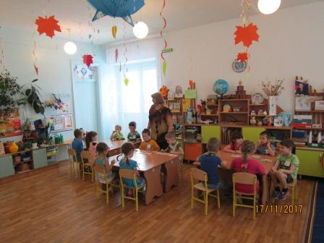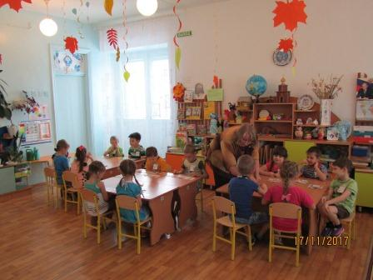

- Дидактическая игра «Что и кому нужно для работы»
(Дети играют за тремя столами: первый стол - фотографии, второй стол – пазлы, третий стол – картинки).
Правила игры.Воспитатель раздаёт детям картинки, фотографии людей с определенной профессией, а дети находят нужные для профессии атрибуты.
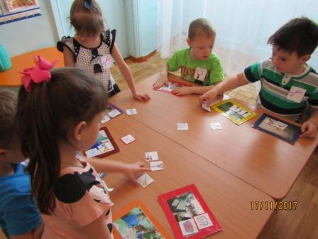
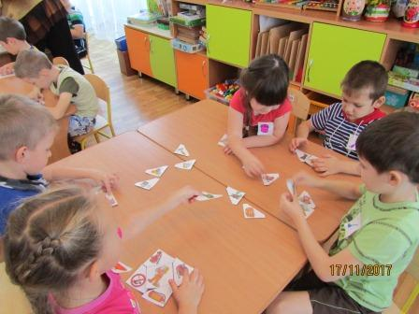
Молодцы, подобрали верно!Много есть разных профессий и все они нужны и важны.
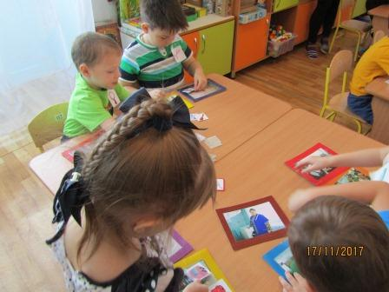

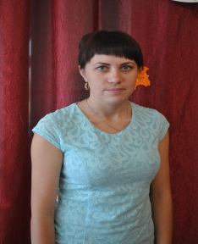  Орехова Татьяна Николаевна, воспитатель МБДОУ №9 «Алёнушка» | 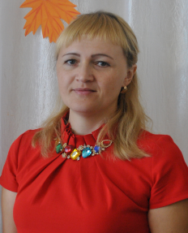  Иманова Наталья Павловна, воспитатель МБДОУ №9 «Алёнушка»

Конспект непосредственно образовательной деятельности во второй младшей группе «Мойдодыр пришел к нам в гости»

Цель:воспитание у детей культурно-гигиенических навыков.
Задачи:
образовательные
- продолжать учить детей соблюдать алгоритм процесса умывания;
развивающие
- развивать наблюдательность, аккуратность, последовательность в процессе умывания;
воспитательные
- воспитывать привычку умываться утром и вечером, потребность мыть руки перед едой, после посещения туалета.
Материал и оборудование: аудиозапись, мыло, полотенце, мыльные пузыри на каждого ребенка, дидактическая игра «Алгоритм умывания», иллюстрации «Как умываются животные». Методы и приёмы: использование художественного слова, загадок, вопросы к детям, поощрение, напоминание, рассматривание алгоритма мытья рук, сюрпризный момент – появление Мойдодыра, дидактическая игра, показ выполнения.
Предварительная работа: чтение и просмотр сказки «Мойдодыр», обучение мытью рук, умыванию, наблюдение за животными.

Ход занятия
Ребята, сегодня на занятии мы с вами будем говорить о гигиене и чистоте. Но сначала послушайте отрывок из одного произведения. Слушайте внимательно и скажите мне, кто его автор и как оно называется:
«Вдруг из маминой из спальни,  Кривоногий и хромой,  Выбегает умывальник  И качает головой:  «Ах ты, гадкий, ах, ты, грязный,  Неумытый поросенок!  Ты чернее трубочиста,  Полюбуйся на себя!  У тебя на шее вакса,  У тебя под носом клякса,  У тебя такие руки,  Что сбежали даже брюки.  Даже брюки, даже брюки  Убежали от тебя… | 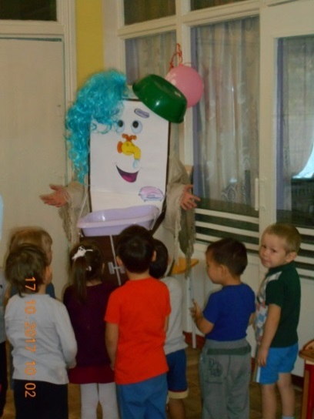
(раздается стук в дверь, заходит Мойдодыр)
Мойдодыр:Здравствуйте, ребята! Я слышал, что вы говорили обо мне, я сегодня пришел к вам на занятие и хочу посмотреть, как вы умеете ухаживать за собой. Хочу загадать вам загадку: «Меня пьют, меня льют. Всем нужна я. Кто я такая?» (вода)
Воспитатель: А как вы думаете, для чего нам нужна вода? (пить, мыть руки, лицо, из нее готовят нам еду и т. д).Вода-это жидкость без запаха, вкуса и цвета. Без воды невозможно существование людей, животных и всего живого. К воде нужно относиться очень бережно!
Мойдодыр. Рано утром на рассвете умываются мышата, и котята, и утята, и жучки, и паучки…Ребята, кто из вас видел, как умываются животные?

Проводится игра-имитация «Как животные умываются»

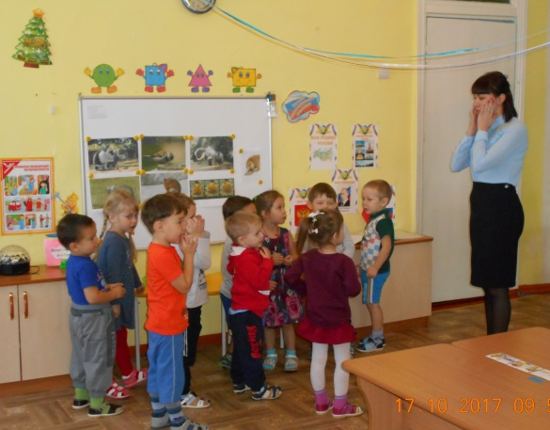

Воспитатель. Ребята, давайте мы расскажем Мойдодыру, как умываются люди, разложим картинки в правильной последовательности, что за чем.

Проводится дидактическая игра «Алгоритм умывания»

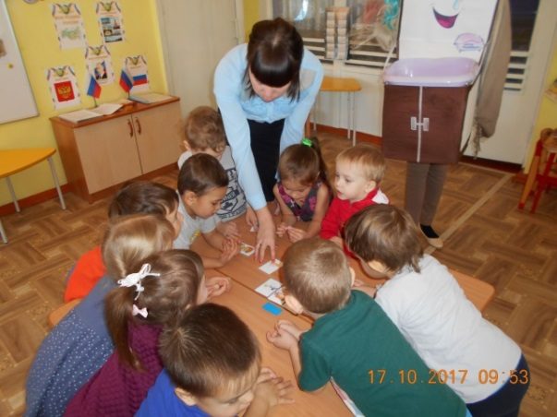

Мойдодыр. Молодцы, ребята, вы все картинки правильно разложили, а давайте вы мне покажете, как вы умеете умываться в правильной последовательности.
Воспитатель. Конечно, Мойдодыр, мы вам покажем, как мы умеем умываться. Да не просто, а ещё и потешку прочитаем:
Водичка, водичка,
Умой мое личико,
Чтобы глазки блестели,
Чтобы щечки горели,
Чтобы смеялся роток,
Чтоб кусался зубок.
Ребята, проходите в умывальную комнату. (Дети в умывальной комнате показывают, как правильно мыть и вытирать руки).

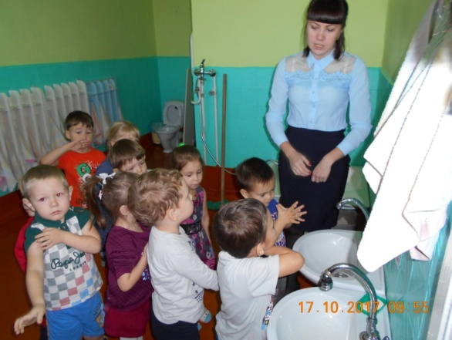

Мойдодыр:Я так рад, что вы научились умываться и не будете ходить грязнулями, как мальчик из сказки «Мойдодыр». А вы знаете, что с помощью мыла можно пускать мыльные пузыри? У меня для вас есть подарок.(дарит детям мыльные пузыри). Давайте поиграем!
Игра «Чей пузырь больше?»
Мойдодыр. (Прощаясь с детьми)Умывайтесь по утрам и вечерам. Мойте руки, лицо, шею и уши. Мойте руки перед едой с мылом. Чаще принимайте душ и ванну. Играйте, улыбайтесь и будьте здоровыми всегда! До свидания!

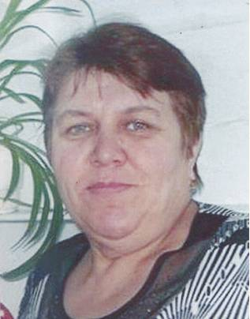 | Девятерикова  Любовь Андреевна,  воспитатель  МБДОУ №9 «Алёнушка»

Конспект практического занятия по трудовой деятельности для детей младшей группы«Купаем кукол»

Цель: организовать практическую трудовую деятельность детей посредством ухода за куклой.
Задачи:
-учить детей трудиться в коллективе;
-учить определять свойства воды (холодная, горячая, теплая);
-учить обозначать характер действий (намыливать, смыть мыло, вытирать);
- упражнять детей в умении предлагать свою помощь товарищу;
- активизировать словарь детей, употребляя в речи слова: мыльница, намыливать, ополаскивать, пенится, губка;
- воспитывать у детей доброе отношению к куклам; -воспитывать чувство ответственности за общее дело, удовлетворения от успешного выполнения работы.

Форма организации: дидактическая игра.

Вид труда: хозяйственно-бытовой.

Предварительная работа:игры с водой«Холодное - горячее», «Плавает - тонет», «Переливание», дидактическая игра«Умывалочка», «Вымой руки», игровое упражнение «Чистые ладошки»,», чтение потешек и стихотворений о чистоте, умывании.

Материал: на столе 2 таза, мыльница, мыло, губки, полотенце, зеленое ведёрко с горячей водой, желтое ведёрко с холодной водой, кукла Катя, красивая коробочка, мыльные пузыри на каждого ребенка.

Ход деятельности:
Воспитатель: Ребята, сегодня к нам в гости обещала прийти кукла Катя, но что-то она опаздывает. (Раздается стук в дверь. Воспитатель открывает дверь и вносит большую куклу Катю, носик, щёчки и ручки которой измазаны чёрной краской).
Воспитатель: Ой, Катя, что с тобой? Что у тебя на носике, на щёчках, на
ручках? Что это, дети? Грязь? (Воспитатель читает стихотворение А. Барто «Девочка чумазая» сопровождая чтение инсценировкой).

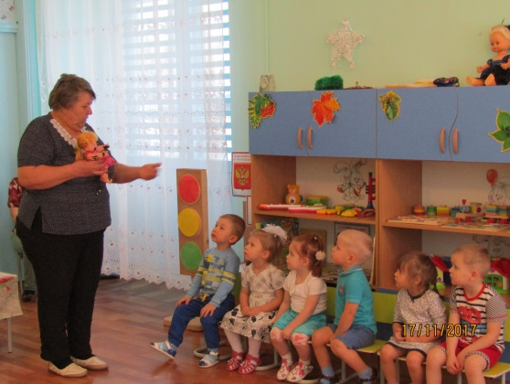 | 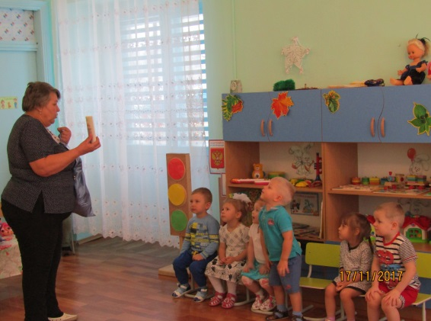

Воспитатель: Ребята, кукла очень грустная, не хочет быть грязной, поможем Кате? (Поможем!). У меня есть волшебная коробочка, в ней много полезных вещей, я буду их доставать, а вы говорите, какие из них нам понадобятся, чтобы вымыть куклу.(Воспитатель поочерёдно достаёт из коробки мыло, тетрадку, полотенце, машинку, губку, телефон - дети определяют, что нужно для купания. Воспитатель уточняет назначение предметов, объясняет, как имипользоваться).
Воспитатель: А теперь, давайте, искупаем Катю в тазике. (Подходят к столу, где стоят два пустых таза, и два ведра с горячей и холодной водой).
Потрогайте, дети, какая вода в зелёном ведерке? (Горячая). В зелёном ведерке горячая вода. А какая вода в желтом ведерке? (Холодная). Катя в горячей водичке купаться не любит и в холодной водичке купаться не любит. Она любит купаться в теплой водичке. Сейчас мы с вами нальем в таз сначала холодной водички, а потом добавим водички горячей. Я смешала горячую воду и холодную. Какая водичка получилась? (Дети опускают руки в тёплую воду). Водичка стала тёплая.
(Воспитатель берёт куклу Катю, снимает с неё одежду, сажает куклу в тазик, начинает купать. При этом сопровождает свои действия пояснениями, проговаривает слова: мыло, мыльница и т.д.Воспитатель берет губку. Проговаривает: это губка, ей мы моем куклу Катю. Намыливая кукле голову, взбивает пену и приговаривает:)
Будет мыло пениться,
И грязь куда-то денется.
Водичка, водичка,
Умой Катюше личико,
Чтобы глазки блестели,
Чтобы щечки краснели.
Чтоб смеялся роток,
Чтоб кусался зубок
Воспитатель: Наша Катюша, стала чистенькая, только нужно смыть с неё всю пену. Что для этого нужно сделать? (Нужно ополоснуть куклу чистой, теплой водичкой).Вы помните, какая водичка в зелёном ведерке? (Горячая).
А в жёлтом ведерке? (Холодная).
Воспитатель. Какая получится вода, если я смешаю горячую воду с холодной (теплая).Во второй таз наливаем теплую воду. Этой теплой водичкой я смою с нашей куклы остатки мыла. (Льет, водичку на куклу, ласково приговаривая):
Теплую водичку,
Льем на нашу птичку.
(Воспитатель достает из тазика куклу и вытирает ее полотенцем). Вытрем Катю полотенцем и положим на кроватку отдохнуть. (Куклу укладывают на широкое полотенце - «в кровать»)

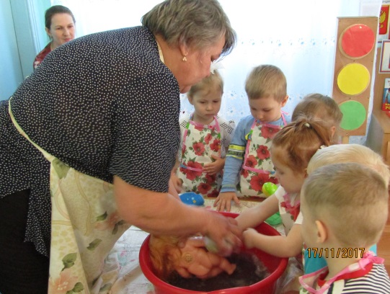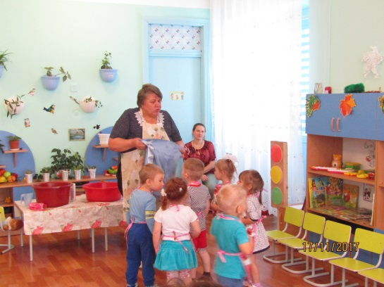

Воспитатель: Ребята, посмотрите, остальные куклы тоже хотят быть чистыми и красивыми, давайте помоем и их? Возьмите каждый по одной кукле. (Дети при помощи воспитателя моют своих кукол, ополаскивают их иукладывают чистых кукол рядом с Катей). Посмотрите, в тазике вода стала грязная и мыльная. Ее надо вылить.
(Воспитатель убирает также мыло в мыльницу, вешает сушить полотенце.Затем воспитатель предлагает посмотреть, какие куклы стали чистые, красивые. Отмечает, что все хорошо потрудились, все работали дружно, помогали друг другу. Затем накрывает кукол полотенцем и сообщает, что куклам нужно отдохнуть, поспать, а детей приглашает поиграть с мыльными пузырями.

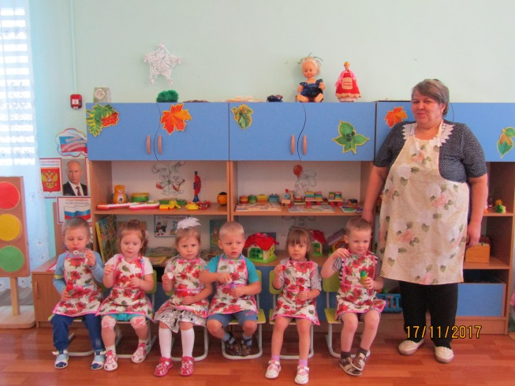

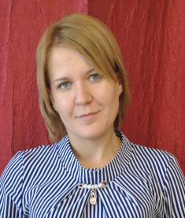 | Мезенцева Екатерина Юрьевна, воспитатель МБДОУ №9 «Алёнушка»

Конспект занятия по трудовому воспитанию
для детей средней группы
«Поможем Машеньке»
Цель: знакомство спрофессиями, формирование у детей положительного отношения к труду.
Задачи:
-закреплять названия различных профессий (учитель, повар, врач, парикмахер, пожарный, доктор), знать какую пользу они приносят людям;
-приучать детей к домашнему труду (мыть посуду, убирать мусор, накрывать на стол);
- упражнять в лепке кондитерских изделий (пирожных).
- воспитывать трудолюбие, заботливое отношение к больному;
Атрибуты: загадки о профессиях (учитель, повар, военный, парикмахер, пожарный, доктор) и картинки к ним; в игровом уголке – кукла на кроватке, посуда в раковине, гладильная доска, утюг, детский столик, книги, конструктор; к лепке – соленое тесто, дощечки для лепки, влажные салфетки.
Предварительная работа: рассматривание картинок, беседы о профессиях родителей, чтение художественной литературы, настольные и дидактические игры по данной теме.

Ход занятия
Воспитатель:Профессий много разных есть,
Фотограф, повар и учитель,
Водитель, дворник и строитель,
И всех им нам не перечесть.
Не так уж важно, кем нам быть,
Ведь главное-свой труд любить!
Ребята, скажите, пожалуйста, о чем это стихотворение? (Ответы). Мы с вами каждый день ходим в детский сад, а где же бывают в это время ваши родители? (на работе)
- Кем работает твоя мама, Арина?
- Чем занимается учитель?
- Алёна, а кем работает твой папа?
- Чем важна эта профессия? И т.д.
А еще, на свете, есть много других профессий. Попробуйте отгадать загадки про некоторые из них.

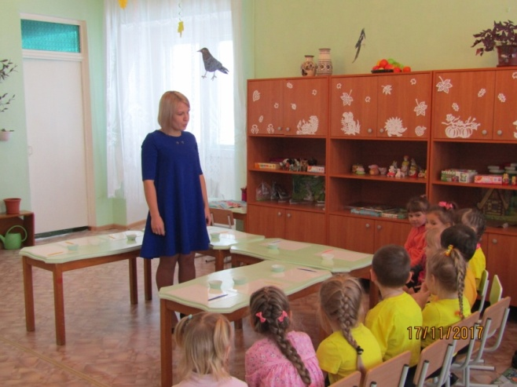
1. Кто у постели больного сидит?
И как лечиться он всем говорит.
Кто болен, он капли предложит принять,
Тому, кто здоров, - разрешит погулять. (Доктор)
2. Он делает прически,
Подстригает челки.
Фены, ножницы, расчески
У него на полке. (Парикмахер)
3.На посту он в снег и в зной,
Охраняет наш покой.
Человек, присяге верный,
Называется... (Военный)
4.Темной ночью, ясным днем
Он сражается с огнем.
В каске, будто воин славный,
На пожар спешит.(Пожарный)
5.Ходит в белом колпаке
С поварёшкою в руке.
Он готовит нам обед:
Кашу, щи и винегрет (Повар)
Хорошо, ребята, вы справились с заданием.
Итак, мы с вами знаем, что все люди ходят на работу, занимаются каким-то трудом, который приносит пользу людям. Когда вы вырастите, то вы тоже будете ходить на работу, приносить пользу людям, потому что «Труд красит человека, а лень портит». А сейчас хотя вы только дети, но и вы тоже можете приносить пользу, помогать взрослым, приучаться к труду.
Как вы помогаете дома? (убираем игрушки, пылесосим, моем посуду).
Ой, ребята, смотрите какой беспорядок у нас в уголке. Что-то наверное, случилось, пойдемте, посмотрим!
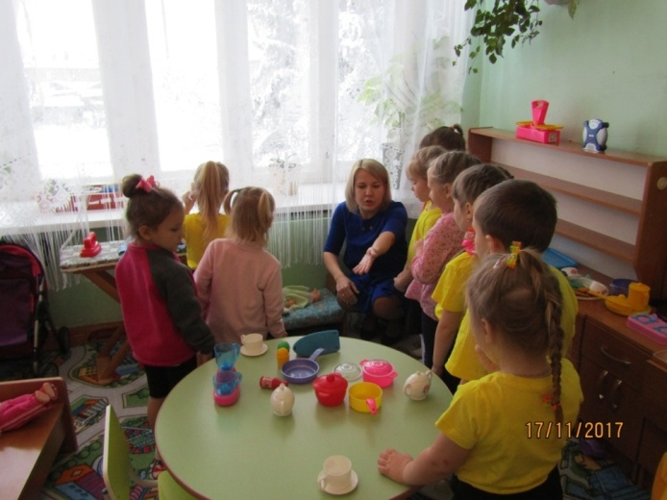
(Дети и воспитатель встают и идут в игровой уголок, где на кроватке лежит кукла)
Здравствуй, Машенька? Что с тобой случилось? Да ты совсем больна и дома у тебя беспорядок. Посмотрите, ребята, игрушки лежат на полу, много грязной посуды в раковине, не глажено белье. Ну, что поможем нашей Машеньке?

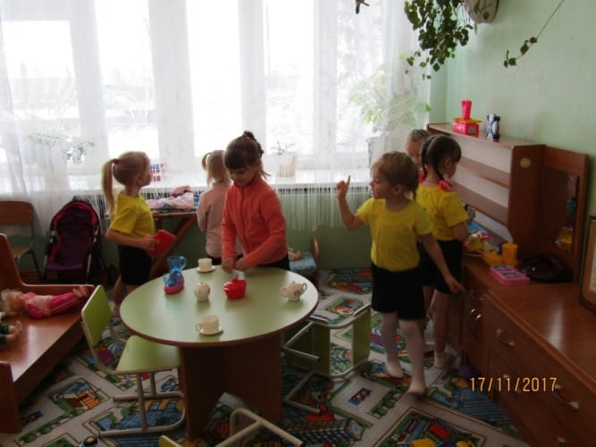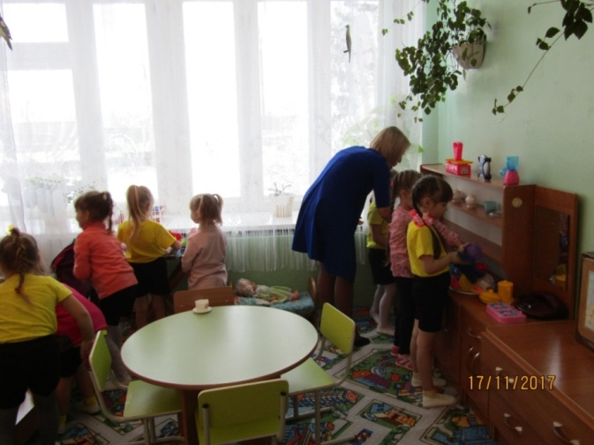

(Воспитатель помогает детямраспределить обязанности.Дети приступают к работе).
Посмотрите, как чисто стало, мы все дружно справились с этой работой. А теперь давайте накроем стол и напоим чаем нашу Машеньку. Но у нас нет ничего к чаю, ни баранок, ни печенья, ни пирожных.Предлагаю постряпать пирожные.

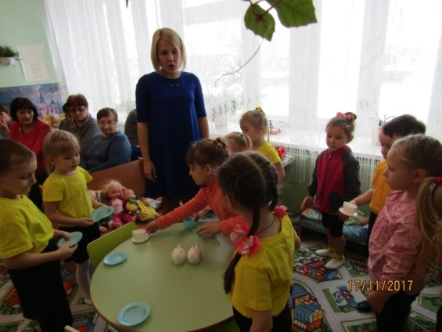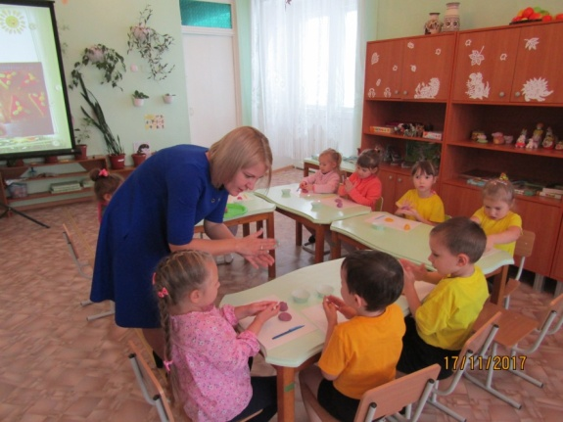

Дети лепят из соленого теста, а затем возвращаются к столу с угощеньем, приглашают Машеньку. Занятие плавно переходит в сюжетно-ролевую игру.

Шлюндт Галина Александровна,
воспитатель высшей квалификационной категории МБДОУ №9 «Алёнушка»

Конспект интегрированного занятия «Юные поварята» (подготовительная группа)
Цель: ознакомление детей с трудом взрослых.
Задачи:
образовательные: продолжать расширять представления детей о труде, о значении труда в жизни людей; учить детей самостоятельно готовить бутерброды (канапе), удовлетворять потребность детей в самостоятельности, фантазии; развивать мелкую моторику рук, продолжать формировать интерес к выполняемой работе.
развивающие:продолжать обогащать словарный запас детей, познакомить детей со словами иностранного происхождения «бутерброд», «канапе», вводить в словарь наречия, характеризующие отношение людей к труду(бережно, старательно), глаголы, характеризующие трудовую деятельность(нарезать, наколоть).
воспитательные: Воспитывать у детей положительное отношение к труду, желание участвовать в совместной трудовой деятельности, делать полезное окружающим; воспитывать дружеские взаимоотношения между детьми.
Словарная работа:
1. Существительные: фартук, колпак, поднос, бутерброд, сэндвич, канапе, шпажка, продукты.
2. Прилагательные: открытые, закрытые, холодные, горячие, большие, маленькие.
3. Глаголы: нарезать, наколоть.
4. Наречия: бережно, дружно, умело, старательно, совместно.
Предварительная работа. Беседа о труде взрослых. Чтение художественной литературы: В. Сутеев «Умелые руки», Д. Родари «Чем пахнут ремёсла?», украинская народная сказка «Колосок», Е. Пермяк «Мамина работа». Разучивание пословиц и поговорок о труде.
Оборудование.Фартуки и колпаки на каждого ребёнка, салфетки, шпажки, тарелки, поднос. Продукты: хлеб, масло, колбаса, сыр, огурец, нарезанные квадратиками, кольцами, ромбиками, оливки.
Методы и приёмы. Беседа, художественное слово, объяснение, показ воспитателем приемов последовательности выполнения работы, словесные указания, поощрение.
Ход занятия:
(Дети стоят в кругу.)
- Ребята, послушайте стихотворение.

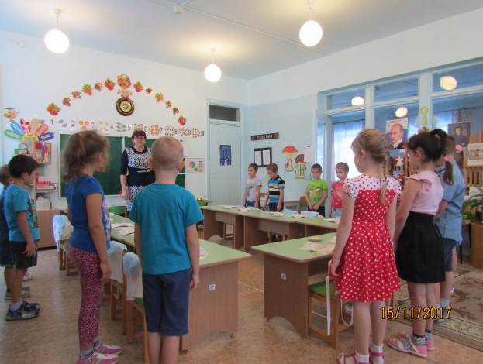 | Это здорово: уметь!  Сеять хлеб и песню петь.  Стог метать, дрова колоть,  Грядку чисто прополоть.  Это здорово: строгать! –  Делать стол или кровать.  Бак лудить, трамвай водить,  Дом на зорьке возводить,  Сталь ковать, деталь точить,  Мастерству других учить.  Сад лелеять, хлебы печь,  Матерей от бед беречь.  Добрым быть, друзей иметь.  Это здорово – уметь!
- Ребята, вы наверно догадались, о чём сегодня мы будем говорить? (В стихотворении говорится, что люди умеют делатьмногое: один умеет песню петь, другой -хлеб печь, третий – дом строить и т. д. И всему этому каждый из них учился делать, учился своей профессии).
- Кто знает, что такое профессия?(Ответы) Это дело, работа, которой занимается человек.
- Ребята, как вы считаете, сколько существует на земле профессий? (Ответы).
- Как, вы думаете, какая профессия самая важная?
(Рассуждаем, что с нами будет, если не будет врачей, пожарных, полицейских и. т. д. Подвожу к выводу: все профессии важны, все профессии нужны.).
- Ребята, вспомним пословицы о труде.
Кто любит трудиться, тому на месте не сидится
Терпение и труд, все перетрут
Умелые руки, не знают скуки.
Скучен день до вечера, коли делать нечего.
Судят не по словам, а по делам.
Без дела жить - только небо коптить
Без труда - не вынешь и рыбку из пруда.
Что делаю наспех, то и сделано на смех.
Каков работник, такова и работа.
Делу – время, а потехе – час.
Игра «Угадайте, какая профессия у человека?»
(воспитатель называет слова, относящиеся к какой-либо профессии, дети должны угадать эту профессию).
Весы, прилавок, товар – (Продавец)
Каска, шланг, вода – (Пожарный)
Сцена, роль, грим – (Артист)
Читальный зал, книги, читатели – (Библиотекарь)
Плита, кастрюля, вкусное блюдо – (Повар)
Доска, мел, учебник – (Учитель)
Руль, колеса, дорога – (Водитель)
Дети, игры, прогулки – (Воспитатель)
Топор, пила, гвозди – (Плотник)
Кирпичи, цемент, новый дом – (Строитель)
Краска, кисти, побелка – (Маляр)
Ножницы, фен, прическа – (Парикмахер)
Небо, самолет, аэродром – (Летчик)
Землетрясение, обвал, чрезвычайная ситуация – (Спасатель)
Игра с мячом «Кто работает в детском саду»
- Ребята, давайте вспомним, люди каких профессий работают в нашем детском саду? (Передавая мяч, дети называют профессии людей, работающих в детском саду: повар, прачка, дворник, завхоз, воспитатель и.т.д.Подвожу к выводу: все эти люди работают для того, чтобы детям в детском саду было хорошо, уютно, комфортно.)
- Ребята, посмотрите кругом, вспомните, что в нашей группе и на участке сделано руками ваших родителей? (Мольберт отремонтировал папа Никиты Ф. Папы Алёши Б., Никиты Ф., Тимоши Б. и мама Максима О. сделали спортивные снаряды в уголок.Папа Никиты О. на участке установил щит с кольцом для баскетбола, отремонтировал мостик).
- В каждый гвоздик, в каждую рейку, доску был вложен труд, личное время родителей, поэтому всё это нужно ценить, беречь.
-Ребята, а вы любите трудиться? Расскажите, как вы дома помогаете родителям? (ответы детей)
- А какие мы с вами трудовыепоручения выполняем в детском саду?
-Трудимся в уголке природы: поливаем комнатные растения, опрыскиваем, протираем листья, рыхлим землю. Все вместе убираемся в игровом уголке после игры, дежурим, заправляем кровати, сами одеваемся и раздеваемся, аккуратно складываем вещи в кабинку. Трудимся на прогулке: подметаем на веранде, убираем с участка сухие ветки, листья, убираем снег зимой.
Да, молодцы, вы действительно любите трудиться. Как вы работаете на занятии это тоже ваш труд.
Сегодня я тоже вам предлагаю потрудиться. Мы будем маленькими поварятами. Я хочу вас научить делать маленькие бутерброды – канапе. Слово «бутерброд» не русское слово, а немецкое: «бутер» - по-немецки масло, а «брод» - хлеб. Масло на хлебе - это и есть бутерброд.
Дети, сейчас мы с вами будем работать по-настоящему. Давайте подготовимся к работе: вымоем руки, наденем фартуки и колпаки. Я приглашаю вас пройти к столам.
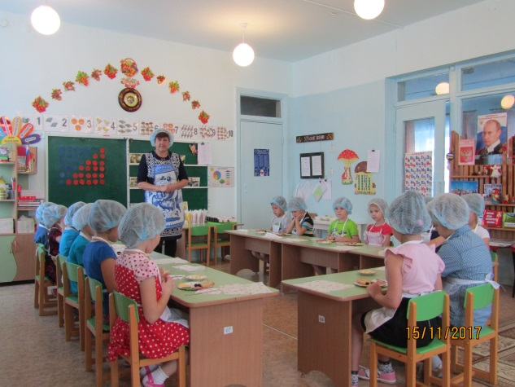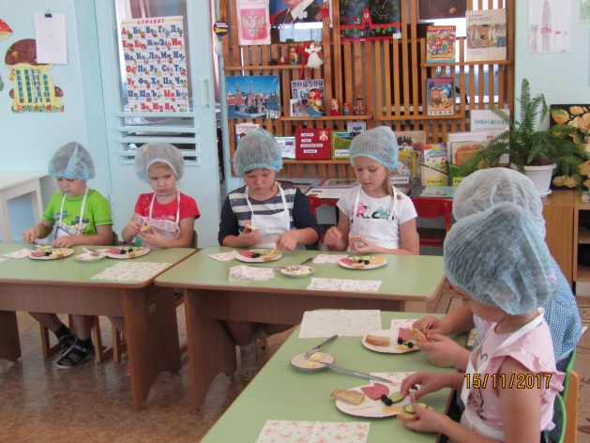
-Давайте посмотрим, что у нас тут приготовлено: доска разделочная с нарезанными продуктами: хлебом, сыром, колбасой, огурцом, оливки, шпажки для накалывания и тарелочка с маслом
-Ребята, бутерброды бывают разные: открытые и закрытые - сэндвичи, холодные и горячие, которые готовят в микроволновой печи, большие и маленькие (канапе), которые мы сейчас попробуем сделать.
Рецептов приготовления бутербродов тоже очень много. Я взяла рецепт приготовления бутерброда у повара нашего детского сада – Натальи Викторовны. Послушайте его: « На кусочек хлеба положить кусочек масла и размазать его ножом, на масло положить кусочек сыра, на него – колечко свежего огурца, всё это наколоть деревянной шпажкой, затем нужно на шпажку наколоть в виде паруса овальный ломтик колбасы, а верхний конец шпажки украсить оливкой». (Воспитатель пробует сделать, объясняя детям последовательность действий при приготовлении канапеДети выполняют работу по образцу).
- Я вижу, что вы все справились с работой. Какие красивые, аккуратные, аппетитные, получились бутерброды, ведь ребята старались, делали их с душой.
. 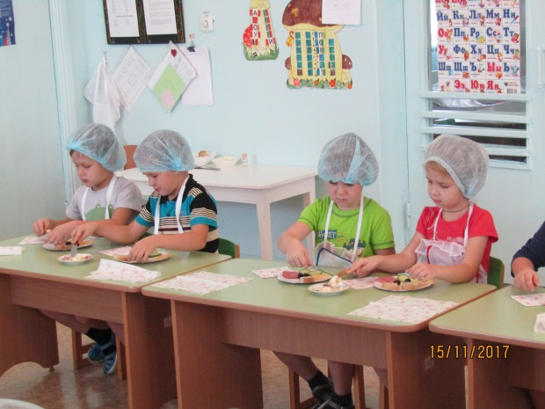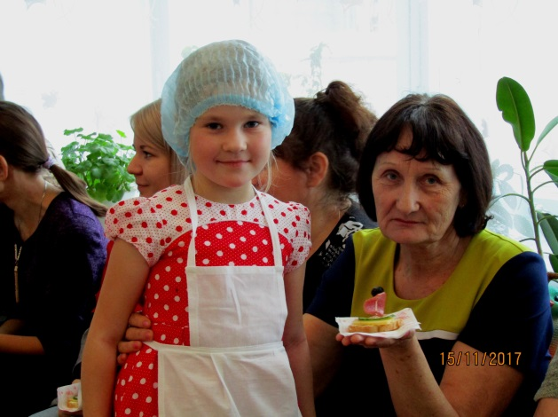
- Вы теперь верные помощники мамам и папам. И смело можете их порадовать, сделав бутерброды к их приходу с работы.

Мясоедова Людмила Алексеевна,
воспитатель:
МБДОУ № 9 «Алёнушка»
Конспект совместной деятельности с детьми
второй младшей группы «Проделки Бяки-закаляки»
Цель: продолжать учить детей поддерживать порядок в группе, закреплять умение распределять коллективную работу и совместно ее выполнять.
Задачи:
обучающие
-учить детей трудиться;
-формировать умение планировать последовательность своей работы, продолжать учить детей делиться на подгруппы.
развивающие
-развивать умение самостоятельно выполнять необходимые трудовые действия, совершенствовать умение убирать игрушки на свое место;
-развивать гендерные различия в выполнении трудовых поручений;
воспитательные
-воспитывать трудолюбие, аккуратность, ответственность за порученное дело, взаимовыручку, чувство удовлетворения от реализации трудового замысла.
Методы и приемы:игровая и проблемно-поисковая ситуации, прием привлечения и сосредоточения внимания детей, прием активизации мышления.
Оборудование:корзина для бумаги, книги, игрушки (куклы, кукольная посуда, машинки, медвежонок, белочка), бубен, воздушный шарик; угощение.
Предварительная работа: знакомство с правилами совместной работы, зачитывание доступных пониманию детей пословиц о труде, беседа «Маленькое дело – лучше большого безделья», беседа «Наш дом – наведем порядок в нем», хозяйственно-бытовой труд «Постираем белье для кукол», «Помоем кукольную посуду», «Каждой игрушке – свое место», «Наведем порядок в уголке творчества», чтение художественной литературы («Федорино горе»,«Мойдодыр» К. Чуковский, А. Барто «Девочка чумазая»),
просмотр мультфильма: «Нехочуха»
Ход деятельности:
Дети вместе с воспитателем и помощником воспитателя заходят в групповую комнату. В комнате беспорядок: стулья валяются, возле столов на полу лежит мятая бумага, на ковре валяются доски для лепки, измазанные пластилином, в библиотеке находятся в беспорядке книги, разбросаны кубики, машинки, в игровом уголке кукла и посуда замараны вареньем. Посреди комнаты стоит Бяка-закалякаи бросает вверх маленькие мячики, имитируя салют.
Пом. воспитатель (сердито). Здравствуйте, а вы кто?
Бяка-закаляка (без стеснения, продолжает бросать мячики, не обращая никакого внимания на присутствующих). Привет!
Воспитатель.Какое безобразие! Кто вы и что вы здесь делаете?
Бяка-закаляка.Разве вы меня не узнали? Я – Бяка. И я здесь играю, не видите что ли? И, вообще, что за вопросы! Давайте, присоединяйтесь, будем вместе играть.
Воспитатель.Заходить к кому бы-то ни было, без разрешения и брать чужие вещи нельзя. Так поступают невоспитанные люди. Ребята, вам нравится, как поступила Бяка-закаляка? Посмотрите, что она натворила.
Дети. Нет!
Бяка-закаляка.Почему это вам не нравится!?
Дети: Потому что ты разбросала игрушки, испачкал наших кукол и посуду, а еще разбросала бумагу, игрушки, книги, стульчики. Они все могут обидеться и уйти от нас. А чем мы будем играть?
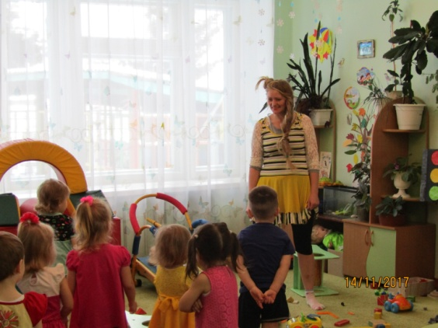
Бяка-закаляка. Спокойствие, пусть уходят, а с вами буду играть я. Ведь я самая умная, самая веселая, самая лучшая Бяка-закаляка в мире.
ВоспитательА нам, кажется, что ты самая большая хвастунишка в мире, правда, ребята? А хвастаться некрасиво! И играть с тобой, хвастунишкой, никто не будет.
Бяка-закаляка. Как это никто не будет?! И я останусь совсем одна? Во всем мире останусь совсем одна?
Дети. Да.
Бяка-закаляка (плачет). А может, поиграете со мной напоследок еще немножко?
Воспитатель. Нет, Бяка, делу время - потехе час! Нам надо порядок навести, все на место поставить, вымыть.
Бяка-закаляка.Вы такие маленькие и сами умеете все мыть и убирать?! (ответы детей). Ох, и скучно вам, наверно, этим неинтересным делом заниматься…
Дети. Совсем не скучно, а даже интересно!
Воспитатель.Скучен день до вечера, коли делать нечего! А ты не любишь трудиться?
Бяка-закаляка. Нет. Это так утомительно, скучно, трудно… А я люблю веселье!
Я просто никогда не пробовала наводить порядок и чистоту.
Воспитатель. Ребята, научим Бяку-закаляку наводить порядок и чистоту?
Дети. Да!
Воспитатель. Бяка-закаляка, перед тем как начать трудиться, нужно выполнить некоторые правила. Сначала нужно проверить, не валяется ли что-нибудь на полу.
Бяка-закаляка. А зачем это нужно проверять, подумаешь, валяется, пусть себе лежит!
Дети. Если во время не убрать игрушки с пола, то можно наступить и сломать их или покалечишься сам.
Бяка-закаляка.Ну, хорошо, посмотрела я на пол и увидела, кругом что-то валяется. Откуда я знаю, куда это нужно все выбросить.
Воспитатель.Никуда эти вещи выбрасывать не надо. Здесь нужно вспомнить следующее правило: «Каждой вещи – свое место». А вещи на свои места нужно складывать аккуратно – это третье правило.
Бяка-закаляка.Поняла, поняла! Ладно, так и быть, я тогда уберу ту бумажку. А потом буду смотреть, как вы убираете все остальное. Здорово я придумала!
Воспитатель. Нет, Бяка-закаляка, так не пойдет. Вот тут нам на помощь приходит четвертое правило – убирать нужно всем вместе, дружно. А если кто-то еще не окончил свою работу, то мы и ему поможем! Потому что всегда и всем и везде нужно помогать! И пятое правило, самое главное, не забудь поблагодарить за помощь, нужно обязательно сказать «спасибо!». И, конечно же,после уборки непременно нужно вымыть руки.
Бяка-закаляка. Так с чего нужно начать уборку? Нужно собрать игрушки с пола?
Воспитателя.Ребята, давайте разделимся на две группы: мальчиков и девочек и, посмотрим, кто быстрее уберет игрушки с пола. Кто будет убирать мячики? (Девочки). А - кубики? (Мальчики).
А теперь за дело дружно,  Убирать игрушки нужно.  Убирать и не ломать,  Завтра будем вновь играть. | 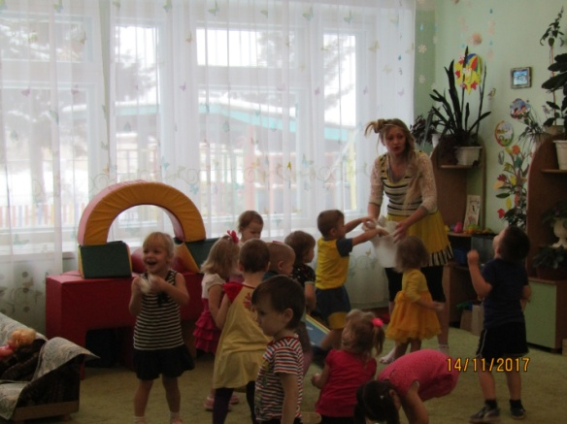
Воспитатель. Молодцы, как вы быстро справились с этим заданием. А тебе, Бяка-закаляка, понравилось собирать кубики?
Бяка-закаляка. Очень, мне никогда еще так не было весело!
Воспитатель.А кто мне поможет убрать бумагу на полу?
Бяка-закаляка (громко). Я, я, я - я знаю, как весело можно убрать эту бумагу. Нужно сказать волшебные слова: «Раз, два, три! Бумагу в мячик преврати!Затем скатать из бумаги мячик и бросить ее в корзину» (Бяка ищет корзину, просит детей поднять бумагу, встать вокруг корзины, скомкать бумагу и после волшебных слов метнуть в корзину).
Бяка-закаляка. Как я здорово придумала, правда, ребята? Но мы еще не всю бумагу собрали. Давайте, еще разок сыграем.
Воспитатель. Какие вы молодцы! Как метко вы умеете бросать! Ну, что же эту часть работы мы выполнили. Нам нужно убрать еще машины в гараж и сложить книги в библиотеке. Дети, давайте, решим, кто будет ставить машины в гараж - мальчики или девочки? (мальчики). А девочки, соответственно, пойдут и наведут порядок в библиотеке.
(Мальчики вместе с Бякой-закалякойубирают машинки в гараж.Девочки красиво расставляют книги в библиотеке.)
Воспитатель.Мне, кажется, что у нас пока все получается, правда, ребята? Какие вы все молодцы! Посмотрите, как чисто, красиво и уютно стало у нас в группе. Давайте вспомним, что же мы для этого сделали? Чем мы занимались? (Дети перечисляют виды труда, которые они выполняли). Дети, мы быстро навели в группе порядок?
Бяка-закаляка. Как вы думаете, почему мы работу сделали быстро?

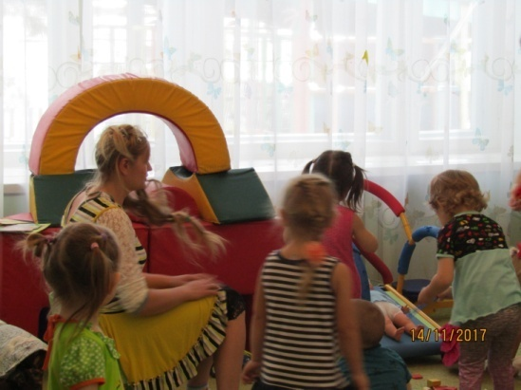

Дети. Потому что все работали дружно, помогали друг другу, не ссорились, старались всё делать аккуратно.
Бяка-закаляка. Правильно вы всё говорите, ребята. Какие замечательные, трудолюбивые дети! Спасибо вам за то, что научили меня наводить порядок. Я теперь тоже всегда буду трудиться, это так интересно. Я буду всегда поддерживать чистоту и порядок в своем доме.
Воспитатель. Вот какие молодцы, наши ребятишки. А сейчас, таких замечательных помощников я хочу отблагодарить (раздаёт детям угощение за оказанную ей помощь).

Ковригина Елена Сергеевна, воспитатель МБДОУ №9 «Алёнушка»»

Игротека «Все профессии нужны, все профессии важны».

Цель:закрепление знаний детей о труде взрослых.
Задачи:
- Закрепить знания детей о профессиях и орудиях труда.
- Развивать речь детей, мышление.
- Учить детей играть вместе.
- Воспитывать уважение к людям разных профессий.
Оборудование: фотографии сотрудников детского сада, картинки с изображением людей разных профессий, картинки атрибутов к профессиям, значки, палочка-выручалочка, витамины,
Предшествующая работа: беседы о профессиях людей, чтение книг по теме, организация экскурсий на кухню, в прачечную, наблюдение за работой дворника, рабочего по обслуживанию зданий, разучивание стихов, пословиц и поговорок о труде.
План проведения
Дети встают в круг, воспитатель загадывает загадки.
- Отгадай загадку
«Мы учим детишек
Читать и писать,
Природу любить,
Стариков уважать»
(Учитель, воспитатель).
«Кто в дни болезней
Всех полезней
И лечит нас от всех
Болезней?»
(Врач).
«С огнем бороться мы должны,
Мы смелые работники,
Мы очень людям всем нужны»
(Пожарные).
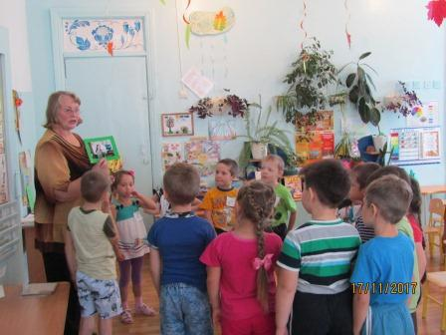

2. Дидактическая игра «Палочка-выручалочка»
Воспитатель. Это волшебная палочка-выручалочка, кто её берёт в руки, сразу всё вспоминает.
- Назовите, какие ещё знаете профессии? (ребёнок берёт палочку и называет профессию, а потом передаёт её следующему ребёнку).
- Как вы думаете, все профессии нужны, или можно без некоторых обойтись?
(Если не было врачей …, лётчиков …, учителей …и т.д.)
- Правильно, все профессии нужны, все профессии важны.
3. Игра «Кем хочу стать»
(Дети становятся в круг и рассказывают, кем хотят быть, когда вырастут большими)
4. Игра «Назови пословицу»
Воспитатель. Дети, а вы знаете пословицы о труде?
(дети называют пословицы о труде)
«Век живи – век трудись, а трудясь, век учись».
«Без труда, не вытащишь и рыбку изпруда»
«В труде – наше счастье».
«Больше дела, меньше слов».
«Сделал дело, гуляй смело»…
5.Игра «Кто работает в детском саду»
Воспитатель. У нас в детском саду тоже много сотрудников разных профессий. Кого знаете? Как их имя, отчество?
Дети читают стихотворения о заведующей, о поваре, дворнике, няне.
А) «Детский сад веселый, славный!
Ну, а кто здесь самый главный?
В кабинете кто сидит?
Всеми кто руководит?
Ночами не спящая,
За бюджетом следящая,
С мамами беседующая,
Добрая заведующая!»
Б) «Давайте повару продукты:
Мясо птицы, сухофрукты,
Рис, картофель… И тогда
Ждет вас вкусная еда».
В) «Чистотой сверкает сад,
Наши няни – просто клад!
Тяжелая у них работа,
Каждый день нужна забота
Маше, Саше, Тане, Ване.
Ведь они весь день без мамы
Няню любят, как родную,
А она их поцелует.
Нежно на руки возьмет.
Даже песенку споет».
Г) «Кто с утра у нас не спит,
Кто метелкою скрепит?
Это дворник убирает,
Чистоту он уважает.
Вам спасибо говорим
Мы теперь не насорим».
- Игры за столом
(У каждого из детей на груди значки с атрибутами профессий: повара, врача, пожарника. На трёх столах по одной картинке на подставках – повар, врач, пожарник. Детям предлагается, посмотреть на свои значки и найти нужный стол).

- Дидактическая игра. «Что, кому нужно».
( фотографии – за первым столом;пазлы – за вторым столом;
картинки – за третьим столом).
Правила игры.
Воспитатель раздаёт детям картинки, фотографии людей с определенной профессией, а дети находят нужные атрибуты.

Итог.Молодцы, подобрали верно! Ребята, мы с вами говорили о разных профессиях, о профессиях ваших мам и пап, о том, какую профессию вы выберите, когда станете взрослыми. Мы также говорили о профессиях сотрудников детского сада, которые делают все, чтобы вам было в саду комфортно и интересно. Так что же можно сказать о профессиях?
«Все профессии нужны, все профессии важны!».

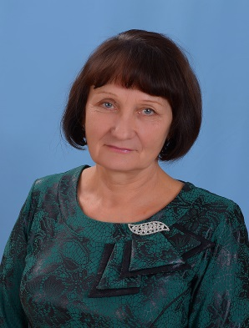  Радостева Валентина Кондратьевна, воспитатель высшей квалификационной категории МБДОУ№9 «Алёнушка» | Ковригина Елена Сергеевна, воспитатель первой квалификационной категории МБДОУ№9 «Алёнушка»

Проект «Будем мы трудиться, не будем лениться»
Старшая группа

«Если ребенок вложил частицу своей души
в труд для людейи нашел в этом труде личную радость,
он уже не может стать злым, недобрым человеком».
В.А. Сухомлинский
Постановка проблемы.
- Низкий уровень знаний о труде взрослых. Неумение детей трудиться.
- Неумение родителей правильно воспитывать в детях трудолюбие.
В связи с этими проблемами возникло решение больше внимания уделить этой теме.
Данный проект расширит знания детей о труде, о людях различных профессий, о взаимопомощи, об обязанностях, о пользе труда.
Цель:формирование у детей понятия о труде, о его пользе людям.
Задачи:
- закреплять знания у детей о труде, о людях разных профессий;
- вызвать интерес к трудовым действиям;
- воспитывать уважение к труду взрослых.
Характеристика проекта
Информационно-творческий краткосрочный, групповой. Срок реализации (1.11 по 20.11).
Участники проекта:воспитатели Ковригина Е.С., Радостева В.К, логопед Богачук Л.А., родители, дети.
Предполагаемый результаты проекта
- Расширение знаний у детей о труде, о людях разных профессий.
- Понимание детьми значимости труда.
- Проявление интереса к трудовым действиям.
- Объединение усилий педагогов и родителей при организации работы по теме «Будем мы трудиться, не будем лениться».

План работы по проекту

Познавательная деятельность | Чтение и рассказывание: «Кем быть?» Маяковский В.В., Аким Я. «Неумейка», Михалков С. «А что у вас?», Чуковский К. «Доктор Айболит». Шарль Перро «Золушка», «Крошечка-Хаврошечка», «Морозко»Заучивание пословиц о труде.  Загадывание загадок о труде и орудиях труда  Беседа о профессиях сотрудников в детском саду.  Рассматривание альбома о труде.  Чтение и заучивание стихов о труде.  Работа в природном уголке «Ухаживаем за цветами».  Организация хозяйственно-бытового труда и труда на участке «Стирка белья для кукол», «Мой чистый участок».
Продуктивная деятельность. | Рисование «Кто, чем трудится?»  Лепка (пластилинопластика) «Чем буду трудиться».  Аппликация «Вырежи и наклей нужное» (атрибуты к каждой профессии».  Что нужно для стирки белья?
Игровая деятельность | Настольная игра «Одену куклу».  Дидактические игры «Что кому нужно», «Что не хватает?» «Профессии», «Мой любимый Детский сад», «Узнай по описанию».  Сюжетно-ролевые игры «Дом», «Магазин», «Гараж»,
Взаимодействия с родителями. | Объявление о запуске проекта.  Поделки из овощей и фруктов.  Собрание на тему «Трудимся, играя»  Консультации и памятки: «Задачи воспитания у детей трудолюбия», «Будем трудиться, не будем лениться», «Трудовое воспитание ребёнка в семье», «Развитие интереса к труду у детей дошкольного возраста».
Работа логопеда | Открытое занятие «Лунтик в гостях у детей». организация дидактических игр: «У кого что?», «Кто с чем?», «Составь предложение», «Звуки называем – орудия труда собираем», «Один – много», «Назови профессию», «Забытые профессии», «Пазлы. Что кому нужно для работы?», «Пазлы. Профессии», «Составь рассказ по схеме».  Заучивание стихов о профессиях с применением мнемотехники  Физкультминутки по теме «Профессии»
Итог | Создание фотоальбома «Кто работает в детском саду»  Выставка детских работ.Игротека дидактических игр

Приложение № 1.
Объявление
С 1 ноября по 20 ноября наша группа работает по проекту «Будем мы трудиться, не будем лениться».
Родители, бабушки и дедушки проявите инициативу и творчество, и примите участие в нашем проекте. Сделайте с детьми поделки из овощей и фруктов на конкурс «Осенняя фантазия».
Прочитайте консультации о трудовом воспитании, заучите с детьми пословицы, поговорите о труде.
Загадывайте загадки о труде взрослых.
Приложение №2.
Дидактическиеигры
«Мой любимый детский сад»
Цель: Закрепление знаний детей о профессиях. Повторение имени и отчества сотрудников ДОУ, закрепление умения подбирать атрибуты необходимые данной профессии. Упражнять детей в назывании цвета. Воспитывать интерес и уважение к труду людей разных профессий. Развитие мышления, сообразительности, сосредоточенности.
Правила игры:
1 вариант (1-2 ребенка).
Дети раскладывают фото сотрудников, называют цвет рамки, в которой находится та или иная фотография, называют имя и отчество сотрудников ДОУ, его профессию. И наоборот называют имя и отчество сотрудника, его профессию, и цвет рамки в которой он находится.
2 вариант (1-8 детей).
Дети берет любую фотографию, узнают сотрудника ДОУ, называют его имя и отчество, профессию, цвет рамки, в которой находится фотография, и подбирают атрибуты для данной профессии.
3 вариант (с усложнением).
Дети к фотографии сотрудников подбирают атрибуты, находящиеся в рамках разных цветов (рамки атрибутов могут не соответствовать рамке в которой изображен сотрудник детского сада).
«Кому, что нужно»
Цель: формировать представление детей о разных профессиях людей.
Учить детей находить орудия труда и материалы, необходимые людям той или иной профессии. Развивать внимание, память и речь детей.
Ход игры:
Игра включает в себя картинки с изображением людей разных профессий, картинок с изображением орудий труда и материалов. Картинки складываются по типу пазлов.
«Кому, что нужно для работы?»
Цель: познакомить детей с представителями разных профессий: и их названиями, назначением, с характерными особенностями внешнего вида, предметами, необходимой для работы.
Игра расширяет кругозор и словарный запас ребенка, развивает память, внимание и умение общаться; развивает логическое мышление, связную речь дошкольников; воспитывает уважение к труду.
Раздаточный материал:карточки с изображением людей разных профессий. Набор карточек с изображением предметов, принадлежащих данным профессиям.
Ход игры
1 вариант.В игре участвуют от 1 до 3 человек. Ведущий выкладывает посередине карточку с изображением человека какой-либо профессии. Играющие рассматривают картинку с изображением профессии и ищут карточки с предметами, принадлежащими данной профессии. Ребенок объясняет свой выбор. Выигрывает тот, кто не сделал ни одной ошибки или допустил, минимальное количество неточностей.
2 вариант.В игре участвуют до 8 человек. Карточки с изображениями профессий раздаются детям. Ведущий показывает картинку, на которой изображен предмет, принадлежащий к той или иной профессии. Игроки рассматривают картинку и поднимают вверх карточку с профессией, к которой этот предмет относится. Дети аргументируют свой выбор.
3 вариант.Игру можно использовать индивидуально. Ребенок самостоятельно выбирает любую карточку с изображением профессии, рассказывает воспитателю о ней. Затем из маленьких карточек он выбирает те, на которых изображены предметы принадлежащих данной профессии.
Приложение №4

Загадки о профессиях
Ты учишь буквы складывать, считать,
Цветы растить и бабочек ловить,
На все смотреть и все запоминать,
И все родное, русское любить»
(Воспитатель).
Кто в дни болезней
Всех полезней
И лечит нас от всех
Болезней?»
(Доктор).
«Мы учим детишек
Читать и писать,
Природу любить,
Стариков уважать»
(Учитель).

Стихи
В. Лившиц «И мы трудиться будем»
Стол, за которым ты сидишь, кровать, в которой ты уснешь,
Тетрадь, ботинки, пара лыж, тарелка, вилка, ложка, нож,
И каждый гвоздь, и каждый дом, и каждый ломоть хлеба –
Все это создано трудом, а не свалилось с неба!
За все, что сделано для нас, мы благодарны людям,
Придет пора, настанет час – и мы трудиться будем!

Детский сад веселый, славный!  Ну, а кто здесь самый главный?  В кабинете кто сидит?  Всеми кто руководит?  Ночами не спящая,  За бюджетом следящая,  С мамами беседующая,  Добрая заведующая! | Чистота, сверкает сад,  Наши няни – просто клад!  Тяжелая у них работа,  Каждый день нужна забота  Маше, Саше, Тане, Ване.  Ведь они весь день без мамы  Няню любят, как родную,  А она их поцелует.  Нежно на руки возьмет.  Даже песенку споет.
Давайте повару продукты:  Мясо птицы, сухофрукты,  Рис, картофель… И тогда  Ждет вас вкусная еда. | Кто с утра у нас не спит,  Кто метелкою скрепит?  Это дворник убирает,  Чистоту он уважает.  Вам спасибо говорим  Мы теперь не насорим

Фотоотчет о проекте

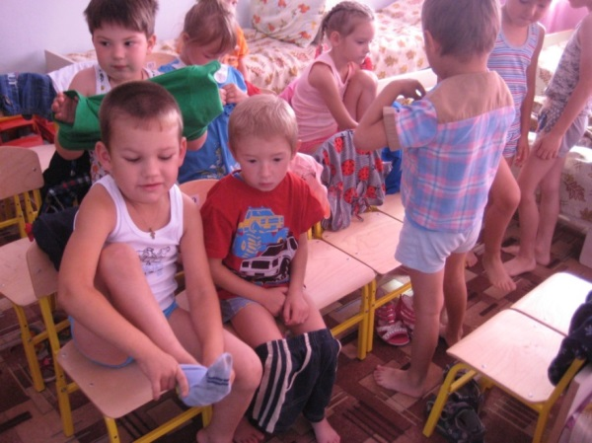 | 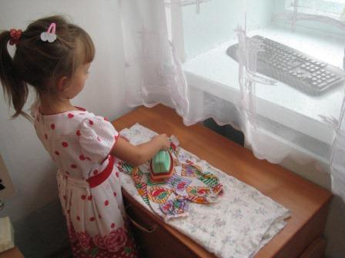
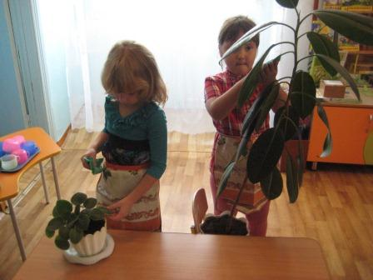 | 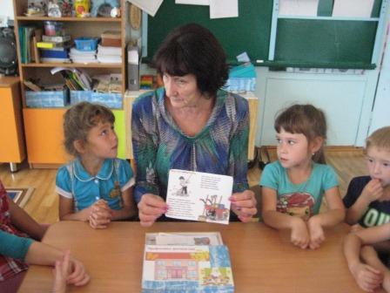
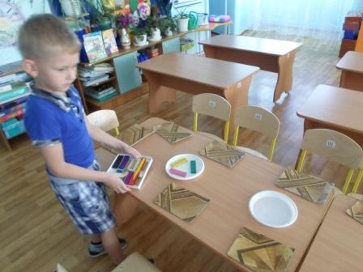 | 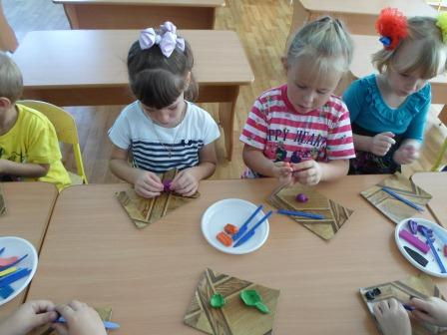
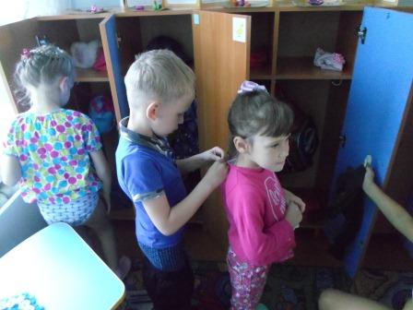 | 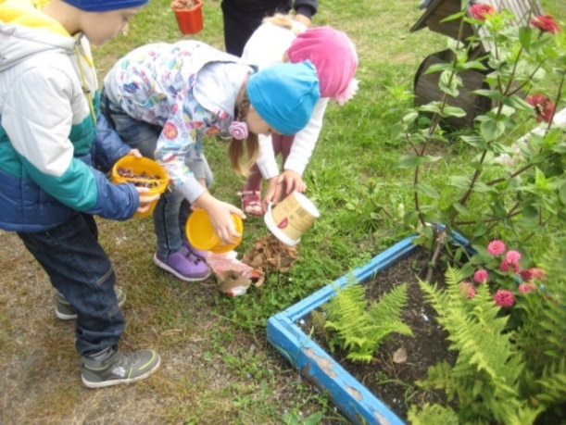

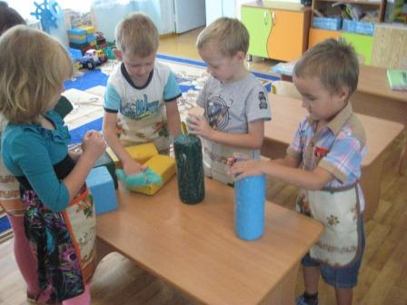 | 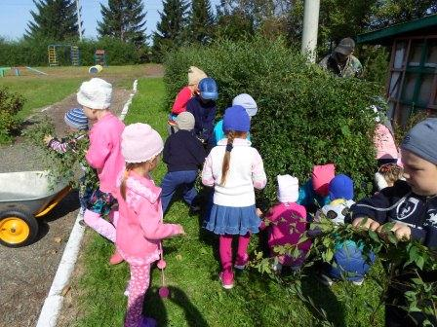
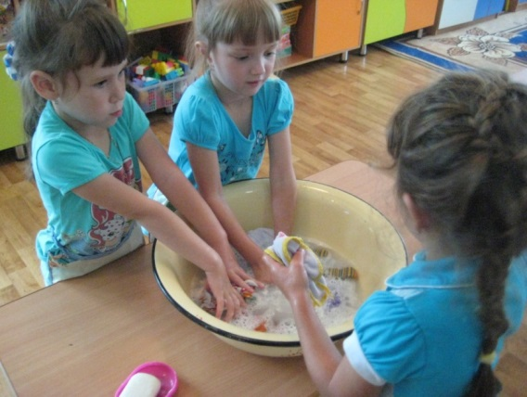 | 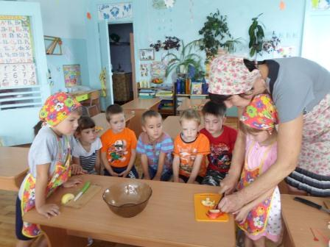
 | 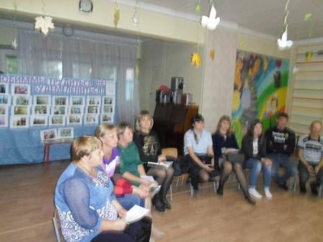
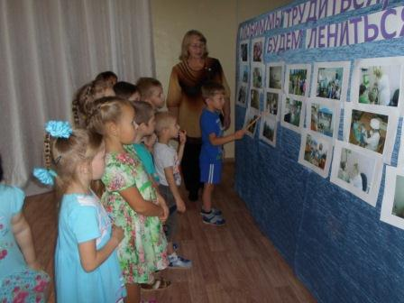 | 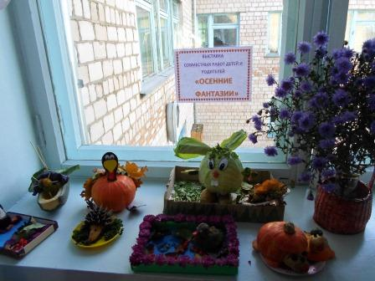

Васина Ольга Ивановна,  воспитатель высшей квалификационной категории МБДОУ№9 «Алёнушка» | Шлюндт Галина Александровна, воспитатель высшей квалификационной категории МБДОУ№9 «Алёнушка»

ПРОЕКТ
«Все работы хороши – выбирай на вкус»

Трудовое воспитание является важной задачей современного общества. Истоки трудового воспитания начинаются в дошкольном детстве, когда ребенок начинает испытывать потребность в самостоятельной деятельности, заявляет о своих желаниях и потребностях. Ребенок с раннего детства сталкивается с трудом своих родителей и близких, окружающих людей, пользуется результатами этого труда. Для того чтобы воспитать у детей уважительное отношение к труду, трудолюбие, важно обогащать их представления о труде взрослых и его роли в жизни каждого человека, о различных профессиях людей. Метод проектов, при условии, что его активными участниками станут родители – является эффективным средством воспитания и обучения.
Тип проекта: познавательно-творческий и практико-ориентированный
Вид проекта: долгосрочный (сентябрь 2017г - май 2018 г), открытый
Цель проекта: формирование положительного отношения к труду, ознакомление детей с профессиями и систематизирование знаний о труде взрослых, развитие познавательных, коммуникативных, творческих способностей детей, создание предпосылок поисковой деятельности.
Задачи проекта:
-знакомить детей с трудом взрослых, пробуждать интерес детей к деятельности взрослых;
- расширить и уточнить представления детей о разных видах труда, трудовых действиях, совершаемых взрослыми;
- дать представления о результатах труда, об оборудовании, инструментах и материалах, необходимых для работы;
- формировать системные знания детей о преобразовании человеком предмета труда в продукт (результат труда);
- установить связь между результатом труда и деньгами;
- развивать детское мышление, способность устанавливать простейшие связи и отношения;
- развивать диалогическую речь детей, совершенствовать умение составлять небольшие рассказы о профессиях;
-учить образовывать названия профессий от действий;
- воспитывать у дошкольника ценностное отношение к труду взрослых, способствовать сближению между детьми взрослыми, большему пониманию ребёнком мира взрослых;
Участники проекта: дети подготовительной группы, их родители, воспитатели, специалисты ДОУ, сотрудники библиотеки, Дома культуры ст. Курагино
Этапы реализации проекта:
1 этап – подготовительный - определение целей и задач проекта, подбор иллюстраций и художественной литературы, изготовление дидактических игр, организация развивающей среды, разработка конспектов НОД и мероприятий, прогнозирование результатов;информирование и консультирование родителей («Взаимодействие детского сада и семьи в формировании положительного отношения к труду взрослых», «Как воспитать трудолюбие»)
2 этап – основной (совместная работа с детьми, родителями, социальными партнерами)введение детей в проектную деятельность,составление планареализации проекта, непосредственно образовательная деятельность по ознакомлению с различными профессиями, работа по лексическим темам года («Кто работает в детском саду?», «Профессии села»,«Профессии наших родителей», «Строительные профессии», «Есть такая профессия - Родину защищать», «Творческие профессии», «Космонавт- профессия смелых», «Кто нас кормит»…), организация родительского собрания «Трудом красен человек», оказание помощи родителей в пополнении ППС, проведение экскурсий, наблюдения за трудом взрослых.
3 этап заключительный (апрель-май-2018) анализ деятельности иподведение итогов, презентация проекта
Интеграция образовательных областей:«Социально-коммуникативное развитие», «Познавательное развитие», «Речевое развитие», Художественно-эстетическое развитие», «Физическое развитие»
Формы работы с детьми:игровые ситуации, игры-пантомимы, беседы, экскурсии, наблюдения, рассматривание иллюстраций и картин художников о людях труда, дидактические и настольно-печатные игры, сюжетно-ролевые игры, встречи с людьми разных профессий, чтение художественной литературы, просмотры видеофильмов о людях различных профессий, прослушивание песен, постановка проблемных вопросов(есть ли ненужные профессии), выставки творческих работ, рассказ воспитателя, праздники, викторины, конкурсы, организация разного вида труда.
Продукты проектной деятельности:рассказы детей о профессиях, дидактические игры «Кому и что нужно для работы», «Город мастеров», «Собери картинку и назови профессию», оформление фотоальбомов «Профессии наших мам», «Кто работает в детском саду», выставки творческих работ «Работа всякого нужна одинаково», «Когда-то мой папа был солдатом», подборки стихов о профессиях, картотека загадок о профессиях, фонотека с записями песен о профессиях, выпуск стенгазеты «Операция «Трудовой десант», оформление папки-раскладушки «Трудовое воспитание в семье», проведение открытых просмотров «Юные поварята», «Лепка пельменей», конспекты НОД.

Предполагаемые результаты:
-у детей сформировано понимание значения слова профессия;
- у детей появилась возможность найти друзей по интересам

Методическое обеспечение проекта
Алешина Н.В. Ознакомление дошкольников с окружающей действительностью. Старшая и подготовительная группы.- М.: 2004.
Кондрашов В.П. Введение дошкольников в мир профессий. Учебно-методическое пособие. – М.: 2004
Потапова Т.В. Беседы о профессиях с детьми 4-7 лет. - М.: ТЦ Сфера,2008
Шорыгина Т.А. Профессии, какие они? –М.: издательство ГНОМ и Д,2011

ПЛАН РЕАЛИЗАЦИИ ПРОЕКТА
Сентябрь «Кто работает в детском саду?»
Непосредственно  образовательная  деятельность | 1.Ознакомление с окружающим. Рассказ воспитателя «Кто трудится в детском саду»  2.Рисование «Наши воспитатели»  3. Музыка. Разучивание песни «Воспитатель»
Совместная деятельность | Беседа о сотрудниках детского сада  Д\игра «Кому и что нужно для работы»  Словесные игры «Кто работает в детском саду», «Назови профессию»(Учит правильно произносить звуки- логопед)  Наблюдение за трудом дворника, рабочего по обслуживанию зданий, кастелянши, машиниста по стирке белья  Экскурсии на кухню, в прачечную  Заучивание стихов о сотрудниках  Сценка «Хочу быть воспитателем»
Самостоятельная деятельность  детей | Рассматривание фотоальбома «Сотрудники ДОУ» Сюжетно-ролевые игры «Повар», «Музыкальный руководитель», «В детском саду»
Работа с родителями | Информирование о запуске проекта
Итоговое мероприятие | Оформление выставки рисунков.  Поздравление сотрудников ДОУ с Днем дошкольного работника

Октябрь«Профессии села»

Непосредственно  образовательная  деятельность | 1.Ознакомление с окружающим «Кто работает в поле»  2.Конструирование «Грузовые машины»  3. Музыка. Прослушивание песни «Выходил на поля молодой агроном»
Совместная деятельность | Беседы о сельскохозяйственных профессиях (полевод, агроном, комбайнер, механизатор)  Д\игра «Кому и что нужно для работы», «От зерна до булочки»  Наблюдение за работой шофера.  Экскурсии на хлебное поле, наблюдение за людьми, занятыми уборкой урожая (комбайнер, водитель)  Словесная игра «Назови профессию»(выращивает хлеб-хлебороб, мелет муку - мукомол)  Раскраски (тракторист, комбайнер, уборка урожая)  Просмотр видео фильма «Откуда хлеб пришёл»
Самостоятельная деятельность  детей | Сюжетно-ролевые игры «Уборка урожая», «В гараже»
Работа с родителями | Оформление папки-раскладушки «Воспитание трудолюбия у детей»
Итоговое мероприятие | Викторина «Сельскохозяйственные профессии»

Ноябрь «Профессии нашей семьи»

Непосредственно  образовательная  деятельность | 1.Развитие речи. Составление рассказов о профессиях родителей  2.Рисование «Моя мама на работе»  3. Фольклор. Чтение сказки «Семь Симеонов»
Совместная деятельность | Беседа «Где и кем работают ваши родители»  Д\игра «Кому и что нужно для работы»  Игра-пантомима «Что мы делаем, не скажем, а что делаем – покажем»  Встреча с Н.В. Фроловой. Рассказ о профессии парикмахера.  Экскурсия в музыкальную школу. Знакомство с профессией музыканта  Чтение: Дж. Родари «Чем пахнут ремёсла», С. Михалков «А что у вас?», В. Маяковский «Кем быть?
Самостоятельная деятельность  детей | Рассматривание фотоальбома «Наши мамы». Сюжетно-ролевые игры: «В поликлинике», «Магазин», «В салоне красоты»
Работа с родителями | Оформление фотоальбома «Профессии наших мам»  Проведение родительского собрания «Человек трудом красен»
Декабрь. «Кто шьёт нам одежду»
Непосредственно  образовательная  деятельность | 1. Рисование «Украшение одежды»  2. Ознакомление с окружающим миром. Беседа «Кто шьёт нам одежду».  3.Ручной труд «Учимся пришивать пуговицы»
Совместная деятельность | Беседа о художниках-модельерах одежды  Д\игра «Выбери нужное для работы швеи»  Экскурсия в кабинет завхоза, наблюдение за трудом швеи.  Отгадывание загадок об инструментах портного
Самостоятельная деятельность  детей | Раскраски одежды.рассматривание журналов мод. Вырезывание и конструирование одежды из бумаги для кукол  Сюжетно-ролевая игра «В ателье»
Работа с родителями | Оформление сундучка для рукоделия и шитья
Январь «Кто работает с животными»
Непосредственно  образовательная  деятельность | 1.Ознакомление с окружающим. Рассказ воспитателя о тех, кто помогает животным и ухаживает за ними (ветеринар, зоотехник)  2.Рисование «Добрый доктор Айболит»  3. Конструирование «Зоопарк»
Совместная деятельность | Беседа о зоопарках и людях, работающих с животными (профессии ветеринар, зоолог, биолог, энтомолог и др.)  Д\игра «Узнай профессию»  Просмотр мультфильма «Каникулы Бонифация»
Самостоятельная деятельность  детей | Рассматривание фотоальбома «Роев ручей»  Сюжетно-ролевые игры «Лечебница для зверей», «Дрессировщик»
Работа с родителями | Рекомендации о посещении зоопарка, цирка  Заучивание стихов и загадок о профессиях

Февраль.
Непосредственно  образовательная  деятельность | 1.Ознакомление с окружающим. Беседа о профессии повара, кондитера.  2.Ручной труд «Лепка пельменей» (открытый просмотр)  3.Аппликация «Консервируем фрукты»  4. Музыка. Разучивание песни «Мы давно блинов не ели», «Как у нашей бабушки вкусные оладушки»  5. Развитие речи. Составление рассказа о профессии повара.
Совместная деятельность | Лепка из соленого теста «Пирожное».  Составление рецептов блюд.  Заучивание стихов «Спор овощей» Ю. Тувима  Чтение: Н.Носов «Мишкинакаша»  Д\игра «Что лишнее?», «Разрезные картинки»,  Словесные игры «Меню», «Что умеет делать повар?» (подбор слов, обозначающих действия), «Учимся правильно мыть посуду»  Экскурсия на кухню. Наблюдение за работой повара
Самостоятельная деятельность  детей | Рассматривание книг о вкусной и здоровой пище, об украшении блюд  Сюжетные игры «На кухне», «В кафе»  Раскраски, рисование с использованием трафаретов.  Лепка кондитерских изделий
Работа с родителями | Привлечение детей к готовке блюд, к сервировке стола дома. Придумать рецепт фруктового салата

Работа по мини-проекту «Есть такая профессия -Родину защищать»
Непосредственно  образовательная  деятельность | 1.Ознакомление с окружающим миром. Беседа о военных профессиях. Рассказ о земляке, танкисте А. А. Петряеве.  2.Рисование «Солдат на посту», «Мой папа когда-то был содатом»  3.Аппликация «Матрос». Коллективная работа «В небесах, на земле, на море»  4. Музыка. Разучивание казачьей песни «Если хочешь быть военным», «Солдатушки, браво ребятушки».  5. Физкультура «Идет солдат по городу»- строевые упражнения  6. Конструирование «Военная техника»
Совместная деятельность | Беседыо военных профессиях (пограничник, летчик, ракетчик, радист, моряк, подводник, сапер, снайпер)  Заучивание стихов об армии.  Чтение В.Орлов « Я хочу как брат мой старший стать защитником страны», С. Маршак «Пограничник»  Д\игра «Наша армия», «Кому и что нужно для службы»  Словесные игры «Подбери синонимы» (смелый-храбрый…)  Ручной труд: «Подарок папе и дедушке»
Самостоятельная деятельность  детей | Рассматривание фотоальбома «Российская армия», книг на военную тему (С.Алексеев, Л.Касиль, С. Баруздин)  Сюжетные игры «Пограничники», «Моряки», «Медсестра», «Снайперы»  Раскраски, рисование с использованием трафаретов.  Лепка военной техники
Работа с родителями | Участие в создании фотоальбома « Мой папа и дедушка в армии».
Итоговое мероприятие | День защитника Отечества  Выставка рисунков «Кто нас защищает»

Март «Профессии наших мам»
НОД | Ознакомление с окружающим миром «Профессии наших мам.  Развитие речи. Составление рассказов о профессии мамы и бабушки.
Совместная деятельность | Беседы «Мамина работа», «Что умеет мама?»  Чтение С.Михалков «А что у вас?»  Д\игра «Четвертый лишний», «Угадай профессию мамы»  Словесные игры: «Говори правильно» , «Узнай по описанию»  Ручной труд: «Учимся шить»
Самостоятельная деятельность  детей | Рассматривание фотоальбома «Наши мамы»  Сюжетные игры «В магазине», «Поликлиника», «В салоне красоты», «Ателье»  Раскраски, рисование с использованием трафаретов.
Работа с родителями | Участие в создании фотоальбома «Профессии наших мам».  Косультация» «Развитие интереса к труду у детей дошкольного возраста».
Итоговое мероприятие | Февромарт
Профессии умельцев народных промыслов
НОД | Ознакомление с окружающим миром. «Гончары и стеклодувы».  Рисование «Хохломские мастера. Роспись хохломской посуды», «Дымковские мастера и дымковская игрушка»  Пластилинография «Сказочная гжель».  Ручной труд «Учимся делать тряпичную куклу».
Совместная деятельность | Д\игры «Угадай, какой узор лишний», «Собери узор. Узнай роспись», «Четвертый лишний»  Словесные игры: «Узнай профессию»(лепит из глины-гончар),….  Просмотр презентации «Кто и как делает матрешку» Рассматривание изделий народных мастеров. Беседа о старинных профессиях. Рассматривание альбома «Забытые профессии»
Самостоятельная деятельность  детей | Рассматривание альбомов «Дымковская игрушка», «Хохлома», «Жостово», «Палех»  Сюжетные игры «Ярмарка народной игрушки», «Гончары»,  Раскраски по теме, рисование с использованием трафаретов.  Лепка
Итоговое мероприятие | «Сороки»(лепка жаворонков)

Апрель. «Кто создает книги»
НОД | Ознакомление с окружающим «Кто и как делает книги» (писатель, художник-оформитель, наборщик, редактор, корректор)  Рисование «Иллюстрируем русские народные сказки»  Ручной труд «Учимся делать книгу»
Совместная деятельность | Беседы о художниках-иллюстраторах(Ю.Васнецов, Сутеев, Конашевич, Дехтярев, Е. Чарушин)  Экскурсия в библиотеку. Знакомство с профессией библиотекарь.  Д\игра «Угадай художника», «Угадай профессию»  Рассматривание книг, их оформление.  Просмотр презентации «Как делают книгу»  Оформление книги-самоделки «Космос. Вселенная. Звезды»
Самостоятельная деятельность  детей | Рассматривание книг  Сюжетные игры «В библиотеке»  Рисование иллюстраций к русским народным сказкам.
Работа с родителями | Создание книжек-малюток
Итоговое мероприятие | «Здравствуй, книжкина неделя!» Квест-игра «По следам героев С.Маршака и С. Михалкова

Май «Кто нас учит?»
НОД | Ознакомление с окружающим
Совместная деятельность | Беседы о школе и учителях «Кто нас учит в школе», «Учитель-воспитатель»,  Экскурсия в школу.  Заучивание стихов о школе. Чтение и рассматривание книг («Л. Толстой «Филиппок»)  Д\игра «Угадай профессию»
Самостоятельная деятельность  детей | Инсценирование «Воспитатель»,  Сюжетные игры: «Школа», «Я -учитель»
Итоговое мероприятие | Выпускной бал «До свиданья, детский сад! Здравствуй школа!»

Приложение.
Конспект совместной деятельности по трудовому воспитанию «Приготовление пельменей»

Цель:«Развитие у детей интереса к приготовлению пищи».
Задач:
- познакомить детей с историей возникновения сибирского пельменя, научить лепить пельмени;
-закреплять приемы работы с тестом, умение работать аккуратно;
-формировать умение работать скалкой,
-воспитывать желание трудиться дружно, в атмосфере взаимопомощи.
Материалы: фартуки и шапочки на каждого ребенка, скалки, чайные ложечки, ножи, миски с мукой, миски с фаршем, готовое тесто.
Ход деятельности:
Воспитатель. Ребята, совсем скоро мы будем отмечать женский праздник 8 Марта, праздник наших мам и бабушек. Каждому из Вас, возможно вместе с папой, вам захочется сделать что - то приятное для мам и бабушек. Я хочу вам дать один совет – приготовить праздничный обед. Ведь вы уже научились делать салат, готовить бутерброды, а сегодня я хочу научить вас стряпать пельмени. Пельмени с давних времён считаются исконно русским блюдом. В старину говорили: «Без пельменей сибиряк, человек ни так, ни сяк». Но само слово пельмени пришло к нам из финского языка и означает «мучные ушки». И правда, ребята, если присмотреться к пельменям, то они напоминают нам наши ушки. Как вы думаете, из чего готовят пельмени? Чтобы приготовить пельмени нам понадобится тесто и мясной фарш.
(Воспитатель предлагает схему приготовления теста.)
Тесто для пельменей готовится из муки, яиц, воды и соли. В глубокую чашку насыпают муку горкой, в муке делают углубление, разбивают туда яйцо, воду, добавляют соль и всё тщательно перемешивают. Сначала ложкой, затем руками (показывает, какое тесто получилось). Далее надо разделить тесто на несколько частей и скатать из них колбаски. Колбаски нарезать на кубики. Каждый кубик обвалять в муке и раскатать до круглой формы. Лепить пельмени лучше обмакивая руки в муку, так тесто будет меньше прилипать.Эту работу поручаю сделать Ольге Ивановне (второму воспитателю) и Валентине Васильевне (младшему воспитателю).
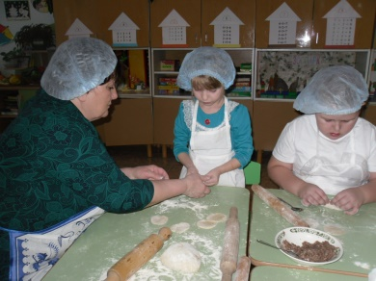
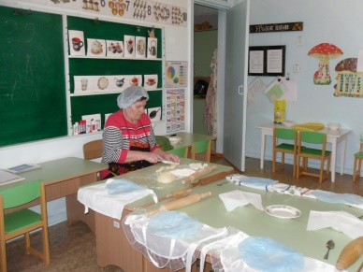

(Пока идет приготовление теста, воспитатель предлагает рассмотреть схему приготовления фарша).
Для приготовления фарша необходимо мясо вместе с репчатым луком пропустить через мясорубку, добавить соль, перец по вкусу и всё перемешать. Фарш готов. Можно добавить немного воды. (Воспитатель поясняет дальнейшие действия).
Для лучшего запоминания последовательности приготовления проводится пальчиковая игра «Пельмени»:
Взяли мы стакан воды в мисочку налили,
А потом яичко вбили, чуть-чуть посолили.
Мы добавили муку, тесто замесили,
Для начиночкимяско в тесто положили,
Скалкой тесто раскатали, и кружочки делать стали.
Нет! Мы вовсе не шалили, мы пельмешечки лепили!
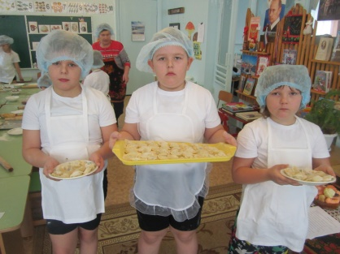
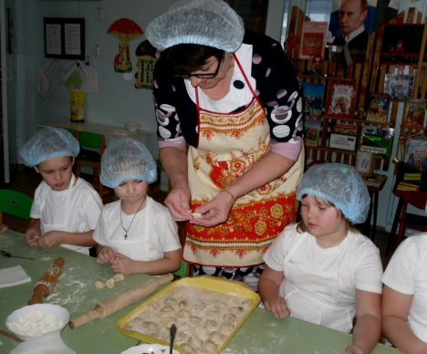
Воспитатель предлагает детям вымыть руки. Дети идут мыть руки, надевают фартуки, шапочки. Воспитатель показывает и рассказывает, как слепить пельмень, обращая внимание на то, что мясо надо набирать ложечкой, края необходимо немножечко оттянуть и хорошо защипывать, как на вареник. Затем ушки соединяются для придания нужной формы.
Дети приступают к лепке пельменей.во время лепки пельмени аккуратно выкладывают на разнос, посыпанный мукой. Чтобы пельмени не слиплись, класть их надо на небольшом расстоянии друг от друга. В течение работы ведется непринужденная беседа о том, как варить пельмени. Пельмени варят в большом количестве воды, кладут их в кипящую подсолённую воду и варят до тех пор, пока они не всплывут, затем варят ещё 3-5 минут. При варке можно добавить в бульон лавровый лист и репчатый лук. Готовые пельмени можно подавать с различными соусами, кетчупом, майонезом, сметаной, сливочным маслом, горчицей, кто как любит. Подавать пельмени также можно вместе с бульоном, в котором они готовились.
По окончании работы убрать лишние предметы. Протереть столыВымыть руки. Подводя итог работы, предложить детям пересчитать пельмени. Сказать о том, что по традиции пельмени лепили всей семьёй. Лепили очень много. Чтобы хватило надолго, замораживали. Отнести их на кухню для варки. Пока пельмени готовятся, дети накрывают на стол. Воспитатель читает стихотворение:
В день весёлый в воскресенье для друзей леплю пельмени.
Я три горсточки муки сыплю в миску из руки,
Подолью воды немножко, размешаю тесто ложкой,
Всё с яйцом я перетру, тесто я руками мну.
Разделяю на кусочки. Делаю я колобочки.
Скалкой их я раскатаю и в кружочки превращаю.
Мясорубку прокручу, фарш мясной я получу.
Отделяю фарша горстку, на кружок кладу я горку,
Я края соединяю, пальчиками их сжимаю.
Покажу своё уменье – вылеплю я сто пельменей!
Соли горсточку возьму я, и пельмени в кипяток
Прыгнут за дружком дружок!
Я тарелки расставляю. На пельмени приглашаю!
Фотоотчет о работе по проекту
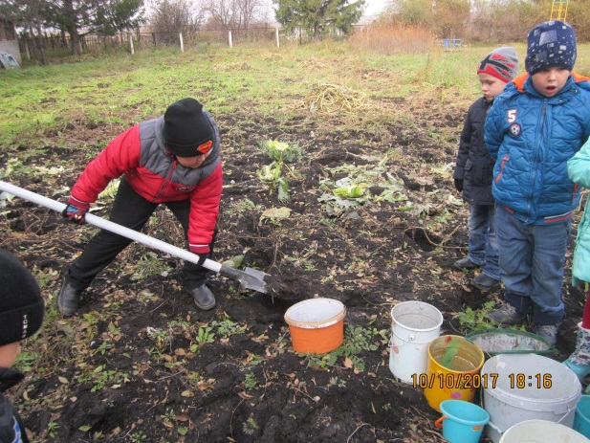  Готовим землю для будущей рассады | 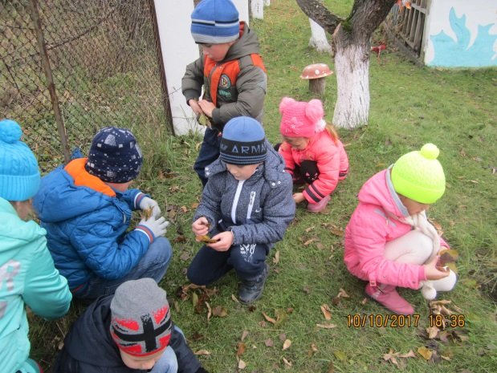  Убираем сухие листья
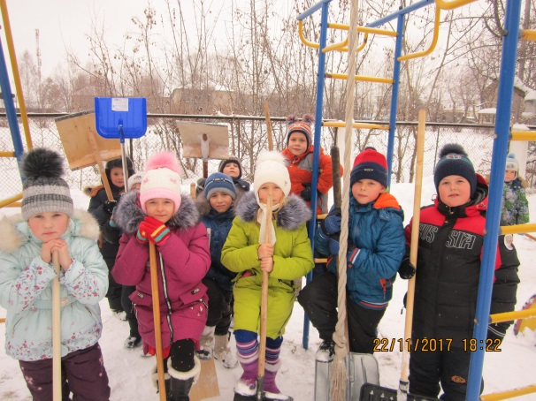  После уборки снега на участке | 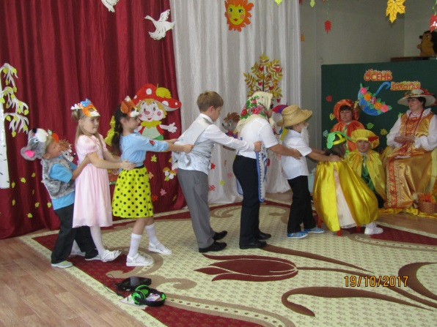  «Репка» тоже о труде
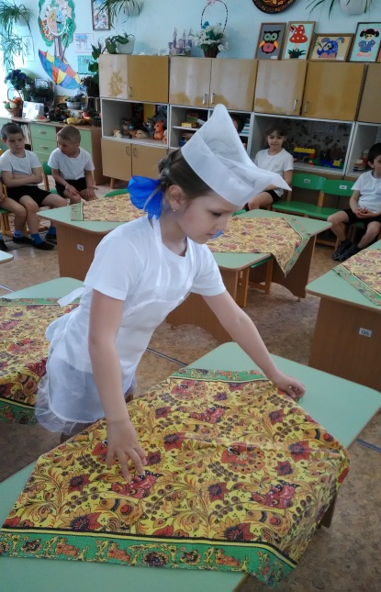  Дежурим по столовой | 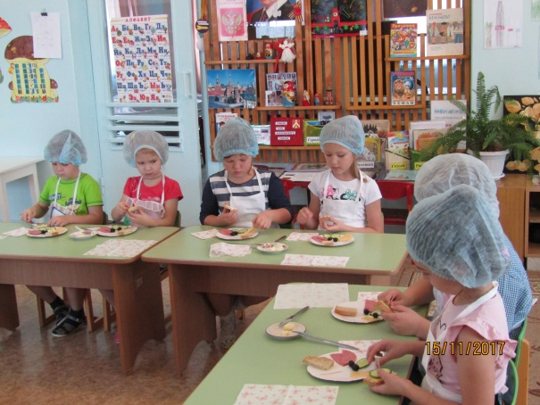Учимся лепить пельмени

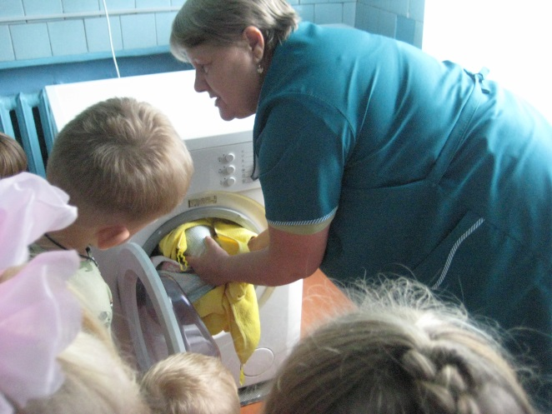Экскурсия в прачечную | 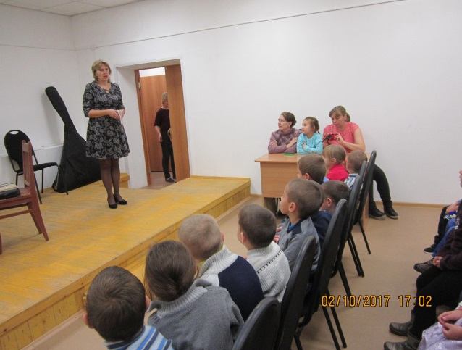Знакомимся с профессией музыканта
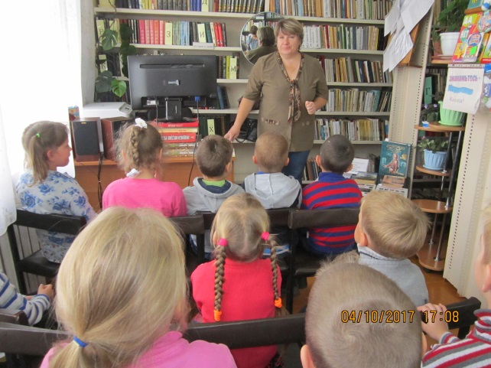Знакомимся с профессией библиотекаря | 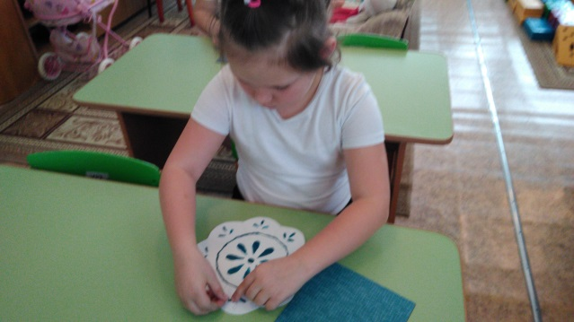  Учимся расписывать посуду, как художники
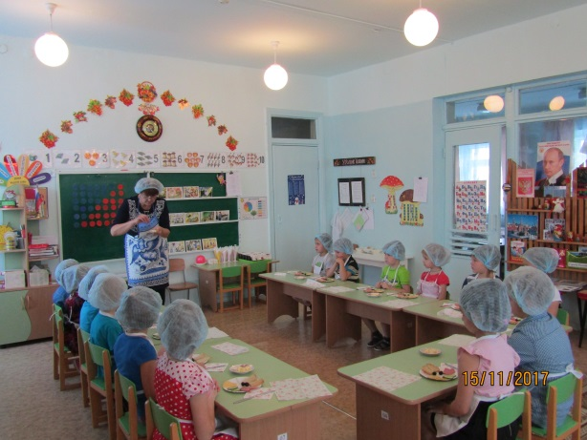Готовим бутерброды | 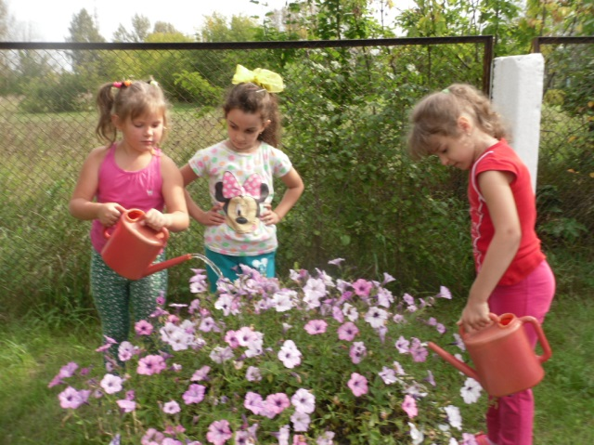Ухаживаем за цветами на участке

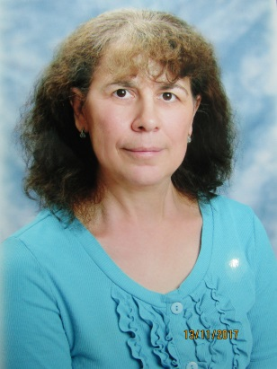  Девятова Елена Константиновна, воспитатель МБДОУ №9 «Алёнушка | Канзерова Ольга Васильевна, воспитатель МБДОУ №9 «Алёнушка»

Проект «Кем быть?»

У меня растут года,
будет и семнадцать.
Где работать мне тогда,
чем заниматься?
В. Маяковский
Актуальность проекта:
В старшем дошкольном возрасте особое значение для полноценного развития детской личности приобретает дальнейшее приобщение к миру взрослых людей и созданных их трудом предметов. Ознакомление с профессиями родителей обеспечивает дальнейшее вхождение ребёнка в современный мир, приобщение к его ценностям, обеспечивает удовлетворение и развитие половых познавательных интересов мальчиков и девочек старшего дошкольного возраста. Поэтому и возникла идея создания данного проекта. Углубленное изучение профессий через профессии своих родителей способствует развитию представлений об их значимости, ценности каждого труда, развитию доказательной речи. Правильный выбор профессии определяет жизненный успех.
Участники проектной деятельности:дети подготовительной «А» группы, родители, воспитатели Девятова Е. К., Канзерова О. В.
Цель: расширить и обобщить представления о труде людей разных профессий, показать результаты труда, их общественную значимость.
Задачи:
-формировать реалистические представления о труде людей;
-помочь понять детям важность и необходимость каждой профессии;
-формировать способность самостоятельно подводить их, основываясь на своём жизненном опыте и полученных ранее знаний;
- воспитывать желания участвовать в совместной трудовой деятельности наравне со всеми;
-развивать коммуникативные навыки;
-развивать связную речь, мелкую моторику рук, воображение, память;
-развивать образное и пространственное мышление, побуждать детей к творчеству и самостоятельности.
Интеграция образовательных областей:
Социально-коммуникативное развитие, познавательное развитие,речевое развитие,художественно-эстетическое развитие, физическое развитие.
Вид проекта. Информационно-практико-творческий.
Продолжительность проекта. Долгосрочный.
Основные формы реализации проекта.
Беседы, непосредственно образовательная деятельность, книжные выставки, сюжетно-ролевые игры, дидактические и настольные игры, рассматривание картин, просмотры видеофильмов, использование компьютерных технологий (презентации, игры, просмотр сказок), чтение художественной литературы, заучивание стихов и пословиц, экскурсия.
Предполагаемый результат:
Для детей:
- понимание детьми значения слово «профессия»;
- сформированность знаний о некоторых профессиях, их назначении, особенностях;
- пополнение лексики воспитанников;
- уметь имитировать деятельность людей различных профессий в ходе сюжетно-ролевых игр.
Для родителей:
- успешное взаимодействие со своими детьми;
- повышение психолого-педагогических компетенций.
Для педагога:
- создание предметно-развивающей среды по теме проекта;
- совместная работа с родителями по расширению знаний детей;
- повышение уровня развития психолого-педагогической компетенции родителей и активизация их позиции в более тесном взаимодействии с педагогами и детьми.
Этапы работы по проекту.
1 этап – подготовительный, постановка цели.
2 этап – практический, усвоение новых знаний.
3 этап - заключительный, подведение итогов.
План реализации проекта.
Беседы: «Кто работает в детском саду?», «Труд взрослых на полях и огородах», «Труд взрослых в садах», «Профессия садовод», «Кто следит за порядком в лесу?», «С/Х профессии», «Путь хлеба», «Кто одежду детям шьёт?», «Что делает сапожник?», «Люди каких профессий живут в нашем посёлке?», «Профессия строитель», «Кто работает на ферме?», «Спортсмен – это тоже профессия», «Кто нас лечит?», «Мужские профессии», «Есть такая профессия – Родину защищать.», «Профессия продавец», «Профессия повар», «Профессии наших мам», «Мастеровые на Руси», «Профессия-писатель», «Откуда книга к нам пришла», «Профессия библиотекарь», «Профессия космонавт», «Лётчик-испытатель», «Профессия водитель», «Дизайнер ландшафта», «Профессия учитель».
Беседы-рассуждения: «Какие бывают профессии», «Что будет, если люди не будут работать», «Все профессии нужны, все профессии важны».
Составление рассказов: «Профессии», «Труд человека», «Хлеб – всему голова», «Кем я стану, когда вырасту?»
НОД. Рисование - «Детский сад», «Дом моей мечты», «Моя будущая профессия», «Кем я буду, когда вырасту», раскраски «Профессии».
Аппликация - «Улицы нашего посёлка», «Альбом «Профессии бывают разные».
Ознакомление с окружающим миром - «Путь хлеба», «Как появилась мебель», «Профессии членов моей семьи»
Конструирование - «Трактор», «Одежда» (из бумаги), «Крепость» (из строительного материала), «Мебель» (из бросового материала), «Скорая помощь» (из бумаги).
Экскурсии: «В прачечную детского сада», «В кабинет медсестры», «На огород», «На ж/д вокзал ст. Курагино», «В магазин», «В библиотеку», «На почту», «ДК. ст. Курагино», «На автобусную остановку».
Дидактические игры: «Кто где работает?», «Кто это знает и умеет?», «Кто это делает?», «Кто что делает?», «Исправить», «Для человека какой профессии это нужно?», «Кому что нужно для работы?», «Хлопни в ладоши, если это надо для… (название профессии)», «Кто больше назовёт действий (с мячом)», «Продолжи предложение», «Кто на фото», «Найди и расскажи (по фотографии)», «Нарисуй портрет (речевой)», «Я начинаю предложение, а вы заканчиваете», «Угадай, что я делаю?», «Что сначала, что потом?», «Выбираем работу».
Настольно-печатные игры: лото для детей «Профессии», лото «Кем быть или профессии», «Профессии», лото «Кому это нужно».
Сюжетно – ролевые игры:«Театр», «Семья», «Магазин», «Больница», «Военная база», «Строители», «Школа». «Парикмахерская», «Ветеринарная клиника», «Гараж».
Чтение художественной литературы: «Город добрых дел» Р. Скарри, «Кем быть?» И. Карпова (серия книг о профессиях), «А что у вас?» С. Михалков, «Кем быть?» В. Маяковский, «Строители» Б. Заходер, «Дядя Стёпа - милиционер» С. Михалков, «Чем пахнут ремесла?» Д. Родари, «Доктор Айболит» К. Чуковский, «Незнайка в солнечном городе» Н. Носов, «Мастерица» Г. Ладонщиков, «Строители» Г. Люшнин, «Помогать я буду всем» Л. Дьяконов.

Приложение 1
Занятие по хозяйственно-бытовому труду
Цель: формировать положительное отношение к труду и его результатам.
Задачи:
- Учить детей участвовать в организованном труде коллектива сверстников.
- Совершенствовать трудовые навыки и умения в процессе труда, совершенствовать умения планировать свою деятельность.
- Закреплять умения правильно пользоваться материалом и оборудованием для уборки, соблюдая технику безопасности.
- Формировать убеждение в общественной значимости и необходимости бытового труда.
- Воспитывать доброжелательные взаимоотношения в процессе труда, желание прийти на помощь, положительное отношение к собственному труду и труду своих сверстников.
Оборудование и материалы: клеёнчатые фартуки по количеству детей, тазики с тёплой водой, мыло, тряпочки, полотенца.
Предварительная работа: беседа о труде, заучивание пословиц и поговорок о труде, чтение стихотворений, рассматривание иллюстраций и альбомов о различных профессиях взрослых, закрепление представлений о труде через дидактические игры.
Методы и приемы: беседа, вопросы проблемного характера, художественное слово, практическая работа, опора на знания детей, разъяснение, показ, анализ.
Ход занятия
- Оргмомент. Физкультминутка.
- Основная часть.
Беседа.
- Ребята, как вы думаете, кто такой трудолюбивый человек?(Ответы детей)
- Да, ребята, и наш русский народ очень трудолюбив и сложил много пословиц и поговорок о труде. Давайте вспомним некоторые из них.
Проговаривание и обсуждение пословиц:
Без труда не вытащить и рыбку из пруда.
Без труда нет добра.
Без работы день годом станет.
Была бы охота, а работа найдётся.
- Ребята, а как вы помогаете дома своим родителям?(Ответы детей)
- Ребята, а кто поддерживает порядок у нас в группе? (Ответы детей). Наш помощник воспитателя Наталья Николаевна в данный момент моет посуду. Я предлагаю помочь ей и помыть свои столы и стульчики думаю, что Наталье Николаевне будет очень приятно, ведь труд помощника воспитателя очень тяжелый.
Коллективный труд. Выполнение детьми трудовых заданий.
- Посмотрите, что я приготовила для труда.
(вместе с детьми обсуждают инвентарь и распределяют трудовые задания)
- Прежде чем приступить к труду, необходимо надеть фартуки. А зачем?
(Ответы детей)
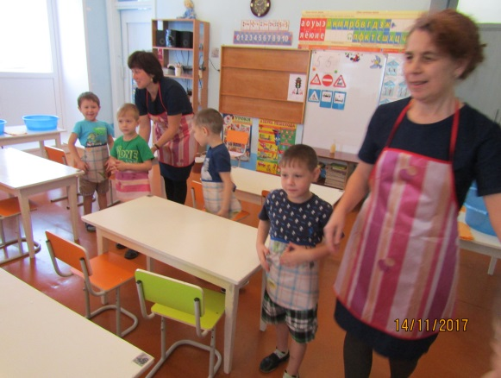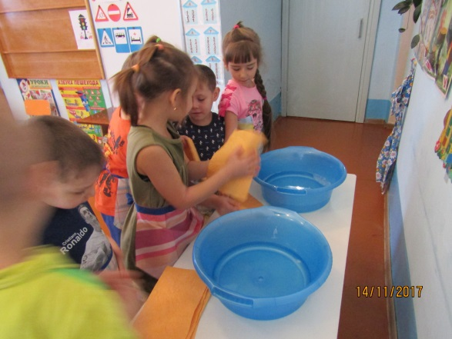
- Приступайте к работе. (По ходу деятельности воспитатель подсказывает детям, помогает, направляет, поддерживает).
3. Итог. Молодцы, ребята, славно потрудились. Посмотрите, какие чистые стали столы и стульчики. После работы необходимо убрать инвентарь на место. (Дети прополаскивают салфетки, развешивают для просушки, убирают тазики и средство для мытья, снимают фартуки). А вот и Наталья Николаевна, закончила мыть посуду.
(Помощник воспитателя благодарит детей за проделанную работу).
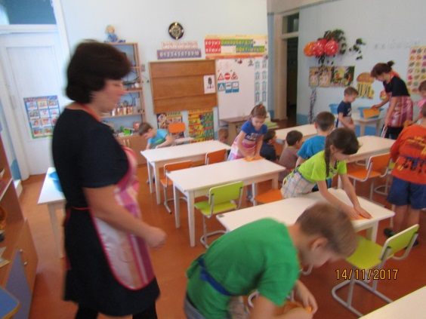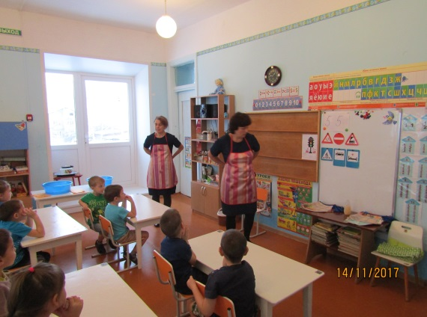
Фотоотчет о работе по проекту

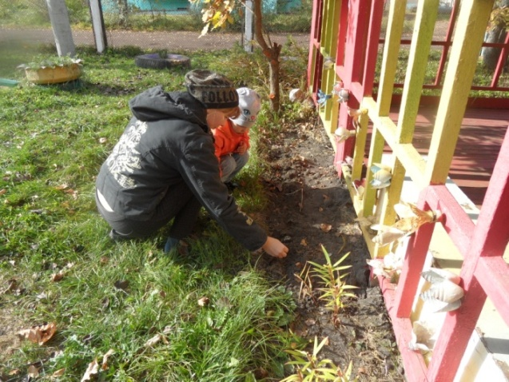  Весенняя посадка цветов на клумбах | 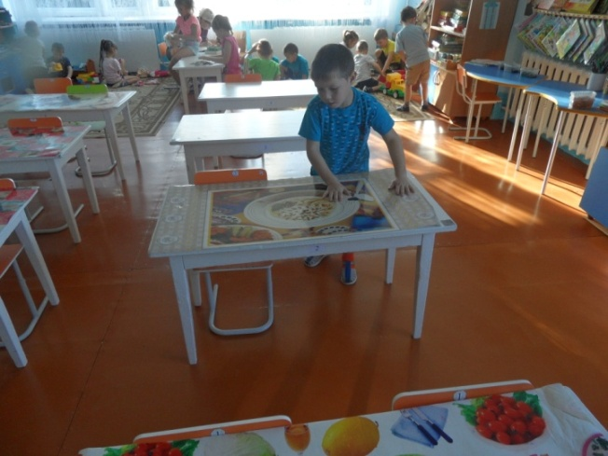  Дежурство по занятиям
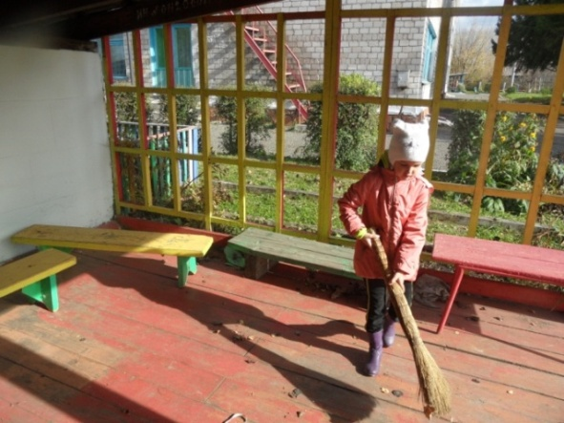  Наводим порядок на веранде | 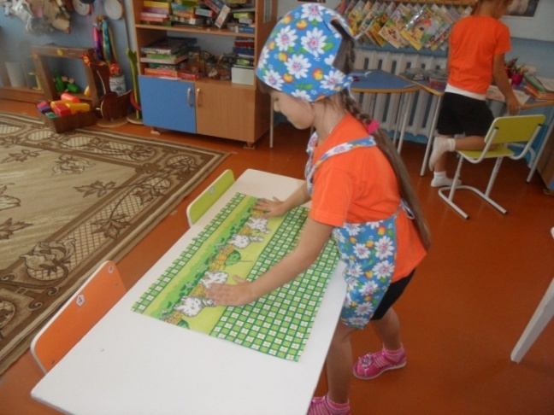  Дежурство по столовой
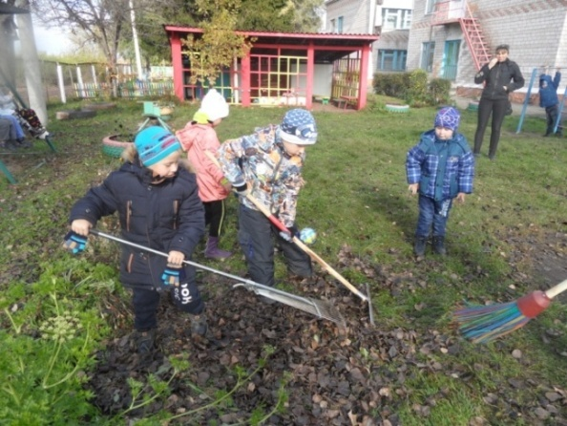Субботник по благоустройству | 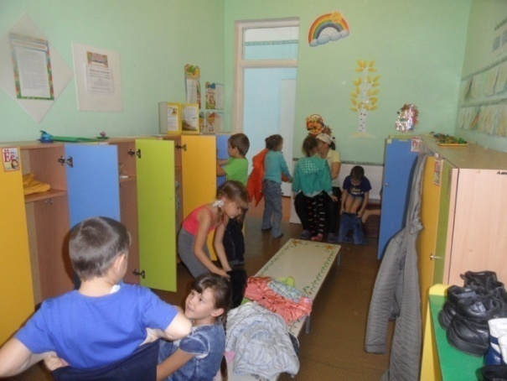 Самостоятельно одеваемся на прогулку
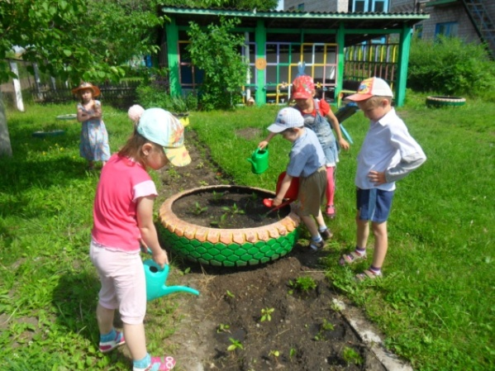  Поливка цветочной рассады | 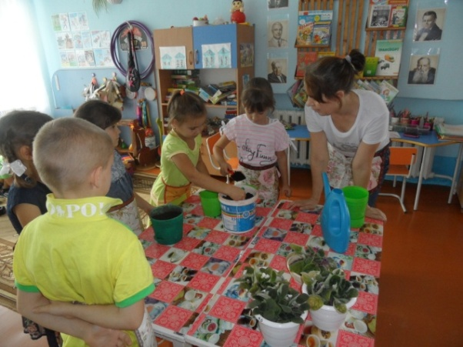Посадка фиалок
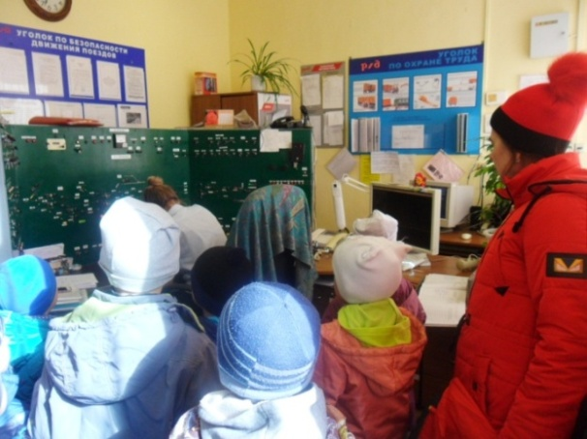  Знакомство с профессией дежурный по станции | 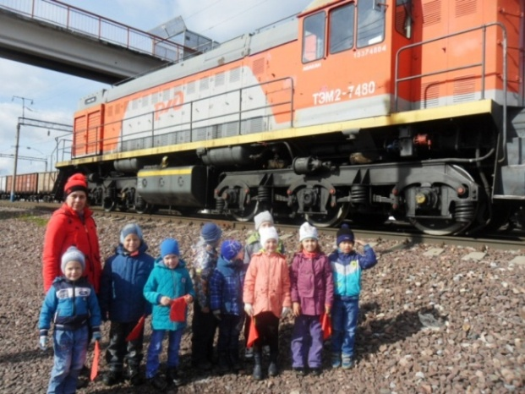  Знакомство с профессией машиниста
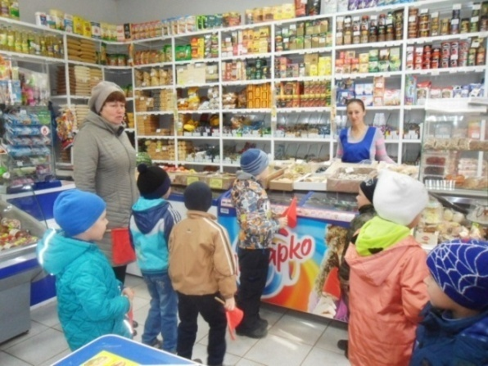Знакомство с профессией продавца | 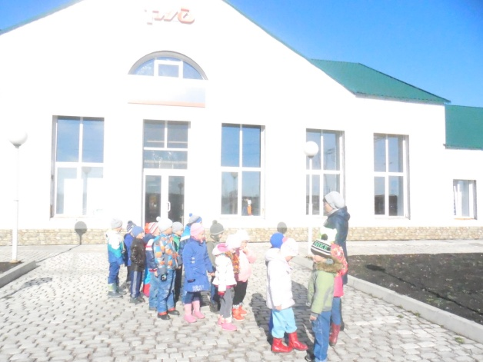  Знакомство с профессией дежурный по вокзалу
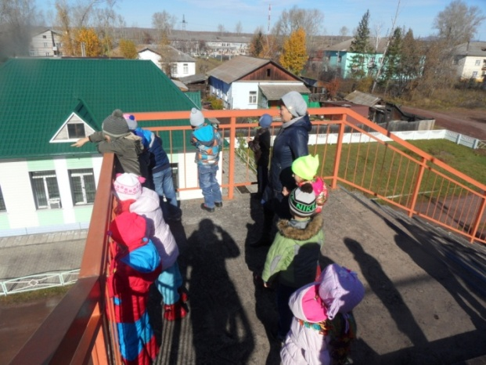  Знакомство с профессией дежурный по станции | 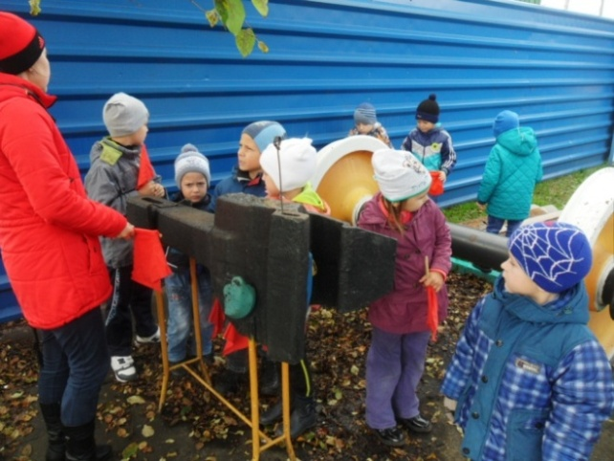Знакомство с профессиями жд. транспорта
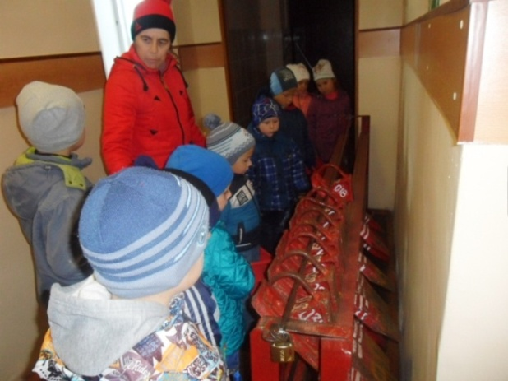  Знакомство с профессиями жд. транспорта | 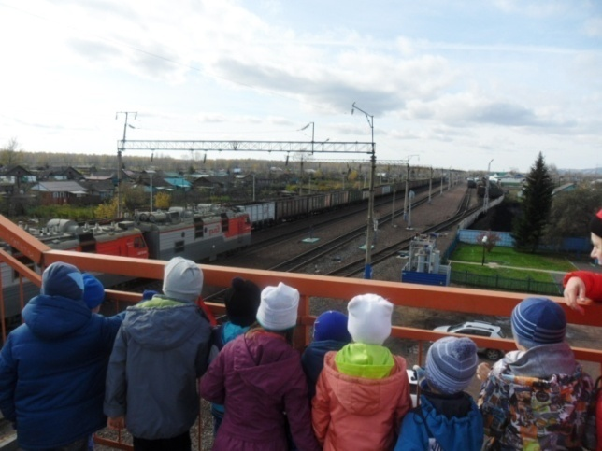

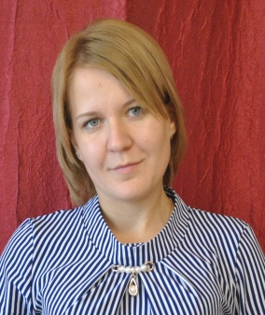  Мезенцева Е. Ю.  воспитатель МБДОУ №9  «Алёнушка» | 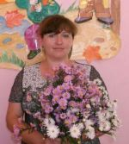  Белоногова Л.Ю.,  воспитатель высшей квалификационной категории МБДОУ №9 «Алёнушка»

ПРОЕКТ
«Учимся трудиться»
Продолжительность проекта: краткосрочный (ноябрь).
Тип проекта: познавательно-информационный
Участники проекта: дети средней группы, воспитатели, родители.
Возраст детей:4-5 лет
Проблема – мы столкнулись с тем, что дети в средней группе не все знают название профессий родителей, характерные особенности данной специальности. Большинство родителей не привлекают ребенка к совместному труду.Не дают возможность действовать самостоятельно, делают за него то, что он может сделать сам.
Цели проекта: расширить представление детей о роли труда в жизни людей, о многообразии профессий. Развить чувство радости труда и позитивное отношение к труду, желание быть самостоятельным.
Задачи проекта:
для детей
- расширить у детей знания и представления о профессиях своих родителей (место работы родителей, значимость их труда; гордость и уважение к труду своих родителей);
- пробуждать любознательность и интерес к деятельности взрослых;
- обогащать словарь детей за счет специальных терминов, характерных для той или иной профессии;
- учить отображать представления о трудовых процессах взрослых в сюжетно-ролевых играх, передавая в игре отношение взрослых к работе;
- воспитывать самостоятельность, инициативу, желание быть умелым, способность справляться с возникающими затруднениями, оказывать помощь окружающим
- способствовать активному участию каждого ребенка в различных видах труда, расширяя его возможности.
- закрепить имеющиеся у детей культурно-гигиенические навыки.
для педагогов
-создать информационную базу: создание презентаций о разнообразных профессиях;
- подбор художественных произведений по теме проекта;
-подбор и создание дидактических и настольно-печатных игр, иллюстраций по теме проекта;
- создать условия для активной, самостоятельной и совместно со взрослым, творческой, игровой деятельности детей дошкольного возраста через сюжетно-ролевые игры;
- развивать интерес у детей и родителей к проектной деятельности.
для родителей
- стимулировать творческую и познавательную активность детей;
- провести беседу-рассказ о своей профессии;
Ожидаемые результаты:
Дети должны знать и называть профессии и их значимость в обществе;
Дети должны знать и называть большее количество профессий, пословиц, поговорок о труде, орудиях труда.
Сделать детей более раскрепощенными и самостоятельными.
У родителей должен появиться интерес к образовательному процессу, развитию творчества, знаний и умений у детей, желание общаться с педагогом, участвовать в жизни группы.
План реализации проекта

- Выявление проблем по теме проекта.
- Подбор материалов для консультирования родителей по теме «Трудовое воспитание дошкольников».
- Образовательная деятельность с детьми в ходе режимных моментов:
- ежедневная уборка игрушек в игровой форме;
- сопровождение процесса умывания чтением потешек и коротких стишков по данной теме;
- коллективный труд на прогулке: «Уборка снега на участке», «Уборка игрушек», «Уборка на веранде»;
- продуктивная деятельность на прогулке: «Постройка снежных фигур»;
- ежедневные поручения для детей.
6. Ознакомление детей с трудом взрослых: наблюдение, чтение, сюжетно- ролевые игры, беседы.
7. НОД с детьми включение детей в различные виды труда:
- обтирание модулей, расчистить дорожки от снега.
- ручной труд: аппликация, лепка с использование природных материалов, постройки из снега на прогулке.
- труд в природе: уход за комнатными растениями, кормление птиц.
- ежедневные поручения по различным видам труда.
8. Составление рассказов по коллажу « Помогаю, как могу».

Реализация проекта
Важным условием в трудовом воспитании является знание особенностей семейного воспитания. Поэтому на первом этапе было проведено выявление и исследование проблем: организовали наблюдение за процессом одевания детей, когда их забирают родители и устный опрос « что делает ребенок дома сам, а что вместе».
Результаты такой диагностики первоначально показали, что дети большую часть времени проводят пассивно, они не вовлечены в трудовую деятельность дома - даже посильную (уборка своих игрушек, складывание вещей).Большинство дел родители делают сами за ребенка, не привлекая их к совместным делам.Поэтому особое внимание нами уделялось работе с родителями в этом направлении. Очень важно вовлекать детей в процесс труда взрослых именно в семьеРодителям важно заинтересовать ребенка тем, что они делают, дать возможность попробовать ребенку самому выполнить, поддержать, похвалить. Тогда в ребенке сформируется инициативность. Для того чтобы активизировать родителей мы предложили совместное творческое задание – составление коллажа « Помогаю, как могу».Родителям предлагалось вспомнить, какие совместные дела ребенок выполняет дома с папой, а какие с мамой и все это оформить в виде коллажа, чтоб ребенок мог об этом рассказать.
Консультируя родителей, мы советовали родителям давать возможность детям самостоятельно одеваться и раздеваться во время прихода в детский сад и ухода домой. Предлагали в это время ознакомиться с новой информацией в родительском уголке.
Мамам советовали, чтоб дома они доверяли дочкам протирать полы, помыть посуду. Папы могут организовать своих сыновей почистить ковровые дорожки. Напоминали, что ребенка надо похвалить, можно даже поощрить. А если ребенок сделал свою работу некачественно, то переделать, но так, чтобы он не видел.
Оказывать родителям необходимую помощь следует постоянно помнить, что только в тесном содружестве с семьей можно успешно решать задачу трудового воспитания ребенка.
На втором этапе осуществляли работу в ходе режимных моментов и в ходе НОД.
физическое развитие
Знакомство с профессиями, связанными со спортом;
Ежедневная зарядка;
Тематические физкультминутки «Транспорт», «Самолет».
П/и «Пожарные на учениях», «Космонавты», игры-эстафеты
Соблюдение режима труда (работа и отдых)
безопасность
Правила безопасности при хозяйственно-бытовом труде
У людей разных профессий свои правила безопасности
познавательное развитие
Презентации «Профессии»
Рассматривание репродукций, альбомов, иллюстраций на тему «Профессии»
Серия бесед: «Кто работает в детском саду», «Предметы и инструменты, нужные людям различных профессий», «Мир профессии», «Профессиональные праздники»
Беседы о профессиях родителей и родственников, местах их работы
Дидактические игры: «Доскажи словечко», «Назови профессию», «Профессии родителей», «Что делают этим предметом», «Пожарные», «Лото «Профессии», «Огнеопасные предметы», «Что лишнее?», «Пазлы «Професси детского сада», «Пазлы «Инвентарь повара».
игры и беседы
Сюжетно-ролевые игры: «Магазин», «Библиотека», «Строители», «Больница», «Парикмахерская», «Салон красоты», «Детский сад», «Шоферы», «Город Мастеров», «Столовая».
Пальчиковые игры: «Транспорт», «Строители», «Солдаты», «Почта», «Строим дом».
Экспериментирование «Маленькие поварята»
Игровая ситуация: « Кем я стану?»,
Беседа о качествах, которыми необходимо обладать человеку, желающему получить ту или иную профессию «Эта профессия мне подходит»
речевое развитие
Составление рассказов о профессии родителей
Разучивание стихов о различных профессиях
Обогащение словаря детей за счет новых терминов
Рассказы детей из личного опыта «На приеме у врача»
Пословицы и поговорки о труде
труд
хозяйственно-бытовой труд в группе
ручной труд
индивидуальные поручения
художественная литература
Пословицы и поговорки о труде
Стихи и загадки о профессиях
Чтение стихов и рассказов о профессиях
В.Маяковский «Кем быть? »,
М.Познанская «Пойдем на работу»,
С. Маршак «Откуда стол пришел», «Мы военные»,
С. Михалков «А что у вас? », «Дядя Степа», «Дядя Степа — милиционер».
В Лифшиц «И мы трудиться будем».
С. Баруздин «Кто построил новый дом»,
Л. Воронкова «Мы строим, строим, строим»,
художественно-творческая деятельность
Изготовление атрибутов для игр: «Магазин», «Аптека».
Раскрашивание раскрасок — профессии
Рисование инструментов и оборудования, использование в своих работах трафаретов
Лепка – овощи и фрукты, кондитерские изделия
игровая деятельность
Настольные игры — «Профессии», «Кем быть?», «Ассоциации», «Кому что нужно для работы?», «Знаем все профессии», лото, домино, разрезные картинки
Дидактические игры: «Доскажи словечко», «Кто больше знает о профессии!», «Что сначала, что потом?», «Назови профессию», «Профессии людей», «Что делают этим предметом», «Кто знает, а какая это профессия», «Пожарные», «Найди по картинкам», «Огнеопасные предметы», «Кто такие военные?», «Телефон», «Кто, чем занимается»
Игры «Где мы были, не скажем, что мы делали, покажем», «Если весело живется, делай так»
Работа с родителями
консультации для родителей «Обязанности детей дома»
размещение материалов в родительских уголках

Итоговый этап

Открытое занятие «Поможем Машеньке»
Результаты проекта

Собран и систематизирован весь материал по теме проекта;
У детей появился интерес к данной теме;
Сформировалось целостное представление о трудовой деятельности родителей.
Дети стали более раскрепощены и самостоятельны. В свободной деятельности широко применяют пение песен, используют для этой цели атрибуты и наряды.
У родителей появился интерес к образовательному процессу, развитию творчества, знаний и умений у детей, желание общаться с педагогом, участвовать в жизни группы.
У родителей появилась возможность познакомить со своей профессией всех детей группы
Подготовлено и проведено открытое занятие «Поможем Машеньке»
Фотоотчет о работе по проекту
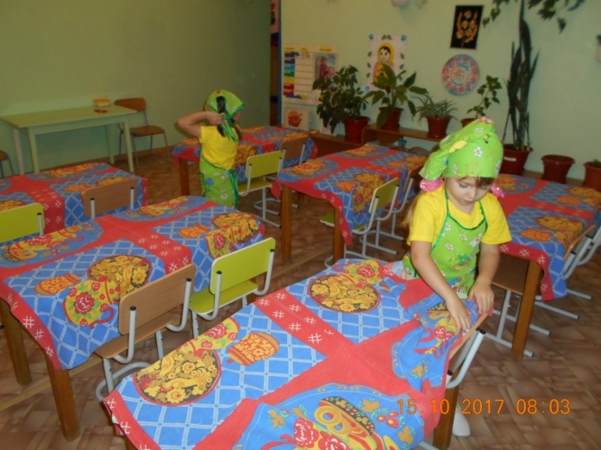 | 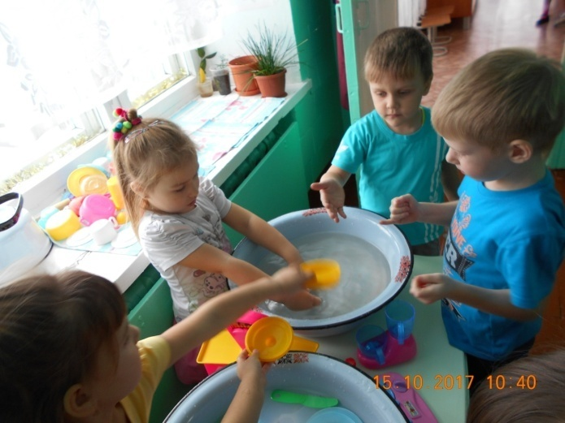
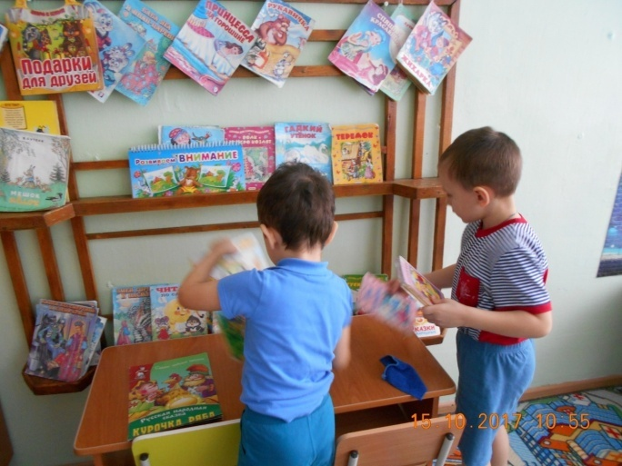 | 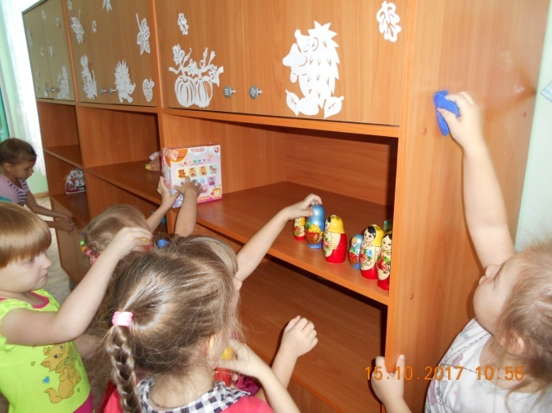
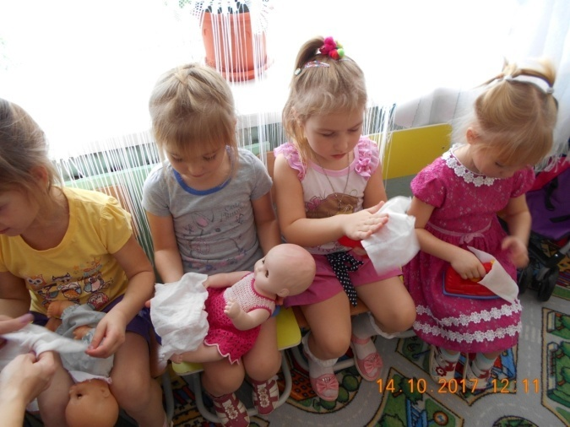 | 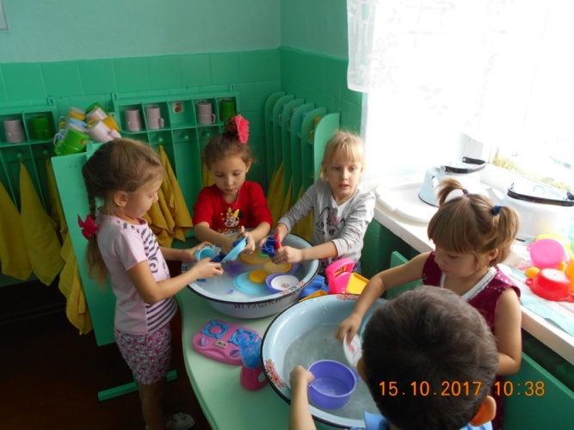

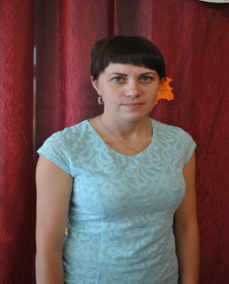 | Орехова Татьяна Николаевна, воспитатель МБДОУ №9  «Алёнушка»
Проект
«Формирование навыков самообслуживания»
Актуальность:
Самообслуживание – это труд ребенка, направленный на обслуживание им самим самого себя (одевание, раздевание, аккуратное складывание своих
вещей в шкафчик). С помощью труда по самообслуживанию у детей
воспитываются навыки и умения быть самостоятельными, опрятными,
приводить в порядок личные вещи, игрушки. К труду по самообслуживанию
дети приучаются с раннего детства. Значение самообслуживания состоит в
жизненной необходимости. Навыки ежедневной повторяемости очень
прочны. С самообслуживания начинается трудовое воспитание детей.
Воспитание навыков самообслуживания являются одним из важнейших
направлений. Интерес, внимание ребенка к бытовым действиям,
впечатлительность нервной системы дают возможность взрослым быстро
научить ребенка определенной последовательности операций, из которых
складывается каждое действие, приемам, которые помогают выполнять
задание быстро, экономно. Если же это время упустить, неправильные
действия автоматизируются, ребенок привыкает к неряшливости,
небрежности.
Проблема: С наступлением холодного периода у детей прибавилось
количество одежды. В силу своих возрастных особенностей дети не могут
одеваться самостоятельно, не знают последовательности одевания.

Участники проекта: дети второй младшей группы, воспитатели группы, родители.
Вид проекта: практико-ориентировочный.
Сроки проведения: средней продолжительности (3 месяца).
Цель: Формирование умений надевать (снимать) различные предметы одежды
в определённой последовательности при небольшой помощи взрослых.
Задачи:
образовательные:
Учить детей одеваться и раздеваться в определенном порядке.
Закреплять умение детей самостоятельно одеваться на прогулку, используя предметно-схематичную модель последовательности одевания.
развивающие:
Развивать навыки самообслуживания: мелкую моторику в процессе одевания.
воспитательные:
Воспитывать культуру общения с взрослыми и детьми, обращаясь к ним за помощью: говорить «волшебное слово» приятным тоном, способствовать преодолению застенчивости и скованности (умение предложить помощь, поблагодарить), воспитывать аккуратность.
Интеграция областей: «Познание», «Социализация», «Художественно – эстетическое творчество», «Речевое развитие», «Физическое развитие».
Формы реализации: НОД – аппликация, рисование; беседы, рассматривание иллюстраций, дидактические игры, наблюдения, чтение художественной литературы, игровые образовательные ситуации, драматизация сказки, консультации и памятки для родителей.
Ожидаемые результаты:
- у детей развиты навыки самообслуживания в соответствии с возрастными нормами;
- дети научились аккуратно вешать и складывать свою одежду;
- дети стали обращать внимание на свой внешний вид;
- во взаимоотношении со взрослымидети стали проявлять инициативу;
- дети научились с небольшой помощью взрослого одеваться и раздеваться в
определенной последовательности;
- применение родителями знаний о воспитании самостоятельности.
Этапы реализации проекта

№ | Мероприятия |  | Цели | Ответст-  венные | Сроки  реализации
1 этап - подготовительный
1 | Изучение и сбор  теоретического и  методического  материала по  использованию  проектного метода |  | Повышение  собственной  профессиональной  компетентности  через изучение  технологии  проектирования | Воспитатель | 1неделя декабря
2 | Составление  плана реализации  проекта |  | Реализация  мероприятий по  проектной  деятельности | Воспитатель | 1 неделя декабря
3 | Поисковая работа  по подбору  иллюстративного  материала,  художественных  произведений,  дидактических и  театрализованных  игр |  | Создание условий  для реализации  проекта | Воспитатель,  родители. | 2 неделя декабря
4 | Разработка  консультаций для  родителей  «Как приучить  ребенка к  аккуратности и  опрятности»,  «Как научить  ребенка одеваться  самостоятельно» |  | Просвещение  родителей по  данной теме.  Заинтересовать  родителей в  совместной  деятельности:  воспитатель-  родитель-ребенок | Воспитатель | 2 неделя декабря
2 этап - основной
1 | Наблюдения за погодой, одеждой людей в зимний период | Формирование у детей представлений о зиме. Знакомство со свойствами снега, с сезонными явлениями – снегопад, метель, вьюга. Формирование представлений о сезонной одежде. |  | Воспитатель | 3 -4 неделя декабря
2 | Рассматривание  иллюстраций на  зимнюю тематику | Учить  рассматривать  картину, отвечать  на вопросы по  изображению.  Развитие речевой  активности.  Воспитание  интереса к природе. |  | Воспитатель | 3-4 неделя декабря
3 | Чтение  стихотворений об  одежде и  одевании. Беседа  по содержанию. | Уточнение  функциональной  значимости одежды  в жизни людей. |  | Воспитатель | 3-4 неделя декабря
4 | Игровая  образовательная  ситуация  «Путешествие с  куклой Катей»  (Знакомство с  раздевалкой). | Знакомство с  оборудованием  раздевалки  (шкафчики для  одежды, скамеечка,  большое зеркало на  стене, полочка для  обуви), с назначением и способами его  использования  ребенком. |  | Воспитатель | 2 неделя января
5 | Дидактическое  упражнение  «Найди свойшкафчик» | Знакомство с назначением и способами  использования  шкафчика для одежды; |  | Воспитатель | 2 неделя января
6 | Дидактическая  игра «Подбери  куклам одежду» | Учить называть  предметы одежды,  дифференцировать  одежду для мальчиков и девочек,  последовательно  одевать куклу. |  | Воспитатель | 3 неделя января
7 | Образовательная  ситуация «Каждая  ножка в свой  домик» | Учить ребенкасамостоятельно  надевать колготки, брать колготки за резинку,ориентируясь на метку - кусочек  ярко окрашенной  ткани или вышивку; |  | Воспитатель | 4 неделя января
8 | Дидактическая  игра «Научим  куклу Катю  раздеваться» | Помочь детям запомнить  последовательность  раздевания. Учить  аккуратно вешать и  складывать одежду. |  | Воспитатель | 1 неделя февраля
9 | Образовательная  ситуация «Мы  теперь умеем  сами на прогулку  одеваться» | Закрепление  последовательности и способов рационального  выполнения  действий одевания. |  | Воспитатель | 1 неделя февраля
10 | Драматизация  сказки  «Рукавичка» | Продолжать  воспитывать у  дошкольников  умение слушать  сказку, следить за  развитиемдействия,сопереживать  героям произведения. |  | Воспитатель | 2 неделя февраля
11 | Аппликация  «Украшаем –  валенки» | Закрепление у детей  навыка намазывание  клеем предмета и  аккуратного  приклеивания. |  | Воспитатель | 3 неделя февраля
12 | Рисование  «Украсим  рукавичку». | Развитие  художественных  способностей в процессе рисования. |  | Воспитатель | 3 неделя февраля
Работа с родителями
1 | Консультации |  | «Как приучить  ребенка к  аккуратности».  «Как научить  ребенка одеваться  самостоятельно» | Воспитатель | 2-4 неделя декабря
2 | Индивидуальные  беседы |  | «Приучаем детей  дома одеваться на  улицу в правильном  порядке»  «Как одевать  правильно ребенка  на прогулку» | Воспитатель | Все 3 месяца проекта
3 | Памятки для  родителей |  | Алгоритм  последовательности одевания-раздевания. | Воспитатель | февраль
3 этап - заключительный
1 | Игра ситуация  «Оденем куклу на  прогулку» |  | Закрепление названий  одежды,  выполнение  алгоритма  одевания одежды. | Воспитатель | 4 неделя февраля

РАБОТА С РОДИТЕЛЯМИ
Васина Ольга Ивановна, воспитатель высшей квалификационной категории МБДОУ №9 «Алёнушка»

Родительское собрание в подготовительной группе

«Человек трудом красен»
Цель: «Привлечь родителей к работе по трудовому воспитанию дошкольников»
Задачи. Расширить представления и обогатить знания родителей по вопросам ознакомления дошкольников с трудом взрослых; вовлечь родителей в обсуждение педагогических ситуаций.
Форма проведения:деловая игра
Приемы: беседа, игры, решение проблемных вопросов.
Оборудование:высказывания великих о труде, стенгазета «Трудовой десант», папка-раскладушка «Трудовое воспитание дошкольников», выставка дидактических игр по ознакомлению детей с трудом взрослых, памятка для родителей «Что может делать ребенок 6 лет дома», карандаши, бумага, геометрические фигуры для деления на команды, таблица «Семь сам», три столика для работы, мольберт и магниты.
Подготовительная работа: приглашение родителей на собрание,подборка педагогических ситуаций и пословиц о труде, подборка высказываний великих людей о труде, выпуск стенгазеты «Трудовой десант», оформление папки-передвижки «Трудовое воспитание дошкольников», подготовка памятки«Что может делать дома ребёнок 6 лет» и плана-схемы «Расскажи о профессии»
План проведения:
1) Беседа за круглым столом о труде.
2) Разработка правила «Семь сам».
3) Решение педагогических ситуаций.
4)Обсуждение на тему «Что должен уметь ребёнок дома».Памятка для родителей.
5)Задачи трудового воспитания.
6) Игра «Продолжи пословицу».
7) Игра-соревнование «Классификация профессий».
8) Составление плана-схемы рассказа о профессии.
9) Игра «Расскажи о своей профессии»
10) Решение собрания
Ход собрания
(Родители при входе в зал выбирают любую геометрическую фигуру для деления на команды)
Добрый вечер, уважаемые родители! Тема нашего собрания «Человек трудом красен». Начать наше родительское собрание хочется со слов выдающегося отечественного педагога А. С. Макаренко «Труд - всегда был основой для человеческой жизни и культуры. Поэтому и в воспитательной работе труд должен быть одним из самых основных элементов». Поднимите, пожалуйста, руки те, кто считает, что труд не нужен человеку. А теперь те, кто уверен, что труд необходим любому человеку. Без подсчёта видно, что тех, кто считает труд жизненной необходимостью преобладающее большинство. Правду гласит народная мудрость; «Землю солнце красит, а человека - труд». Послушайте, что о труде и работе говорили великие люди:
Труд облагораживает человека. (В.Г. Белинский)
Неусыпный труд все препятствия преодолевает. (М.В. Ломоносов)
Истинное сокровище для людей - умение трудиться.(Эзоп)
Жить – значит работать. Труд есть жизнь человека.( Вольтер)
Счастье достается тому, кто много трудится. (Леонардо да Винчи). Образовательная программа ДО рассматривает трудовое воспитание как важное средство всестороннего развития личности. Ведь труд развивает человека физически, приносит ему радость и удовлетворение, доставляет счастье. Труд способствует развитию мышления, внимания, сообразительности, творческого воображения, умение планировать свою работу. Трудтакже позволят сформировать у детей необходимый комплекс качеств, которые формируют умение учиться.
Как вы думаете, трудятся ли дети в детском саду? (ответы и размышления родителей). Труд детей в детском саду многообразен. Это и стремление ребенка самостоятельно одеться и умыться, и участие в подготовке к занятиям, и дежурство по столовой, и работа в природном уголке, и уборка игрового участка от листьев и снега. Даже малыши охотно участвуют в трудовой деятельности. Надо отметить, что трудолюбие и способность к труду не даются человеку от природы, а воспитываются с самого раннего детства. Приучая детей трудитьсяс раннего возраста, выполнять простейшие виды труда, мы формируем самостоятельность, желание оказывать посильную помощь взрослым. В труде дети овладевают разнообразными навыками и умениями, необходимыми в повседневной жизни. Труд также оказывает существенное влияние и на умственное развитие ребенка, развивает любознательность, инициативу, наблюдательность, тренирует память, развивает мышление. Труд позволяет ребенку проявить свои способности и умения. У детей развивается умение преодолевать трудности.
А чтобы ребёнок научился трудиться, особое внимание уделяется принципу «сам». Ведь научиться чему-либо человек может только сам, если захочет, и испытывает потребность в той или иной деятельности. Вот почему в работе с детьми большое внимание уделяется семи «сам». Давайтепопробуем с вами сформулировать эти семь САМ (родители подбирают слова, обсуждают их значение, воспитатель на мольберте выставляет таблички): САМОСТОЯТЕЛЬНОСТЬ, САМОВЫРАЖЕНИЕ, САМОУТВЕРЖДЕНИЕ, САМОКОНТРОЛЬ, САМООЦЕНКА, САМООБУЧЕНИЕ, САМОВОСПИТАНИЕ. Мы должны помочь ребёнку в активном и самостоятельном приобретении собственного опыта, развить желание и потребность ребёнка в получении определённых трудовых умений. Предлагаю вам разобрать несколько ситуаций, которые может быть случаются и в ваших семьях. (Командам на выбор предлагаются листы с ситуациями, проходит обсуждение в командах, затем ситуации озвучиваются командами, другие участники дополняют, а затем воспитатель обобщает ответы и подводит итог)
Решение ситуаций
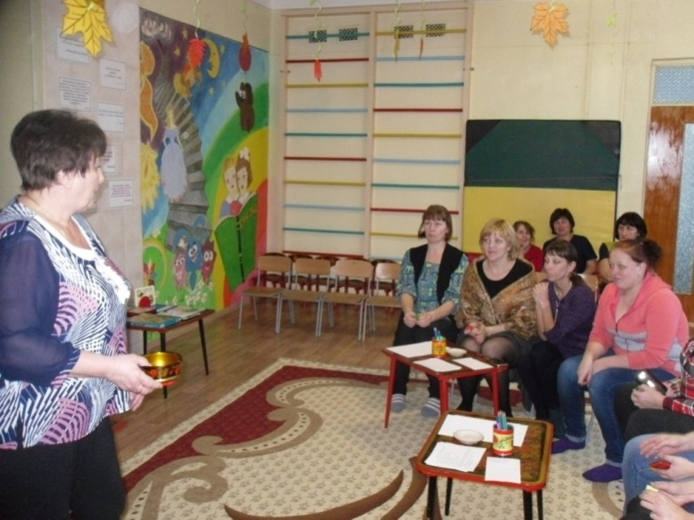
Ситуация 1. «Наташа вместе с мамой убирает комнату. И хотя девочке не поспеть за мамой, она всё же старается от неё не отстать. Когда работа закончена, они обе придирчивым взглядом окидывают комнату: «Вот теперь красиво, хорошо стало», - говорит мама». Вопрос. В чём воспитательная ценность участия ребёнка в бытовом труде взрослых? Ответ.Ребёнок приучается беречь труд взрослых, растёт более организованный, аккуратный, постигает понятие взаимопомощь .
Ситуация 2. «Вале 6 лет, дома у нее есть свои обязанности, обычно она не забывает их выполнять. Родители строго контролируют дочь. Одна из обязанностей девочки - одевать и раздевать свою двухлетнюю сестренку перед прогулкой и после, перед сном в выходные дни и по вечерам. Но как-то девочка забыла положить на батарею варежки сестренки и поставить на место сапожки. Мать рассердилась: «Я тебя приучу к порядку, будешь сегодня посуду после обеда мыть, и чтобы всё чисто вымыла, проверю!» Валя очень боится гнева родителей и наказания, поэтому покорно выполняет требования матери». Вопрос. Как вы оцениваете методы воспитательного воздействия на Валю матери? Посильны ли обязанности, выполняемые Валей, для ее возраста? Ответ. Нельзя, наказывать ребенка трудом. Это не способствует воспитанию у ребенка желания трудиться, напротив, тормозит развитие трудолюбия. Трудовые обязанности должны быть посильными, соответствовать возрастным особенностям. Нужно создавать условия, чтобы работа была в радость. Контроль и требовательность должны быть в меру! Ситуация 3.«Шестилетняя Маша не любит убирать свои вещи и игрушки, а поручения мамы выполняет нехотя, небрежно. «А я сегодня в детском саду малышам помогала одеваться! – девочка явно гордиться своим поступком. «Молодец!», – говорит мама. – «За это сегодня можешь не помогать мне мыть посуду». Иногда мама освобождает дочь от трудовых обязанностей за то, что та слушалась бабушку, или за то, что старательно занималась в детском саду. Вопрос. Целесообразно ли, по вашему мнению, применение такой формы поощрения, как освобождение ребенка от трудовых поручений?
Ответ.Нет. Это способствует проявлению лени, снижает чувство ответственности за выполнение постоянных обязанностей.
Предлагаю вам поделиться тем, какую работу выполняют дома ваши дети. (Проходит обсуждение с родителями обязанностей детей по дому, а затем родителям раздается памятка«Что может делать ребёнок 6 лет дома».Воспитатель рассказывает о том, что дети делают в саду.) Памятка «Что может делать ребёнок 6 лет дома»
Чистить свою одежду и обувь.
Стирать свои носовые платки, ленты, носки.
Накрывать стол для еды, убирать со стола посуду.
Мыть и убирать свои игрушки.
Протирать пыль с мебели.
Убирать свою постель (с помощью взрослого).
Пылесосить (подметать) пол.
Ухаживать за комнатными растениями (поливать, рыхлить, протирать листья, опрыскивать).
Ухаживать за животными (черепашка, хомячок, попугаи, морская свинка)Кормить рыб.
Подклеивать книги, коробки для настольных материалов.
Помогать взрослым в работе по дому. А теперь поговорим о задачах трудового воспитания.(Разбираются задачи трудового воспитания в соответствии с ФГОС ДО и Образовательной программой ДОУ). Напомню вам основные направления работы по трудовому воспитанию в ДОУ: ознакомление детей с трудом взрослых, самообслуживание, хозяйственно-бытовой труд, труд детей в природе, ручной и художественный труд.
Задачи: формировать положительное отношение ребёнка к труду,воспитывать уважительное отношение к трудовой деятельности взрослых, воспитывать у дошкольника ценностное отношение к результатам человеческого труда, расширить и уточнить представления детей о разных видах труда, трудовых действиях, совершаемых взрослыми. А теперь немного поиграем.

Проводится игра «Продолжи пословицу»
(Воспитатель по очереди зачитывает часть пословицы каждой команде, побеждает та команда, которая больше всех правильно продолжит пословицу)

Без труда (не вынешь и рыбку из пруда).
Труд кормит, (а лень портит).
Маленькое дело (лучше большого безделья).
Кто мастер на все руки, (у того нет скуки).
Откладывай безделье, (а не откладывай дело).
Не бойся работы - (пусть она тебя боится).
Долог день до вечера, (коли делать нечего.)
Землю солнце красит, (а человека труд).
Где труд, (там и радость).
Не трудиться,(так и хлеба не добиться.)
Поработаешь до поту –(поешь в охоту).
Кто любит трудиться, (тому без дела не сидится).
Все слышали пословицу: «Человек трудом красен». Вот и поговорим о профессиях. Как вы знаете, на свете существует огромное количество разных профессий. Давайте попробуем их как-то классифицировать.
Игра «Классификация профессий»
(Команды выбирают карточки,по которым будут подбирать профессии, кто больше, затем команды зачитывают свои профессии, а другие команды их дополняют)
а) Делают предметы: мебельщик, садовод, животновод, шахтер, швея; б) Обслуживают население: продавец, водитель автобуса, парикмахер, врач; в) Ддоставляют удовольствие: артист, музыкант, художник, балерина, певец)
Зачем нам нужна профессия? Нередко можно услышать фразу: «Если будешь плохо учиться, пойдёшь в дворники». (Проводится обсуждениео важности любой профессии). Вывод:любой труд важен и нужен, мы должны уважать любой труд. Родителям необходимо помнить о важности ознакомления ребенка с их трудом, с тем, что они делают и какую пользу приносят людям: например, мама – врач, она лечит больных; папа – педагог, он учит детей. Далеко не каждый ребёнок может рассказать о работе своих родителей. Как же ребёнку рассказать о своей профессии? Давайте составим план-схему рассказа. (Родители вместе с воспитателем составляют план-схему рассказа)
План-схема
• Название профессии
• Где работает?
• Что делает?
• Какие инструменты нужны для работы?
• Нужна ли специальная одежда? Какая?
• Чем нравится профессия?
• Какую пользу приносит людям?
Я предлагаю вам рассказать о своей профессии.
Игра «Моя профессия»
Итог собрания. Трудовая деятельность является одним из важных факторов воспитания личности. Включаясь в трудовой процесс, ребенок коренным образом меняет все представление о себе и об окружающем мире. Меняетсяи его самооценка. Она изменяется под влиянием успехов в трудовой деятельности, что в свою очередь меняет авторитет ребенка в жизни. Главная развивающая функция труда – это переход от самооценки к самопознанию. Кроме этого в процессе труда развиваются способности, умения и навыки. В трудовой деятельности формируются новые виды мышления. Вследствие коллективного труда ребенок получает навыки работы, общения, сотрудничества, что улучшает адаптацию ребенка в обществе.
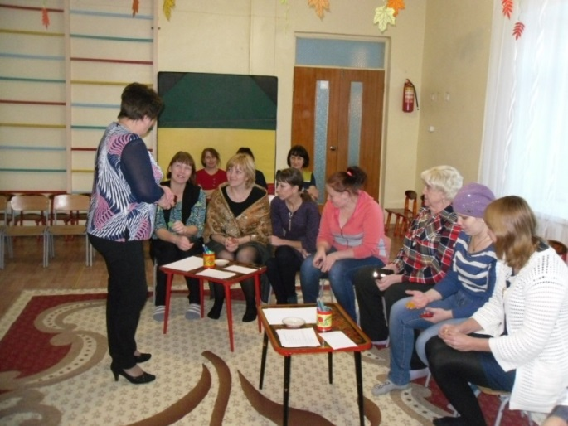
Решениесобрания:
1. Формировать у детей представления о разных профессиях, показать значимость профессиональной деятельности взрослых для общества, развивать интерес к профессиям родителей.
2. Принять участие в изготовлении альбома: «Профессии наших родителей»

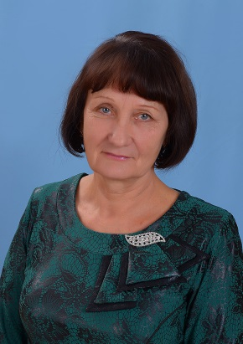 | Радостева  Валентина Кондратьевна, воспитатель высшей квалификационной категории МБДОУ №9 «Алёнушка»
КОНСУЛЬТАЦИЯ ДЛЯ РОДИТЕЛЕЙ
«Развитие интереса к труду у детей дошкольного возраста»
Известный педагог В. А. Сухомлинский сказал: «Детство не должно быть постоянным праздником - если нет трудового напряжения, посильного для детей, для ребенка останется недоступным и счастье труда».
В детском саду жизнь детей наполнена трудом. Дети постоянно и ежедневно выполняют трудовые дела, связанные с самообслуживанием, с выполнением режима, подготовкой к занятиям и их окончанием, поддержанием порядки в игрушках и пособиях, в игровой комнате и на участке. В группе создается атмосфера занятости, которая является воспитывающим и развивающим фактором. Ребенок поставлен перед необходимостью соблюдать установленные правила: убирать после себя игрушки, готовить перед занятиями свое рабочее место, сервировать стол к завтраку, обеду, полднику и ужину, убирать посуду после еды, стелить постель ко сну, убирать ее после сна, ухаживать за куклами: мыть их, причесывать, стирать кукольное белье, наводить порядок на участке: собирать опавшие листья, расчищать снег на дорожках.
Важно, чтобы в семье жизнь ребенка была проникнута трудом как естественной деятельностью, без которой нельзя обойтись. Встал утром – заправь постель («Так делают все члены семьи»); умойся и оденься сам («За тобой ухаживать некому - все собираются на работу, а ты в детский сад. И взрослым, и тебе опаздывать не полагается»); предстоит завтрак - помоги накрыть на стол («У каждого в это время дела»). Так трудовой ритм становится обязательным и для ребенка. Повторяясь из дня в день, трудовые действия становятся жизненной необходимостью, а привычка к труду - естественным состоянием.
Интерес к труду и желание трудиться дети проявляют уже в младшем дошкольном возрасте. Они тянутся к делам старших, копируют их действия. Малыш стирает как мама, действует молотком, как папа, просит разрешить помыт посуду или расставить книги в шкафу, как это делает бабушка, с удовольствием помогает старшему брату чинить велосипед... В труде ребенок ощущает себя большим, хочет быть ловким, умелым самостоятельным, настоящим помощником.
Дети нашего возраста вместе с родителями могут принимать участие в хозяйственных делах: убирать комнату, вытирать пыль, поливать комнатные растения, кормить животных, следить за своими вещами, сервировать стол, содержать в порядке игрушки. Важно, чтобы с ранних лет внушали ребенку: равноправный член семьи и потому у тебя, как у всех, должны быть свои обязанности – все, что ты можешь сделать сам, за тебя не должны делать взрослые, этим ты бережешь их труд и время, выражаешь им свою любовь и уважение. Дети должны знать, что порядок в доме зависит от того, что каждый член семьи будет следить за своими вещами, поддерживать чистоту, трудиться для всех.
Не все родители придерживаются этих правил, дома опекают ребенка, торопятся сами сделать то, с чем он сам мог бы справиться: спешат убрать за ним разбросанные вещи, поправляют на нем одежду, обувают, одевают, умывают его, прислуживают за столом. Ребенку – шестой год, а он успел привыкнуть к мысли, что является объектом внимания взрослых, и не проявляет желание что-то сделать, пытается командовать близкими: «Подай», «Возьми», «Принеси», «Не умею», «Не хочу». Многие родители не усматривают в этом ничего тревожного, у них наготове дежурные оправдания: «На то мы и родители, чтобы ухаживать за ребенком! Он еще маленький, чтобы трудиться»; «В трудовой семье ребенок не может вырасти белоручкой»; «В детском саду дети должны обслуживать себя, там их много, а воспитательница одна. Дома ребенок один, а нас много»...
Мы считаем, что правильное отношение к труду легче сформировать там, где ребенок не только видит пример трудолюбия старших, но и сам помогает им, имеет постоянные обязанности по дому, выполняет поручения, связанные с общими трудовыми делами семьи. В процессе совместного труда ребенок приобретает необходимые навыки и умения, которые требуются ему в школе и дальнейшей жизни. Участие ребенка в делах старших интересно для него, создает в нем ощущение взрослости, своей пользы и причастности к общесемейным заботам. Важно правильно определить меру участия ребенка в совместном труде. Маленький помощник порой берется за то, что ему не под силу или опасно, может нанести травму. Необходимо правильно организовать совместный труд. Например: мать готовит обед, дочь моет овощи, когда они сворились, помогает резать их для винегрета. Ил сестра-школьница моет посуду, а младшая вытирает вилки, ложки, складывает тарелки в сушилку. Или родители убирают квартиру: отец натирает пол, мать моет окна, а сын расставляет книги в шкафу, предварительно протерев пыль с полок. В доме должны быть чистота и порядок. Самое правильное, если в определенный день недели все члены семьи, принимают участие в уборке, при этом необходимо обращать внимание ребенка (и в процессе работы и по ее окончанию), что именно от усилий каждого работающего зависит общий результат дела. А дружно и хорошо поработав, приятнее и отдохнуть вместе: отправиться на прогулку, в театр, на концерт, позаниматься спортом, сходить в гости. Помощь детей часто оказывается весьма полезной и их радует, когда родные это замечают. Поощряя хорошую работу детей, и их заботу об окружающих, не нужно излишне восторгаться и этом как бы подчеркивать, необычность действий: ведь так, собственно, и должно быть. Участие дошкольника в хозяйственно-бытовом труде определяется во многом тем, что делают взрослые: отец чинит электропроводку, сын подает необходимые ему инструменты; бабушка распутывает шерсть, внук ей помогает; мама развешивает белье, дочь приносит прищепки и подает их маме; старшего брата-школьника послали в магазин, младший идет с ним, помогает нести сумку. Таким образом, ребенок приобщается к заботам, совместным делам семьи. Родители поступят правильно, если, привлекая детей к хозяйственно-бытовому труду, будут сопровождать показ (что и как делать), объяснением, разъяснением. Так дети лучше усваивают наиболее рациональные способы самого труда (как надо действовать, чтобы достигнуть поставленной цели, получить хороший результат). У детей ведь нет еще нужного опыта даже в том, например, как лучше организовать работу: сначала приготовить все необходимые предметы, определить им место, доводить порученное дело до конца, убирать за собой рабочее место. В совместном труде дети получают много полезных сведений о предметах и орудиях труда, для чего они предназначены, как их использовать, из каких материалов сделаны предметы быта. У детей расширяется словарный запас. Например, при сервировке стола к празднику можно познакомить с названием посуды: столовый сервиз, чайный, кофейный. Салфетки бывают разные: льняные, вязанные, бумажные, клеенчатые. Готовите с детьми блюдо, знакомьте, из каких продуктов его приготовили. Например, салат «Оливье»: яйцо, морковь, лук, горошек, колбаса, майонез. Или, на сковороде жарите картофель, спросите у ребенка, что еще можно жарить на сковороде? (рыбу, котлеты, пирожки, оладьи).Заведите тесто на пирожки, блины, привлеките внимание детей, из каких компонентов оно состоит, повторите слово несколько раз, если ребенок затрудняется его проговорить, запомнить. Таким образом, вы сразу «убьете» двух зайцев: покажете, научите трудовым навыкам и умениям, расширите и обогатите словарный запас ребенка.Ребенок станет ценить и уважать труд, когда имеет представление о нем, как о деятельности, требующей физических усилий и терпения. Это представление складывается у него благодаря личному опыту. Совместный труд взрослого и ребенка сближает их, вызывает радость, удовлетворение, гордость за себя, что чему-то научился, и за маму, и за папу, что много знают и умеют.

